3.A.38 : La política fiscal: Efectos sobre el crecimiento económico y el ahorro.
Con el cambio de temario, a partir de la convocatoria de 2023 este tema pasará a ser:
3.A.38: La política fiscal: Efectos sobre el crecimiento económico y el ahorro.
De este modo, con lo escrito en este documento este tema estaría actualizado.
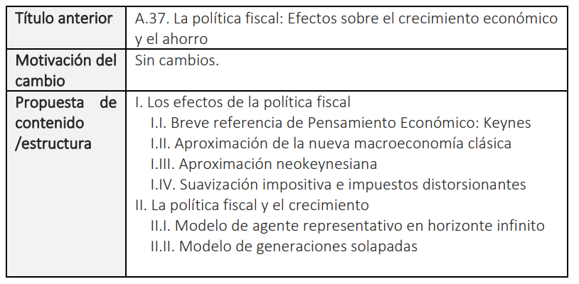

INTRODUCCIÓN
- Enganche:
  - La evolución económica a lo largo de 2022 y del período transcurrido de 2023 ha venido marcada por 2 desarrollos contrapuestos.
    - Al comienzo del pasado año, el levantamiento de las restricciones asociadas a la pandemia condujo a una intensa recuperación de la actividad.
    - Con posterioridad, la invasión rusa de Ucrania aceleró el repunte de los precios de las materias primas que venía produciéndose desde 2021, lo que llevó a una intensificación de las presiones inflacionistas y, en respuesta a ello, a un endurecimiento de las políticas monetarias. Como resultado, se produjo una notable desaceleración del producto interior bruto (PIB) real en la segunda mitad del año.
Banco de España (2023). Informe Anual 2022. https://www.bde.es/f/webbe/SES/Secciones/Publicaciones/PublicacionesAnuales/InformesAnuales/22/Fich/InfAnual_2022.pdf
  - Este brote inflacionista ha provocado que la tasa de inflación (medida por el IPC) fuera del 8,4 % en 2022, alcanzando un máximo desde la década de 1980 y, por lo tanto, nunca vistos desde la adopción del euro.
    - De este modo, el Banco Central Europeo, se enfrenta a una situación delicada y única desde su creación en 1998.
    - A la vista de las fluctuaciones que suceden en la economía, y la inestabilidad económica que las acompaña, los encargados de formular políticas económicas se enfrentan a la siguiente pregunta: ¿qué políticas económicas (si acaso hay alguna) pueden ser implementadas para reducir las fluctuaciones de la producción y la inflación en el futuro?
      - En esta exposición, vamos a estudiar un concepto muy relacionado con el estudio de los ciclos económicos: la política fiscal. Además veremos qué implicaciones tiene sobre el crecimiento económico y sobre el ahorro.
- Relevancia:
  - El análisis de los ciclos económicos es de gran relevancia y podemos dar una doble justificación a su estudio:
    - Desde un punto de vista positivo, las recesiones pueden resultar negativas desde el punto de vista del bienestar social: los trabajadores pierden sus trabajos, las empresas quiebran, los hogares pueden sufrir pérdidas de capital en sus activos financieros, etc.
    - Su estudio, puede arrojar implicaciones normativas, de forma que las políticas preventivas ex-ante como las políticas de estabilización ex-post parecen medios lógicos para evitar estas pérdidas.
- Contextualización:
  - Para Musgrave (1939), uno de los teóricos de la Economía Pública, la intervención se justifica en base a tres motivos principales que originan a su vez las tres principales funciones del sector público:
    - Motivos de eficiencia (Función asignativa): Para corregir fallos de mercado como las externalidades, los bienes públicos, la información asimétrica o el poder de mercado.
    - Motivos de equidad (Función redistributiva): Para conseguir una redistribución más equitativa de la renta. A menudo es necesario regular teniendo en consideración factores como los derechos humanos o la solidaridad social, más que en consideraciones que tengan que ver con el mercado. Así, por ejemplo, la uniformidad, desde el punto de vista geográfico, de las tarifas de determinados servicios (líneas de autobús, trenes, teléfono, electricidad, etc.) implica unos precios que no reflejan los costes reales sino que responde a razones de equidad. En estos casos, se dan subsidios cruzados entre zonas más y menos pobladas, permitiendo con ello la provisión de servicios universales.
    - Motivos de estabilización (Función estabilizadora): Para conseguir una senda de crecimiento estable y reducir las fluctuaciones de la economía.
  - La política fiscal es el conjunto de medidas que adopta el gobierno en materia de gasto público y recaudación de impuestos con el fin de influir en la economía del país.
    - Estas medidas pueden incluir, por ejemplo, aumentar o disminuir el gasto público en diferentes áreas, cambiar las tasas impositivas o modificar las condiciones de financiación del déficit público.
    - La política fiscal se utiliza como una herramienta para lograr los objetivos económicos del gobierno, como el crecimiento económico, el pleno empleo o la estabilidad de precios.
- Problemática (Preguntas clave):
  - ¿Para qué se usa la política fiscal a corto plazo?
  - ¿Qué efectos tiene la política fiscal a largo plazo?
    - ¿Qué efectos tiene sobre el ahorro?
    - ¿Qué efectos tiene sobre el crecimiento económico?
- Estructura:
  - De este modo, dividiremos la exposición en 2 apartados:
    - En la primera parte de la exposición, nos centraremos en el empleo de la política fiscal a corto plazo, con la que el sector público busca conseguir una senda de crecimiento estable y reducir las fluctuaciones cíclicas de la economía. Por lo tanto, veremos cómo el Estado utiliza la política fiscal como un instrumento de estabilización.
    - Sin embargo, en la segunda parte de la exposición, vamos a interesarnos por los posibles efectos de la política fiscal a largo plazo, tanto sobre el ahorro como sobre el crecimiento económico.

POLÍTICA FISCAL EN EL CORTO PLAZO: PAPEL ESTABILIZADOR SOBRE LA DEMANDA

Revisión de la literatura económica –
Debate tradicional sobre la efectividad de la política fiscal haciendo uso del marco IS-LM
Cantar este apartado brevemente, no dedicar demasiado tiempo de exposición.

Presentación del marco IS-LM
Los autores de la Síntesis Neoclásica utilizarán el modelo IS-LM (que parte de los supuestos de rigideces de precios y salarios) como piedra angular de su teoría. Se podría considerar el modelo IS-LM como un marco ecléctico que busca combinar una economía con rasgos clásicos y una economía keynesiana.

Resolución analítica
La curva IS sintetiza las combinaciones de tipo de interés, $\text{i}$, y output, $\text{Y}$, que permiten el equilibrio del mercado de bienes, integrando la demanda keynesiana de consumo, la demanda de inversión y el gasto público:
$$\text{Y}=\overset{\text{C}={\text{C}}_{\text{0}}+\text{c}∙\text{Y}∙\left(\text{1}-\text{t}\right)}{\overbrace{{\text{C}}_{\text{0}}+\text{c}∙\left(\text{Y}-\underset{\text{T}}{\underbrace{\text{t}∙\text{Y}}}\right)}}+\overset{\text{I}}{\overbrace{{\text{I}}_{\text{0}}-\text{v}∙\text{i}}}+\overset{\text{G}}{\overbrace{{\text{G}}_{\text{0}}}}⟹\boxed{\text{Y}=\frac{\text{1}}{\text{1}-\text{c}∙\left(\text{1}-\text{t}\right)}∙\left({\text{C}}_{\text{0}}+{\text{I}}_{\text{0}}-\text{v}∙\text{i}+{\text{G}}_{\text{0}}\right)}$$
La curva LM sintetiza las combinaciones de tipo de interés, $\text{i}$, y output, $\text{Y}$, que permiten el equilibrio del mercado de dinero y bonos. Teniendo en cuenta la teoría de Keynes sobre los motivos que llevan a demandar dinero (transacción, precaución y especulación [ver tema 3.A.35]), la demanda de dinero depende positivamente de la renta y negativamente del tipo de interés. La oferta de dinero, por su parte, se determina exógenamente por el banco central:
$$\left(\frac{{\text{M}}^{\text{S}}}{\text{P}}\right)=\overset{{\left(\frac{\text{M}}{\text{P}}\right)}^{\text{D}}}{\overbrace{\text{k}∙\text{Y}-\text{h}∙\text{i}}}⟹\boxed{\text{i}=\frac{\text{1}}{\text{h}}∙\left[\text{k}∙\text{Y}-\left(\frac{{\text{M}}^{\text{S}}}{\text{P}}\right)\right]}$$
La intersección de la curva IS y la curva LM, permite determinar las combinaciones de renta y tipos de interés tales que todos los mercados están en equilibrio. Analíticamente:
$$\left.{\text{Y}=\frac{\text{1}}{\text{1}-\text{c}∙\left(\text{1}-\text{t}\right)}∙\left({\text{C}}_{\text{0}}+{\text{I}}_{\text{0}}-\text{v}∙\text{i}+{\text{G}}_{\text{0}}\right) \atop \text{i}=\frac{\text{1}}{\text{h}}∙\left[\text{k}∙\text{Y}-\left(\frac{{\text{M}}^{\text{S}}}{\text{P}}\right)\right]}\right\}⟹\boxed{\text{Y}=\frac{\left({\text{C}}_{\text{0}}+{\text{I}}_{\text{0}}+{\text{G}}_{\text{0}}\right)+{\text{v}}/{\text{h}}∙\left({{\text{M}}^{\text{S}}}/{\text{P}}\right)}{\text{1}-\text{c}∙\left(\text{1}-\text{t}\right)+\text{v}∙{\text{k}}/{\text{h}}}}$$
      - Esta expresión nos permite derivar la expresión del multiplicador de la política fiscal, definido como la ratio de la variación del nivel de producción respecto a la variación de un determinado instrumento fiscal (es decir, su derivada):
        - Multiplicador del gasto público:
$$\frac{∆\text{Y}}{∆\text{G}}=\frac{\text{1}}{\text{1}-\text{c}∙\left(\text{1}-\text{t}\right)+\text{v}∙{\text{k}}/{\text{h}}}$$
        - Multiplicador del tipo impositivo:
$$\frac{∆\text{Y}}{∆\text{t}}=\frac{-\text{c}∙\left[\left({\text{C}}_{\text{0}}+{\text{I}}_{\text{0}}+{\text{G}}_{\text{0}}\right)+{\text{v}}/{\text{h}}∙\left({{\text{M}}^{\text{S}}}/{\text{P}}\right)\right]}{{\left(\text{1}-\text{c}∙\left(\text{1}-\text{t}\right)+\text{v}∙{\text{k}}/{\text{h}}\right)}^{\text{2}}}$$

Representación gráfica
Imagen 1.– Modelo IS-LM
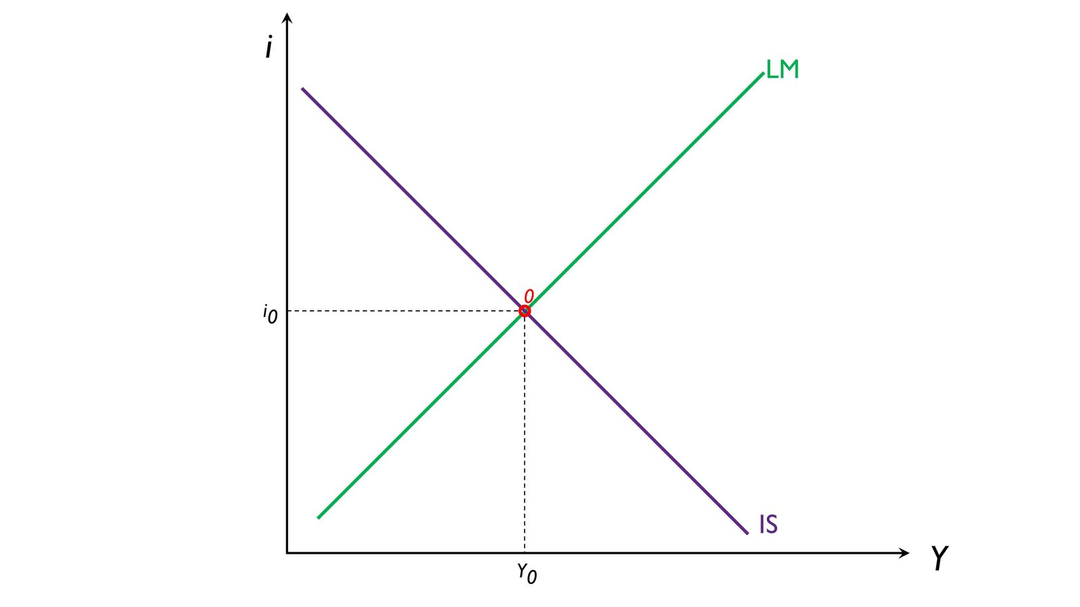
Fuente: Elaboración propia
La representación gráfica también nos permite analizar los efectos de políticas económicas. Así, en el caso de una política fiscal expansiva, como un aumento del gasto público:
Se producirá una expansión del gasto agregado y, vía efecto multiplicador, un aumento de la renta. El mayor nivel de renta generará un aumento de la demanda de dinero (efecto multiplicador o renta).
Si la oferta monetaria no varía, habrá un exceso de demanda de dinero y los agentes reaccionarán vendiendo parte de sus tenencias de bonos, lo que reducirá el precio de los bonos y aumentará el tipo de interés. El aumento del tipo de interés tendrá un efecto negativo sobre la inversión (efecto crowding-out), reduciéndose el efecto expansivo de la política fiscal. Por lo tanto, la política fiscal tendría un efecto expansivo sobre el crecimiento, que se vería moderado por el aumento de los tipos de interés (crowding-out parcial en el caso keynesiano frente al crowding-out total clásico).
Imagen 2.– Política fiscal expansiva en el modelo IS-LM
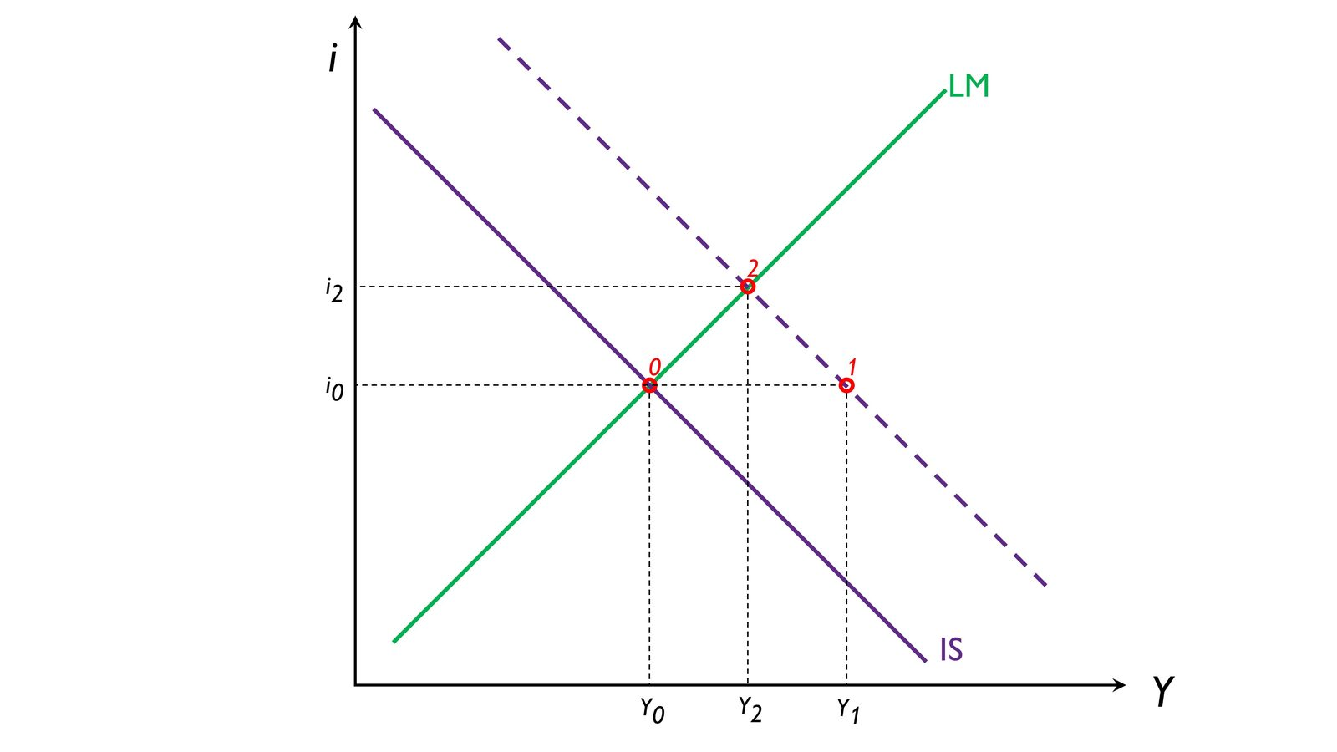
Fuente: Elaboración propia
Imagen 3.– Política monetaria y política fiscal en el marco del modelo IS-LM
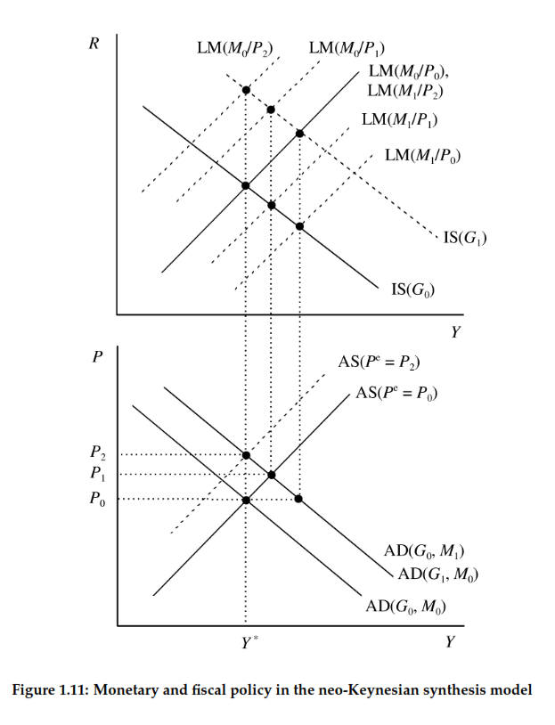
Fuente: Heijdra, B. J. (2017). Foundations of modern macroeconomics (Third edition). Oxford University Press.

La efectividad de la política fiscal por escuelas
La efectividad de la política fiscal dependerá de las pendientes de las curvas que variarán para las diferentes escuelas:
De acuerdo con la escuela neoclásica, con precios completamente flexibles, el equilibrio de la economía queda totalmente determinado por el lado de la oferta (la oferta agregada es vertical) y las políticas expansivas de demanda como la política fiscal, no tienen efecto sobre el crecimiento. Aboga por una nula efectividad de la política fiscal como instrumento estabilizador. El elemento clave que llevaría a esa conclusión será la nula elasticidad de la demanda de dinero con respecto al tipo de interés.
En el contexto del marco IS-LM, los clásicos consideraban que los agentes demandaban dinero principalmente por motivo transacción y por ningún otro motivo. Esto hará que la pendiente de la curva LM sea completamente vertical y se produzca un efecto crowding-out total.
Por lo tanto, da igual como se financie esa política fiscal, su efectividad será nula.
Imagen 4.– Política monetaria y política fiscal en el modelo clásico
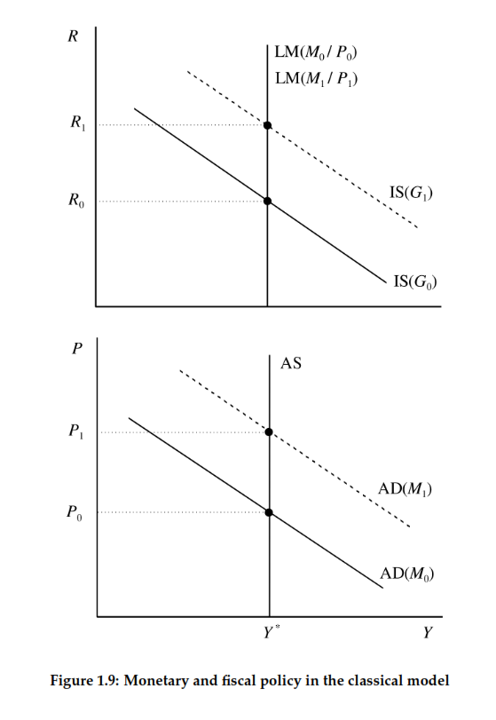
Fuente: Heijdra, B. J. (2017). Foundations of modern macroeconomics (Third edition). Oxford University Press.
Por el contrario, frente a la visión clásica, John Maynard Keynes argumenta que no se cumple la ley de Say, y, por lo tanto, la curva de oferta agregada no es vertical, por lo que es posible que el equilibrio de la economía quede determinado por el lado de la demanda. Para exponer esta visión, utiliza en su Teoría General el supuesto de rigideces de precios y salarios. En presencia de estas rigideces, el mercado de trabajo se podría mantener en desequilibrio, con la existencia de desempleo involuntario. Una expansión fiscal que aumentara la demanda agregada contribuiría a reducir el desempleo y a estimular el crecimiento. Vemos cómo Keynes parte del supuesto de que las perturbaciones en la demanda pueden elevar o reducir el output de una economía (el output no está determinado por la oferta sino por la demanda).
Keynes abogaba por una política fiscal expansiva para relanzar la demanda agregada, de forma que para Keynes la política fiscal supone un instrumento central de la política macroeconómica. Por ello, podemos considerar a Keynes como el padre de la política fiscal.
      - Sobre cómo llevar a cabo esta política fiscal expansiva, Keynes sugiere un aumento del gasto sería más efectivo ya que supondría un estímulo directo sobre la economía mientras que una reducción de los impuestos puede llevar al ahorro. Además, se podría dar lo que Hahn denominó como efecto multiplicador: un aumento de la renta derivado del gasto público aumenta el consumo, y esto a su vez aumenta la renta.
En el contexto del marco IS-LM, para Keynes, la inversión es muy volátil y poco sensible al tipo de interés (al depender de los “animal spirits”) y la demanda de dinero sería muy elástica al tipo de interés (“liquidity trap”). En conjunto, la curva IS tendría mucha pendiente y la curva LM sería muy plana, por lo que la política fiscal sería muy eficaz.
Haciendo uso del multiplicador del gasto público:
$$\frac{∆\text{Y}}{∆\text{G}}=\frac{\text{1}}{\left(\text{1}-\text{c}∙\left(\text{1}-\text{t}\right)\right)∙\left(\text{1}+\text{v}∙{\text{k}}/{\text{h}}\right)}$$
Para Keynes, $\text{v}$ es muy reducida, ya que la inversión es insensible al tipo de interés (animal spirits). Al mismo tiempo, $\text{k}$ es muy reducida y $\text{h}$ es muy elevada ya que la demanda de dinero es muy sensible al tipo de interés (motivo especulación).
Las expresiones de los multiplicadores muestran 2 proposiciones claves de la política fiscal keynesiana.
      - Por una parte, el multiplicador del gasto público es mayor que 1.
      - Por otra parte, se observa que, ante una política fiscal expansiva el multiplicador del gasto es mayor que el de los impuestos. Esto se debe a que el gasto público incide directamente sobre la demanda agregada, mientras que los instrumentos impositivos afectan a la renta disponible de los hogares, que pueden decidir ahorrar o consumir.
Imagen 5.– Política monetaria y política fiscal en el modelo keynesiano
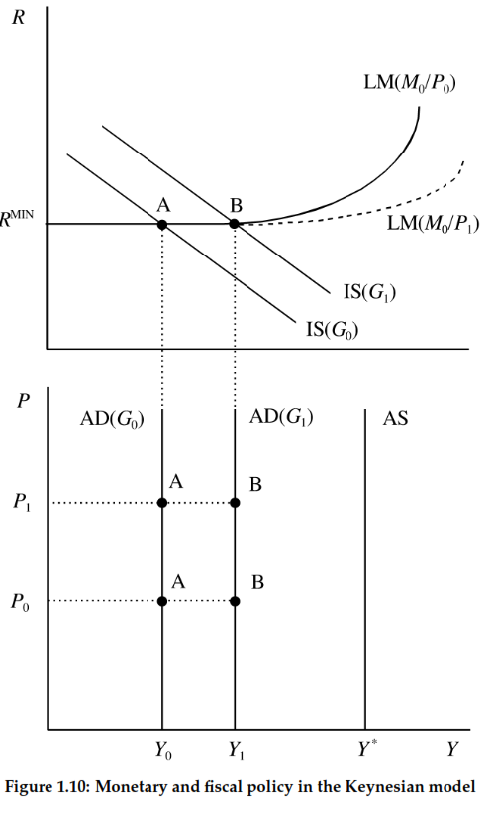
Fuente: Heijdra, B. J. (2017). Foundations of modern macroeconomics (Third edition). Oxford University Press.
La crítica monetarista, plantea que, por el contrario, la inversión es muy sensible al tipo de interés y la demanda de dinero sería muy inelástica al tipo de interés (al existir infinitos activos sustitutivos del dinero). Por consiguiente, la curva IS sería muy plana y la curva LM muy vertical, de modo que la política fiscal tendría escasos efectos sobre el crecimiento.
En una segunda fase de la crítica monetarista, la formulación de la curva de Phillips con expectativas adaptativas implicaría que a largo plazo la economía se situaría en la tasa natural de desempleo y la política fiscal sólo tendría efectos inflacionistas.
Imagen 6.– Política política fiscal expansiva desde una óptica monetarista
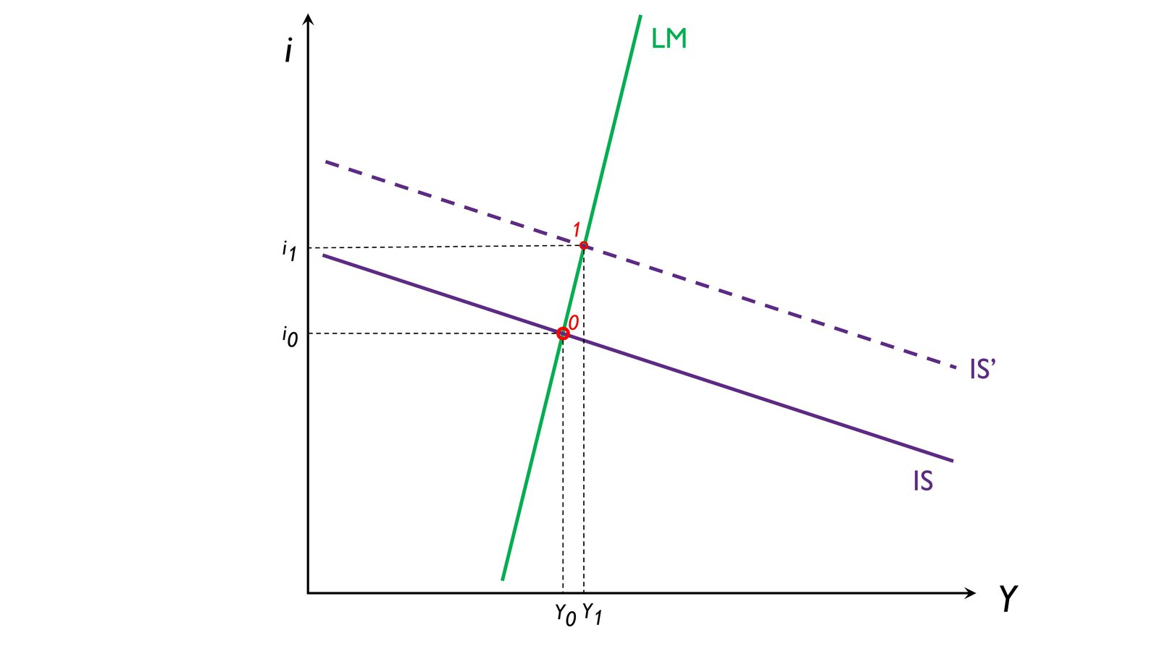
Fuente: Elaboración propia.
Haciendo uso del multiplicador del gasto público:
$$\frac{∆\text{Y}}{∆\text{G}}=\frac{\text{1}}{\left(\text{1}-\text{c}∙\left(\text{1}-\text{t}\right)\right)∙\left(\text{1}+\text{v}∙{\text{k}}/{\text{h}}\right)}$$
Para los monetaristas, $\text{v}$ es muy elevada, ya que la inversión es muy sensible al tipo de interés (ya que los individuos se guían por la rentabilidad y no por los animal spirits, pues son racionales). Al mismo tiempo, $\text{k}$ es muy elevada y $\text{h}$ es muy reducida ya que la demanda de dinero es insensible al tipo de interés (consideran que existen infinitos activos sustitutivos del dinero, no sólo bonos como consideraba Keynes). Por lo tanto, la política fiscal es menos efectiva que para Keynes.

Consideración de una economía abierta (Modelo IS-LM-BP de Mundell y Fleming)
A continuación, comentaremos las implicaciones sobre la efectividad de la política fiscal de la apertura de la economía, extendiendo el marco IS-LM, tal y como lo hicieron Mundell y Fleming. Para ello, es necesario realizar los siguientes ajustes:
- Curva IS (Investment-Saving) [se introducen las importaciones y las exportaciones en la demanda agregada]
La curva IS representa los pares de renta y tipo de interés que representan el equilibrio en el mercado de bienes.
Muestra la economía determinada por el lado de la demanda (i.e. aumentos de los componentes de la demanda elevan el output):
$$\begin{matrix}\text{Y}=\overset{\text{C}={\text{C}}_{\text{0}}+\text{c}∙\text{Y}∙\left(\text{1}-\text{t}\right)}{\overbrace{{\text{C}}_{\text{0}}+\text{c}∙\left(\text{Y}-\underset{\text{T}}{\underbrace{\text{t}∙\text{Y}}}\right)}}+\overset{\text{I}}{\overbrace{{\text{I}}_{\text{0}}-\text{v}∙\text{i}}}+\overset{\text{G}}{\overbrace{{\text{G}}_{\text{0}}}}+\overset{\text{XN}}{\overbrace{\text{x}∙\text{Y*}-\text{m}∙\text{Y}+\text{ϕ}∙\text{ϰ}}} \\ ⇓ \\ \boxed{\text{Y}=\frac{{\text{C}}_{\text{0}}+{\text{I}}_{\text{0}}-\text{v}∙\text{i}+{\text{G}}_{\text{0}}+\text{x}∙\text{Y*}+\text{ϕ}∙\text{ϰ}}{\text{1}-\text{c}∙\left(\text{1}-\text{t}\right)+\text{m}}}\end{matrix}$$
La curva IS es decreciente en el plano Y-i porque aumentos del tipo de interés reducen la inversión y por lo tanto la renta.
Por lo tanto, cuanto mayor sea la propensión marginal a importar, $\text{m}$, menor será la efectividad de la política fiscal. Esto se debe a que parte del aumento de la renta generado por la política fiscal expansiva se desvía ahora hacia el exterior ya que los agentes consumen más productos importados. Es precisamente este efecto spillover lo que explica la importancia de la coordinación internacional de la política fiscal y el “efecto locomotora” [ver tema 3.B.19].
- Curva LM (Liquidity-Money) [permanece igual que para el caso de una economía cerrada]
La curva LM representa los pares de renta y tipo de interés que representan el equilibrio en el mercado de dinero y en el mercado de bonos.
Se supone que la oferta monetaria viene dada exógenamente y la demanda de dinero sigue una función que depende positivamente de la renta y negativamente del tipo de interés:
$$\left(\frac{{\text{M}}^{\text{S}}}{\text{P}}\right)=\text{k}∙\text{Y}-\text{h}∙\text{i}⟹\boxed{\text{i}=\frac{\text{1}}{\text{h}}∙\left(\text{k}∙\text{Y}-\left(\frac{{\text{M}}^{\text{S}}}{\text{P}}\right)\right)}$$
La curva LM será creciente con el tipo de interés, pues un aumento de la renta requiere un aumento del tipo de interés para reequilibrar el mercado monetario.
- Curva BP (Balance of Payments)
La curva BP representa los pares de renta y tipo de interés que representan el equilibrio en el sector exterior (i.e. equilibrio de balanza de pagos).
Suponemos que la balanza de pagos queda definida de la siguiente manera:
$$\begin{matrix}\underset{\text{XN}=\text{CC}}{\underbrace{\text{x}∙\text{Y*}-\text{m}∙\text{Y}+\text{ϕ}∙\text{ϰ}}}=\underset{\text{CF}}{\underbrace{-\text{β}∙\left(\text{i}-\text{i*}\right)}} \\ ⇓ \\ \boxed{\text{i}=\frac{-\text{1}}{\text{β}}∙\underset{\text{XN}=\text{CC}}{\underbrace{\left(\text{x}∙\text{Y*}-\text{m}∙\text{Y}+\text{ϕ}∙\text{ϰ}\right)}}+\text{i*}}\end{matrix}$$
Para hallar la pendiente de la curva BP, bastaría con calcular la derivada parcial respecto a la renta doméstica, de modo que:
$$\frac{\text{∂}\text{i}}{\text{∂}\text{Y}}=\frac{\text{m}}{\text{β}}$$
      - Por lo tanto, la pendiente va a depender especialmente del grado de movilidad del capital:
        - Si existe movilidad perfecta de capital, $\text{β}=+∞$, la curva BP será totalmente horizontal (i.e. pendiente nula). En este caso, debe cumplirse que $\text{i}=\text{i*}$, ya que si $\text{i}$ fuese ligeramente mayor, se produciría una entrada masiva de capitales, y si fuera ligeramente menor, se produciría una salida masiva de capitales.
        - Si no existe movilidad de capital, $\text{β}=\text{0}$, la curva BP será totalmente vertical (i.e. pendiente infinita). En este caso, la balanza de pagos depende exclusivamente de la balanza comercial.
        - Si existe movilidad imperfecta de capital,$\text{β}∈\left(\text{0,}+∞\right)$, la curva BP tendrá pendiente positiva.
          - Diremos que existe un alto grado de movilidad del capital cuando la BP sea menos inclinada que la LM, y que existe un bajo nivel de movilidad del capital cuando la BP sea más inclinada que la LM.
          - Que la curva BP sea creciente se debe a que, partiendo de un punto de equilibrio en la balanza de pagos, un aumento del nivel de renta hará crecer las importaciones y, por tanto, empeorará el saldo de la balanza comercial, por lo que, para recuperar el equilibrio de la balanza de pagos, se necesitaría un aumento del tipo de interés que provocara una entrada de capitales.
Imagen 7.– Modelo Mundell-Fleming (IS-LM-BP)
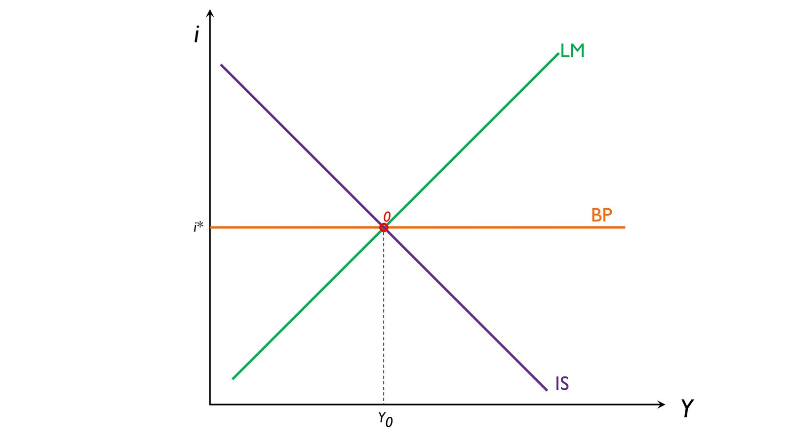
Fuente: Elaboración propia
En este modelo, la demanda agregada (determinada por las curvas IS, LM y BP) determina la renta, mientras que los precios son fijos (vienen dados por una oferta agregada que es totalmente horizontal).
El equilibrio en el modelo Mundell-Fleming se da cuando hay equilibrio en todos los mercados, esto es, cuando se cortan sus curvas IS (mercado de bienes), LM (mercado de activos financieros –dinero y bonos–) y BP.
Por lo tanto, en este contexto, además de los factores que determinan el multiplicador del gasto público (que ahora incluye la propensión marginal a importar), la efectividad de la política fiscal va a depender del régimen de tipo de cambio y del grado de movilidad internacional de capitales:
 | Política fiscal
 | Movilidad de capitales infinita | Movilidad de capitales alta | Movilidad de capitales baja | Movilidad de capitales nula
Tipo de cambio fijo | Muy eficaz | Eficaz | Poco eficaz | Ineficaz
Tipo de cambio flexible | Ineficaz | Poco eficaz | Eficaz | Muy eficaz

Valoración
El análisis llevado a cabo hasta ahora se centra únicamente en la efectividad de la política fiscal como elemento estabilizador desde un punto de vista estático y sin estar fundamentado microeconómicamente.
No obstante, a partir de la década de 1980, con el auge de la Nueva Macroeconomía Clásica (NMC) y de la Nueva Economía Keynesiana (NEK), el análisis de la macroeconomía pasa a estar caracterizado por:
HER.
Microfundamentación.
Análisis intertemporal.

Modelo del Ciclo Real (RBC) para el análisis de la política fiscal (Sims, 2015)

Idea
Para comenzar nuestro análisis de manera microfundamentada, un punto de partida lógico es el modelo del ciclo real, en el que suponemos que las empresas operan en competencia perfecta de forma precio-aceptante y sin ningún tipo de rigidez en los mercados, de forma que se garantice el ajuste a un equilibrio walrasiano.
Por lo tanto, vamos a estudiar un modelo de ciclo real que incluye shocks de política fiscal con el objetivo de ver que repercusiones tendrá sobre las decisiones de los agentes la política fiscal. Para ello seguiremos a Sims (2015).

Modelo

Supuestos
Partiremos de los siguientes supuestos:
Suponemos una economía que avanza hacia un horizonte infinito a tiempo discreto, en la que sólo existe un bien producido homogéneo, ${\text{Y}}_{\text{t}}$.
Es una economía cerrada, con sector público, por lo que podemos expresar la demanda agregada como:
$$\boxed{{\text{Y}}_{\text{t}}={\text{C}}_{\text{t}}+{\text{I}}_{\text{t}}+{\text{G}}_{\text{t}}}$$
La introducción del sector público en los modelos de ciclo real nos permitirá estudiar las políticas fiscales.
Por el lado de la oferta agregada, suponemos una función de producción neoclásica de buen comportamiento, que asumiremos de tipo Cobb-Douglas:
$$\boxed{{\text{Y}}_{\text{t}}=\text{F}\left({\text{A}}_{\text{t}}\text{,}{\text{K}}_{\text{t}}\text{,}{\text{L}}_{\text{t}}\right)={\text{A}}_{\text{t}}∙{{\text{K}}_{\text{t}}}^{\text{α}}∙{{\text{L}}_{\text{t}}}^{\text{1}-\text{α}}}$$
Sobre esta función de producción vamos a introducir un shock tecnológico mediante un proceso estocástico exógeno. Para ello, vamos a suponer que ${\text{A}}_{\text{t}}$ es una función de sus valores pasados, de forma que:
$${\text{A}}_{\text{t}}={\text{A}}_{\text{0}}∙{\text{e}}^{{\text{g}}^{\text{A}}∙\text{t}+\tilde{{\text{A}}_{\text{t}}}}⟹\text{ln}{{\text{A}}_{\text{t}}}=\text{ln}{{\text{A}}_{\text{0}}}+{\text{g}}^{\text{A}}∙\text{t}+\tilde{{\text{A}}_{\text{t}}}\text{,} \text{siendo} \tilde{{\text{A}}_{\text{t}}}={\text{ρ}}_{\text{A}}∙{\text{A}}_{\text{t}-\text{1}}+{\text{ε}}_{\text{t}}^{\text{A}}$$donde ${\text{ρ}}_{\text{A}}∈\left(-\text{1,1}\right)$ y ${\text{ε}}_{\text{t}}^{\text{A}}$ es ruido blanco (por lo que tiene media cero, varianza constante y no está autocorrelacionado).
      - Esto implica que $\text{A}$ crece a una tasa tendencial ${\text{g}}^{\text{A}}$ y está sujeto a fluctuaciones cíclicas descritas por el proceso autorregresivo de orden 1, $\tilde{{\text{A}}_{\text{t}}}$.
      - ${\text{ρ}}_{\text{A}}$ determinará la persistencia del shock, que vendrá dado por cambios en ${\text{ε}}_{\text{t}}^{\text{A}}$.
Esta función de producción será utilizada por las empresas. Suponemos que existe un número elevado de empresas idénticas que operan de forma racional.
El supuesto de que existe un número elevado de empresas nos permite suponer que son precio-aceptantes tanto en el mercado de bienes como en el de factores, que unido al supuesto que veremos de un número elevado de hogares (también precio-aceptantes) implicará una situación de competencia perfecta tanto en el mercado de bienes como en el de factores, con plena flexibilidad de precios y salarios.
El supuesto de empresas idénticas nos permite trabajar con una empresa representativa.
Finalmente, las empresas son racionales, en el sentido de que maximizarán sus beneficios descontados:
$$\underset{\left\{{\text{L}}_{\text{t}}\text{,}{\text{K}}_{\text{t}}\right\}}{\text{max}}{ \sum_{\text{t}=\text{0}}^{+∞}{{\left(\frac{\text{1}}{\text{1}+\text{R}}\right)}^{\text{t}}∙\left(\overset{{\text{π}}_{\text{t}}}{\overbrace{\underset{=\text{1}}{\underbrace{{\text{P}}_{\text{t}}}}∙{\text{A}}_{\text{t}}∙{{\text{K}}_{\text{t}}}^{\text{α}}∙{{\text{L}}_{\text{t}}}^{\text{1}-\text{α}}-{\text{W}}_{\text{t}}∙{\text{L}}_{\text{t}}-{\text{R}}_{\text{t}}∙{\text{K}}_{\text{t}}}}\right)}}$$
      - Sin embargo, como se puede apreciar, todos los componentes del beneficio de cada período hacen referencia al período actual (no existe ningún componente que haga referencia a otros períodos), por lo que el problema no es genuinamente intertemporal [ver tema 3.A.29] y sería suficiente con maximizar el beneficio de cada período.
$$\underset{\left\{{\text{L}}_{\text{t}}\text{,}{\text{K}}_{\text{t}}\right\}}{\text{max}}{ {\text{π}}_{\text{t}}=\underset{=\text{1}}{\underbrace{{\text{P}}_{\text{t}}}}∙{\text{A}}_{\text{t}}∙{{\text{K}}_{\text{t}}}^{\text{α}}∙{{\text{L}}_{\text{t}}}^{\text{1}-\text{α}}-{\text{W}}_{\text{t}}∙{\text{L}}_{\text{t}}-{\text{R}}_{\text{t}}∙{\text{K}}_{\text{t}}}$$
Por el lado de los hogares, suponemos que existe un número elevado de hogares idénticos que operan de forma racional y que son propietarios de los factores productivos.
El supuesto de que existe un número elevado de hogares nos permite suponer que son precio-aceptantes tanto en el mercado de bienes como en el de factores, que unido al supuesto de un número elevado de empresas (también precio-aceptantes) implicará una situación de competencia perfecta tanto en el mercado de bienes como en el de factores, con plena flexibilidad de precios y salarios.
El supuesto de hogares idénticos nos permite trabajar con un hogar representativo.
Finalmente, los hogares son racionales, en el sentido de que maximizarán su utilidad descontada sujetos a una restricción presupuestaria (y su renta vendrá dada por sus factores productivos):
$$\begin{matrix}\underset{\left\{{\text{C}}_{\text{t}}\text{,}{\text{L}}_{\text{t}}\text{,}{\text{K}}_{\text{t}+\text{1}}\text{,}{\text{B}}_{\text{t}+\text{1}}\right\}}{\text{max}}{ \text{U}={\text{E}}_{\text{0}}\left[\sum_{\text{t}=\text{0}}^{+∞}{{\left(\frac{\text{1}}{\text{1}+\text{ρ}}\right)}^{\text{t}}∙\left(\frac{{{\text{C}}_{\text{t}}}^{\text{1}-\text{θ}}-\text{1}}{\text{1}-\text{θ}}-\text{ζ}∙\frac{{{\text{L}}_{\text{t}}}^{\text{1}+\text{φ}}}{\text{1}+\text{φ}}+\text{h}\left({\text{G}}_{\text{t}}\right)\right)}\right]} \\ \begin{matrix}\text{s.a.} & {\text{C}}_{\text{t}}+{\text{K}}_{\text{t}+\text{1}}+{\text{B}}_{\text{t}+\text{1}}≤{\text{W}}_{\text{t}}∙{\text{L}}_{\text{t}}+{\text{R}}_{\text{t}}∙{\text{K}}_{\text{t}}+\left(\text{1}-\text{δ}\right)∙{\text{K}}_{\text{t}}+\left(\text{1}+{\text{r}}_{\text{t}-\text{1}}\right)∙{\text{B}}_{\text{t}}+{\text{π}}_{\text{t}}-{\text{τ}}_{\text{t}}\end{matrix}\end{matrix}$$
Por último, el gobierno no tiene un problema per se, únicamente lleva a cabo una política fiscal que puede financiar mediante impuestos o mediante deuda, de forma que su restricción presupuestaria en cada período se puede expresar como:
$${\text{G}}_{\text{t}}+{\text{r}}_{\text{t}-\text{1}}∙{\text{D}}_{\text{t}}≤{\text{T}}_{\text{t}}+\left({\text{D}}_{\text{t}+\text{1}}-{\text{D}}_{\text{t}}\right)$$
Además, podemos añadir perturbaciones en el gasto público (de manera similar a los shocks tecnológicos) à la Baxter-King (1993):
$${\text{G}}_{\text{t}}={\text{G}}_{\text{0}}∙{\text{e}}^{{\text{g}}^{\text{G}}∙\text{t}+\tilde{{\text{G}}_{\text{t}}}}⟹\text{ln}{{\text{G}}_{\text{t}}}=\text{ln}{{\text{G}}_{\text{0}}}+{\text{g}}^{\text{G}}∙\text{t}+\tilde{{\text{G}}_{\text{t}}}\text{,} \text{siendo} \tilde{{\text{G}}_{\text{t}}}={\text{ρ}}_{\text{G}}∙{\text{G}}_{\text{t}-\text{1}}+{\text{ε}}_{\text{t}}^{\text{G}}$$donde ${\text{ρ}}_{\text{G}}∈\left(-\text{1,1}\right)$ y ${\text{ε}}_{\text{t}}^{\text{G}}$ es ruido blanco (por lo que tiene media cero y no está autocorrelacionado).
      - Esto implica que $\text{G}$ crece a una tasa tendencial ${\text{g}}^{\text{G}}$ y está sujeto a fluctuaciones cíclicas descritas por el proceso autorregresivo de orden 1, $\tilde{{\text{G}}_{\text{t}}}$.
      - ${\text{ρ}}_{\text{G}}$ determinará la persistencia del shock, que vendrá dado por cambios en ${\text{ε}}_{\text{t}}^{\text{G}}$.

Desarrollo

Problema del hogar representativo
Como decíamos, el problema del hogar representativo es:
$$\begin{matrix}\underset{\left\{{\text{C}}_{\text{t}}\text{,}{\text{L}}_{\text{t}}\text{,}{\text{K}}_{\text{t}+\text{1}}\text{,}{\text{B}}_{\text{t}+\text{1}}\right\}}{\text{max}}{ \text{U}={\text{E}}_{\text{0}}\left[\sum_{\text{t}=\text{0}}^{+∞}{{\left(\frac{\text{1}}{\text{1}+\text{ρ}}\right)}^{\text{t}}∙\left(\frac{{{\text{C}}_{\text{t}}}^{\text{1}-\text{θ}}-\text{1}}{\text{1}-\text{θ}}-\text{ζ}∙\frac{{{\text{L}}_{\text{t}}}^{\text{1}+\text{φ}}}{\text{1}+\text{φ}}+\text{h}\left({\text{G}}_{\text{t}}\right)\right)}\right]} \\ \begin{matrix}\text{s.a.} & {\text{C}}_{\text{t}}+{\text{K}}_{\text{t}+\text{1}}+{\text{B}}_{\text{t}+\text{1}}≤{\text{W}}_{\text{t}}∙{\text{L}}_{\text{t}}+{\text{R}}_{\text{t}}∙{\text{K}}_{\text{t}}+\left(\text{1}-\text{δ}\right)∙{\text{K}}_{\text{t}}+\left(\text{1}+{\text{r}}_{\text{t}-\text{1}}\right)∙{\text{B}}_{\text{t}}+{\text{π}}_{\text{t}}-{\text{τ}}_{\text{t}}\end{matrix}\end{matrix}$$
Las condiciones de primer orden aseguran que:
Ecuación de Euler para la acumulación de capital: La relación marginal de sustitución entre consumo presente y consumo futuro se iguala al precio del consumo futuro descontado en términos de la rentabilidad del capital:
$$\boxed{{{\text{C}}_{\text{t}}}^{-\text{θ}}=\frac{{\text{E}}_{\text{t}}\left[{{\text{C}}_{\text{t}+\text{1}}}^{-\text{θ}}∙\left(\text{1}+\left({\text{R}}_{\text{t}+\text{1}}-\text{δ}\right)\right)\right]}{\text{1}+\text{ρ}}}$$
Ecuación de Euler para la adquisición de bonos: La relación marginal de sustitución entre consumo presente y consumo futuro se iguala al precio del consumo futuro descontado en términos del tipo de interés de los bonos:
$$\boxed{{{\text{C}}_{\text{t}}}^{-\text{θ}}=\frac{{\text{E}}_{\text{t}}\left[{{\text{C}}_{\text{t}+\text{1}}}^{-\text{θ}}∙\left(\text{1}+{\text{r}}_{\text{t}}\right)\right]}{\text{1}+\text{ρ}}}$$
Oferta de trabajo:
$$\boxed{\text{ζ}∙{{\text{L}}_{\text{t}}}^{\text{φ}}={{\text{C}}_{\text{t}}}^{-\text{θ}}∙{\text{W}}_{\text{t}}}$$

Problema de la empresa representativa
Como decíamos, el problema de la empresa representativa es:
$$\underset{\left\{{\text{L}}_{\text{t}}\text{,}{\text{K}}_{\text{t}}\right\}}{\text{max}}{ {\text{π}}_{\text{t}}=\underset{=\text{1}}{\underbrace{{\text{P}}_{\text{t}}}}∙{\text{A}}_{\text{t}}∙{{\text{K}}_{\text{t}}}^{\text{α}}∙{{\text{L}}_{\text{t}}}^{\text{1}-\text{α}}-{\text{W}}_{\text{t}}∙{\text{L}}_{\text{t}}-{\text{R}}_{\text{t}}∙{\text{K}}_{\text{t}}}$$
Las condiciones de primer orden aseguran que:
$$\boxed{{\text{W}}_{\text{t}}=\underset{=\text{1}}{\underbrace{{\text{P}}_{\text{t}}}}∙\frac{\text{∂}\text{F}\left({\text{A}}_{\text{t}}\text{,}{\text{K}}_{\text{t}}\text{,}{\text{L}}_{\text{t}}\right)}{\text{∂}{\text{L}}_{\text{t}}}=\left(\text{1}-\text{α}\right)∙{\text{A}}_{\text{t}}∙{\left(\frac{{\text{K}}_{\text{t}}}{{\text{L}}_{\text{t}}}\right)}^{\text{α}}} \\ \boxed{{\text{R}}_{\text{t}}=\underset{=\text{1}}{\underbrace{{\text{P}}_{\text{t}}}}∙\frac{\text{∂}\text{F}\left({\text{A}}_{\text{t}}\text{,}{\text{K}}_{\text{t}}\text{,}{\text{L}}_{\text{t}}\right)}{\text{∂}{\text{K}}_{\text{t}}}=\text{α}∙{\text{A}}_{\text{t}}∙{\left(\frac{{\text{K}}_{\text{t}}}{{\text{L}}_{\text{t}}}\right)}^{\text{α}-\text{1}}}$$

Sector público
Por último, como decíamos, el gobierno no tiene un problema per se, únicamente lleva a cabo una política fiscal que puede financiar mediante impuestos o mediante deuda, de forma que su restricción presupuestaria en cada período se puede expresar como:
$${\text{G}}_{\text{t}}+{\text{r}}_{\text{t}-\text{1}}∙{\text{D}}_{\text{t}}≤{\text{T}}_{\text{t}}+\left({\text{D}}_{\text{t}+\text{1}}-{\text{D}}_{\text{t}}\right)$$

Equilibrio
Un equilibrio competitivo es el conjunto de precios $\left\{{\text{r}}_{\text{t}}\text{,}{\text{R}}_{\text{t}}\text{,}{\text{W}}_{\text{t}}\right\}$ y asignaciones $\left\{{\text{C}}_{\text{t}}\text{,}{\text{L}}_{\text{t}}\text{,}{\text{K}}_{\text{t}+\text{1}}\text{,}{\text{B}}_{\text{t}+\text{1}}\text{,}{\text{D}}_{\text{t}+\text{1}}\right\}$ tal que:
Se cumplen las condiciones de optimalidad de hogares y empresas;
La empresa contrata todo el trabajo y el capital ofertado por el hogar;
Las restricciones presupuestarias del hogar, la empresa y el sector público se cumplen con igualdad; y
Las tenencias de bonos se igualan a la emisión de deuda del gobierno en cada período (i.e. ${\text{B}}_{\text{t}+\text{1}}={\text{D}}_{\text{t}+\text{1}}$), dados los valores de los procesos estocásticos ${\text{A}}_{\text{t}}$ y ${\text{G}}_{\text{t}}$ y los valores iniciales de deuda y tenencia de bonos.
Resolviendo, obtenemos las condiciones de equilibrio:
(1) | $${\text{Y}}_{\text{t}}={\text{C}}_{\text{t}}+{\text{I}}_{\text{t}}+{\text{G}}_{\text{t}}$$ | $${\text{R}}_{\text{t}}=\text{α}∙{\text{A}}_{\text{t}}∙{\left(\frac{{\text{K}}_{\text{t}}}{{\text{L}}_{\text{t}}}\right)}^{\text{α}-\text{1}}$$ | (5)
(2) | $${\text{Y}}_{\text{t}}={\text{A}}_{\text{t}}∙{{\text{K}}_{\text{t}}}^{\text{α}}∙{{\text{L}}_{\text{t}}}^{\text{1}-\text{α}}$$ | $${{\text{C}}_{\text{t}}}^{-\text{θ}}=\frac{{\text{E}}_{\text{t}}\left[{{\text{C}}_{\text{t}+\text{1}}}^{-\text{θ}}∙\left(\text{1}+\left({\text{R}}_{\text{t}+\text{1}}-\text{δ}\right)\right)\right]}{\text{1}+\text{ρ}}$$ | (6)
(3) | $${\text{K}}_{\text{t}+\text{1}}={\text{I}}_{\text{t}}+\left(\text{1}-\text{δ}\right)∙{\text{K}}_{\text{t}}$$ | $${{\text{C}}_{\text{t}}}^{-\text{θ}}=\frac{{\text{E}}_{\text{t}}\left[{{\text{C}}_{\text{t}+\text{1}}}^{-\text{θ}}∙\left(\text{1}+{\text{r}}_{\text{t}}\right)\right]}{\text{1}+\text{ρ}}$$ | (7)
(4) | $${\text{W}}_{\text{t}}=\left(\text{1}-\text{α}\right)∙{\text{A}}_{\text{t}}∙{\left(\frac{{\text{K}}_{\text{t}}}{{\text{L}}_{\text{t}}}\right)}^{\text{α}}$$ | $$\text{ζ}∙{{\text{L}}_{\text{t}}}^{\text{φ}}={{\text{C}}_{\text{t}}}^{-\text{θ}}∙{\text{W}}_{\text{t}}$$ | (8)
¡Ninguna de las condiciones de equilibrio dependen de ${\text{D}}_{\text{t}}$ o de ${\text{τ}}_{\text{t}}$! Este resultado es conocido como equivalencia ricardiana, e implica que la forma en que el gobierno financie el gasto público mediante la emisión de deuda pública, mediante impuestos o mediante combinaciones de ambas es irrelevante.

Implicaciones

La equivalencia ricardiana

Idea
Realmente este apartado es más del tema 3.A.39 que del 3.A.38, pues trata estrictamente acerca de la financiación del déficit público, por lo que se recomienda no desarrollar en detalle.
La equivalencia ricardiana fue formulada inicialmente, tal y como sugiere su nombre, por el economista clásico británico David Ricardo (1817), en su obra Principios de economía política y tributación. No obstante, inmediatamente la descartó por ser irrelevante en la práctica.
Este concepto, sería retomado por Robert Barro en 1974, quien en su obra “Are Government Bonds Net Wealth?” argumentó que la equivalencia ricardiana merecía atención profesional, ya que daría lugar a importantes implicaciones de política económica.

Desarrollo

¿Qué implica la equivalencia ricardiana?
En general, podemos definir el resultado de la equivalencia ricardiana de la siguiente forma:
“Dada una trayectoria determinada de gasto público, no importa el método particular utilizado para financiar estos gastos, en el sentido de que el consumo real, la inversión y el rendimiento no se ven afectados. Concretamente, ya sea que los gastos se financien mediante impuestos o mediante deuda, los planes de consumo e inversión reales del sector privado se ven inalterados. En ese sentido, la deuda pública y los impuestos son equivalentes”.
En otras palabras, la deuda del gobierno es simplemente contemplada como imposición pospuesta. Si el gobierno decide financiar su déficit emitiendo deuda hoy, los agentes privados ahorrarán más para redimir esta deuda en el futuro a través de mayores impuestos.
Por tanto, ¿son los bonos del gobierno riqueza neta?
No, sólo son una prueba de mayores impuestos futuros.
En definitiva, los títulos de deuda pública no son considerados riqueza neta, siendo el déficit público neutral independientemente de su financiación. El impacto de una política fiscal expansiva viene determinado por la composición del gasto público, independientemente de su forma de financiación:
Títulos de deuda: Generan un aumento del ahorro privado para hacer frente a un previsible aumento de impuestos en el futuro;
Recaudación de impuestos: Esta recaudación disminuirá la renta disponible de los agentes y por lo tanto el ahorro en comparación con la financiación mediante títulos de deuda.
Monetización: Las expectativas de emisión continua en el futuro generan un aumento del ahorro en previsión del impuesto inflacionario asociado.
En una economía abierta, el resultado de la equivalencia ricardiana se mantiene. Además, implica que el reparto del endeudamiento frente al exterior entre hogares y sector público no tiene importancia, y lo relevante para las decisiones de consumo e inversión es la posición de la economía en su conjunto frente al exterior. Por ejemplo, dada una senda de gasto público, una reducción de impuestos no afectaría al saldo de la cuenta corriente, ya que el aumento del endeudamiento del sector público se vería compensado por el aumento del ahorro del sector privado, sin que fuese necesario recurrir a la financiación exterior (Schmitt-Grohe et al., 2016).

¿Qué no implica la equivalencia ricardiana?
Cuidado, la equivalencia ricardiana no implica que el gasto público no tenga efectos sobre el output
Es importante destacar que la equivalencia ricardiana no implica que el gasto público no tenga efectos sobre el output, sobre el consumo o el empleo (de hecho, en un modelo de ciclo real como este sí que los tiene), sino que estos efectos serán los mismos independientemente de cómo se financia este gasto. Por lo tanto, este concepto, estrictamente hablando, está relacionado con la financiación del déficit [ver tema 3.A.39].
Sin embargo, el trabajo de Barro ha provocado que algunos autores defiendan la existencia de efectos no keynesianos en la política fiscal siguiendo un razonamiento similar al de Barro. En este tipo de modelos, una consolidación fiscal (i.e. política fiscal restrictiva) puede ir acompañada de una expansión de la actividad agregada. El mecanismo fundamental detrás de este tipo de efectos es el siguiente:
Los agentes privados son conscientes de la restricción intertemporal a la que se enfrenta el gobierno.
Ante las dudas sobre la sostenibilidad de las finanzas públicas, una consolidación fiscal hoy (siempre que resulte creíble), puede despejar dicha incertidumbre y generar confianza sobre el futuro.
De esta manera, dicha política será percibida por los agentes como unos menores pagos de impuestos en el futuro. La riqueza disponible de los agentes aumentaría y al mismo tiempo se reduciría la incertidumbre sobre su renta futura ya que los agentes confían en un saneamiento de las cuentas públicas. Ambos efectos tendrían un impacto positivo sobre el consumo que podría compensar el efecto de la reducción inicial del gasto público.
El razonamiento anterior es tanto como suponer un multiplicador keynesiano negativo.

Evidencia empírica
La evidencia empírica parece confirmar que los individuos aumentan su consumo ante una reducción de impuestos. Esto pone en tela de juicio la equivalencia ricardiana aunque su valoración reside en su utilidad como resultado teórico benchmark sobre los que se pueden estudiar incumplimientos del teorema.

Posibles razones del incumplimiento de la equivalencia ricardiana
Para que se verifique la equivalencia ricardiana es necesario que se cumplan una serie de supuestos de carácter muy restrictivo. Por ejemplo, algunas posibles razones del incumplimiento de la equivalencia ricardiana serían las siguientes (ver Heijdra, 2017, pág 192):
- Vidas finitas: Si los individuos tienen un horizonte finito o sólo son parcialmente altruistas anticiparán que parte de la carga fiscal recaerá en generaciones futuras. Esto conducirá a que los hogares incrementen el consumo en el momento presente y reduzcan los recursos destinados a la acumulación de capital (por tanto, modificando las decisiones).
- Impuestos distorsionantes (no de suma fija): En presencia de impuestos distorsionantes, que incorporen efecto sustitución (p.ej. sobre las rentas del trabajo o de capital), no se cumplirá la equivalencia ricardiana y el momento de pagar el impuesto importa porque afecta a los incentivos para ahorrar y la oferta de trabajo relativa. Ante una bajada de los impuestos al trabajo se espera una mayor oferta de trabajo, lo que daría lugar a un mayor empleo y mayor output.
Hilar con la imposición óptima de Ramsey (regla de la elasticidad inversa)
- Política de gasto ejecutada en gastos de inversión productiva: La equivalencia ricardiana se cumple asumiendo que la política de gasto se ejecuta en gastos corrientes, no en gastos de inversión productiva que pudieran generar un rendimiento adicional que permitiera una autofinanciación completa mediante un mayor crecimiento potencial y unos mayores ingresos asociados.
- Restricciones de liquidez y mercados de capitales no completos o imperfectos: Barro supone mercados de capitales completos y perfectos, de manera que el tipo de interés es igual para los agentes privados y el sector público y además no hay restricciones de créditos. Si los mercados de capitales no son perfectos, en presencia de restricciones de liquidez, el consumo de los individuos será más sensible a la renta actual.
- Racionalidad limitada, comportamiento miope o falta de información (Campbell y Mankiw y Thaler): Aunque los mercados de capital fueran perfectos, si una fracción de los consumidores son miopes y consumen su renta actual, tampoco se cumplirá la equivalencia ricardiana porque el consumo aumentaría inmediatamente tras una bajada de impuestos.

Efectos de un aumento del gasto público
Siguiendo con nuestro modelo, pasamos a analizar cuáles son los efectos de un aumento del gasto público.
Prácticamente todos los modelos de ciclo real de este tipo prevén que la política fiscal será eficaz, aunque con un multiplicador menor a los modelos neokeynesianos que veremos más adelante.
Un aumento del gasto público corriente se percibirá por los hogares como un aumento futuro de impuestos. De este modo, los hogares perciben que cae su renta permanente produciéndose un efecto riqueza negativo, que los lleva a reducir su consumo y a aumentar su oferta de trabajo. Sin embargo, la demanda de trabajo no se vería afectada ya que depende únicamente de la productividad marginal del trabajo.
Por tanto, el aumento de la oferta de trabajo llevará a una reducción del salario real, un aumento del empleo y a un aumento del output.
En consecuencia, el valor del multiplicador del gasto público será positivo.
En cualquier caso, el efecto expansivo de la perturbación de gasto público dependerá de su persistencia.
En el caso de un incremento del gasto público de carácter transitorio, el efecto riqueza negativo se disipa al retirar el impulso, dando lugar a una senda de ajuste en la que:
El gasto público irá disminuyendo en función de la persistencia del shock, ${\text{ρ}}_{\text{G}}$.
El consumo aumentará.
El output caerá.
El empleo caerá.
El salario real aumentará.
El efecto final depende de los valores elegidos para los parámetros. Siguiendo a Campbell (1994), el output aumentaría en 1/10 del valor del aumento del gasto. Con lo cual la política fiscal expansiva, modelizada como un shock exógeno de gasto positivo, sería débilmente positiva en estos modelos, dando lugar a un multiplicador muy pequeño y menor a uno.
Imagen 8.– Efectos de un shock de gasto público en un modelo RBC
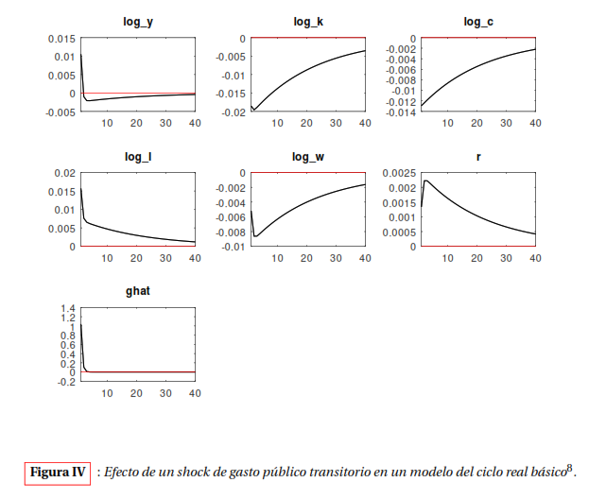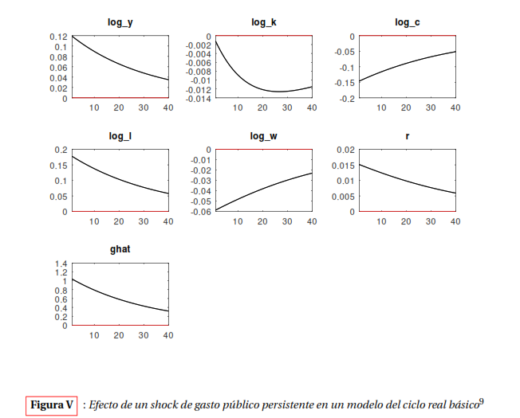
Fuente: Salazar, M. F. (2022). 3A-37– La política fiscal. Efectos sobre el crecimiento económico y el ahorro. https://fabiansalazar.es/oposicion/temasenpdf/3A-37.pdf Estimado con modelo RBC_Baseline.mod de Repositorio de modelos DSGE en Dynare de Johannes Pfeifer.

Extensiones

La política fiscal óptima y la suavización impositiva
Cuando se cumple la equivalencia ricardiana, el gobierno no tiene motivos para elegir una determinada senda de déficit presupuestario (no tiene porqué elegir qué proporción del gasto público financia con deuda y qué proporción financia con impuestos en cada período temporal).
Sin embargo, como veíamos, los impuestos pueden afectar a los precios relativos y, por lo tanto, ser distorsionantes (presentando así un efecto sustitución además del efecto renta propio de los impuestos de suma fija). De ser así, la distribución temporal de los impuestos sí tiene importancia.
El propio Robert Barro reconocía que la hipótesis de Equivalencia Ricardiana se basaba en unos supuestos muy restrictivos y en un artículo de 1979 relajó el supuesto de impuestos no distorsionantes, uno de los más claramente irrealistas.
En este artículo, desarrolla un modelo en el que los déficits son elegidos de forma óptima, es decir, se centra en el deseo del gobierno de minimizar las distorsiones asociadas con la obtención del beneficio.
El punto de partida de la teoría de Barro es la observación de que es muy probable que estas distorsiones crezcan más que proporcionalmente con la cantidad de ingreso recaudado.
Cuando esto sucede, las distorsiones son más altas bajo una política de impuestos variables que bajo una política con tipos impositivos constantes al mismo nivel promedio.
Por lo tanto, el deseo de minimizar distorsiones provee una razón para que el gobierno busque suavizar la senda impositiva a lo largo del tiempo.
Para investigar las implicaciones de esta observación, Barro considera un modelo en el que las distorsiones asociadas con los impuestos son el único impedimento a la equivalencia ricardiana.
El problema del gobierno consistirá por tanto en minimizar el valor presente de las distorsiones causadas por los impuestos sujeto a la restricción presupuestaria del gobierno (consistente en que el valor presente de sus ingresos ha de ser superior al valor presente del gasto público).
Siguiendo a Barro no modelizaremos la fuente de los costes de distorsión, consideraremos que los costes de distorsión causados por los impuestos vienen dados por$\text{f}\left(\frac{{\text{τ}}_{\text{t}}}{{\text{Y}}_{\text{t}}}\right)⋅{\text{Y}}_{\text{t}}$, donde$\text{f}\left(\frac{{\text{τ}}_{\text{t}}}{{\text{Y}}_{\text{t}}}\right)$ cumple$\text{f}\left(\text{0}\right)=\text{0}$;$\text{f} '\left(\text{0}\right)=\text{0}$;$\text{f} ''\left(⋅\right)>\text{0}$ (i.e. podemos suponer una función cuadrática):
$$\begin{matrix}\underset{\left\{{\text{τ}}_{\text{t}}\right\}}{\text{min}}{\text{CT}=\sum_{\text{t}=\text{0}}^{\text{T}=+\text{∞}}{{\left(\frac{\text{1}}{\text{1}+\text{r}}\right)}^{\text{t}}⋅\text{f}\left(\frac{{\text{τ}}_{\text{t}}}{{\text{Y}}_{\text{t}}}\right)⋅{\text{Y}}_{\text{t}}}} \\ \begin{matrix}\text{s.a.} & \left(\sum_{\text{t=0}}^{+\text{∞}}{\frac{{\text{G}}_{\text{t}}}{{\left(\text{1}+\text{r}\right)}^{\text{t}}}}\right)+{\text{D}}_{\text{0}}∙\left(\text{1}+\text{r}\right)=\left(\sum_{\text{t=0}}^{+\text{∞}}{\frac{{\text{τ}}_{\text{t}}}{{\left(\text{1}+\text{r}\right)}^{\text{t}}}}\right) \end{matrix}\end{matrix}$$
Resolviendo el problema de optimización mediante las condiciones de Kuhn-Tucker, obtenemos:
$$\frac{{\text{τ}}_{\text{t}}}{{\text{Y}}_{\text{t}}}=\frac{{\text{τ}}_{\text{t+1}}}{{\text{Y}}_{\text{t+1}}}$$
Es decir, lo óptimo es que el tipo impositivo se mantenga constante. Y es que, como el coste marginal de una distorsión es creciente con el tipo impositivo, un tipo uniforme minimiza el exceso de gravamen.
Este resultado se conoce como suavización impositiva y supone que:
Es preferible mantener impuestos bajos durante muchos años que impuestos altos durante un solo año; y
Es preferible mantener el tipo impositivo constante, dejando actuar a los estabilizadores automáticos, por lo que se incurrirá en déficit en recesión y en superávit en expansión. O lo que es lo mismo: el déficit público será contracíclico (i.e. ahorro público procíclico). En este contexto, el papel de la deuda será, pues, el de absorber los shocks para permitir la deseada suavización impositiva.

Efectos del gasto público productivo (inversión pública: Baxter y King, 1993)
En el análisis anterior sobre los efectos del gasto público, se ha considerado que no tiene un carácter productivo y simplemente consume parte de los recursos de la restricción agregada de la economía. Sin embargo, Baxter y King (1993) distinguen entre consumo público, que no consideran como productivo (compras de bienes y servicios y gastos de personal), e inversión pública, que sí que puede ser productiva y es incorporada en la función de producción de las empresas.
Baxter y King (1993) analizan los efectos de cada uno de estos dos casos. Al considerar que la inversión pública puede ser productiva, la función de producción pasa a ser:
$${\text{Y}}_{\text{t}}={\text{A}}_{\text{t}}∙{{\text{K}}_{\text{t}}}^{\text{α}}∙{{\text{L}}_{\text{t}}}^{\text{1}-\text{α}}∙{{\text{G}}_{\text{t}}}^{\text{η}}$$
donde ${\text{G}}_{\text{t}}$ representa el stock de capital público y $\text{η}$ es un parámetro que determina en qué medida es productiva la inversión pública.
Si $\text{η}=\text{0}$, la inversión pública no será productiva, pero si $\text{η}>\text{0}$, sí lo será.
Se supone que$\text{η}<\left(\text{1}-\text{α}\right)$, por lo que los rendimientos en ${\text{K}}_{\text{t}}$ y ${\text{G}}_{\text{t}}$ son decrecientes.
Esta función de producción tiene rendimientos constantes a escala en los factores productivos privados $\left({\text{K}}_{\text{t}}\text{,}{\text{L}}_{\text{t}}\right)$.
La inversión pública se define de manera similar a la inversión privada (con la misma tasa de depreciación para el capital público y privado):
$${\text{G}}_{\text{t}+\text{1}}={\text{I}}_{\text{t}}^{\text{G}}+\left(\text{1}-\text{δ}\right)∙{\text{G}}_{\text{t}}$$
En este contexto, un incremento permanente de la inversión pública tiene 3 efectos:
- Supone un aumento de la absorción de recursos por parte del sector público, al igual que en el caso del gasto público no productivo, considerado en el apartado anterior.
- La acumulación de capital público incrementa el nivel de producción. Este efecto dependerá de $\text{η}$: cuanto mayor sea la productividad del capital público, mayor será el aumento del output.
- La acumulación de capital público eleva la productividad marginal del empleo y capital privados, lo que estimula la inversión privada y la oferta de trabajo.
Además, es importante distinguir entre el efecto a corto plazo y a largo plazo:
A corto plazo, el efecto del aumento de la inversión pública sobre el output es reducido. Aunque la inversión privada y el empleo aumentan, el aumento de la inversión pública supone una absorción por parte del gobierno que reduce los recursos disponibles para la inversión privada y el consumo privado (que, de hecho, se reduce). Sin embargo, a medida que se va acumulando capital público, la productividad marginal del empleo y del capital privado aumenta, estimulando la inversión y la oferta de trabajo.
A largo plazo, la economía converge a un nuevo estado estacionario en el que el nivel de producción, la inversión, el consumo privado y el empleo son superiores. Así, el aumento de la productividad de los factores productivos privados al aumentar el capital privado da lugar a una acumulación de capital privado y a un aumento del empleo que superan el efecto riqueza negativo asociado a la mayor inversión pública [ver apartado 2.2 de este documento].

Racionalidad limitada de los agentes (Campbell, Mankiw y Thaler)
Existen distintas justificaciones de por qué los individuos no se comportan de forma plenamente racional:
Campbell y Mankiw afirman que la toma de decisiones de consumo y ahorro a través de la optimización intertemporal es un proceso complejo que requiere muchas estimaciones.
Consideran así que muchos agentes preferirán seguir reglas más simples que se basan en mayor o menor medida en variables como la renta corriente.
Richard Thaler, por su parte, afirma que los agentes organizan y formulan decisiones económicas creando cuentas diferentes en la mente y tomando las decisiones según su efecto sobre cada una de ellas individualmente y no sólo sobre los activos totales.
Por ejemplo, considera que se divide el presupuesto familiar en distintos apartados (vacaciones, colegio, hipoteca…).
La racionalidad limitada de los agentes tendrá importantes implicaciones en materia de política fiscal, pues provocará que la financiación de la política fiscal sí que será importante de cara a la efectividad de la misma. Así, una bajada de impuestos muy probablemente llevará a que el ajuste se lleve a cabo vía consumo y no ahorro.
La efectividad de la política fiscal expansiva bajo irracionalidad lleva, tal y como refleja la evidencia empírica, a no ahorrar lo individualmente óptimo.
Por ejemplo, sería deseable que durante épocas de auge de los agentes ahorrasen una proporción mayor de su renta disponible de lo que realmente se observa.
Esta falta de ahorro puede llevar a importantes problemas como:
      - Aumento del sobreendeudamiento de los agentes en caso de recesiones al no poder financiar sus pérdidas mediante ahorro.
      - Un insuficiente nivel de ahorro de cara a la jubilación, lo cual es un aspecto muy relevante bajo la actual situación financiera de las pensiones.
Como posible solución al insuficiente nivel de ahorro, Thaler propone la conocida como teoría del empujón (nudge theory).
Esta teoría aboga por que el gobierno refleje un comportamiento de “paternalismo libertario”, el cual implica guiar a las personas en sus decisiones, dándoles siempre la posibilidad de no seguir la opción que se les plantee.
Este impulso/empujón que recibe el agente a nivel individual es la manera de empujar a la población a tomar decisiones que las beneficien a largo plazo no solo individualmente sino a la sociedad en su conjunto.
      - Por ejemplo, sería deseable que los agentes destinasen parte del ahorro a la financiación de algún fondo de pensiones privado previendo en el futuro la necesidad de dicho ahorro.
En esta línea, un ejemplo paradigmático es el sistema de pensiones en el Reino Unido donde:
      - Automáticamente una parte del sueldo de los agentes va a remunerar un fondo de pensiones privado y al agente se le da la opción de que dicho porcentaje del sueldo no vaya dirigido a aumentar dicho fondo de pensiones privado.
      - No obstante, el “empujón” ya está dado al no ser la decisión al revés:
        - Sin empujón: El individuo recibía su salario y no remuneraba al fondo de pensiones de manera automática, pero se le daba la opción de hacerlo.
        - Con empujón: El individuo recibe su salario y remunera al fondo de pensiones de manera automática, pero se le daba la opción de deshacerlo.
      - Fue tanta la influencia de esta teoría que incluso el ex-primer ministro de Reino Unido, David Cameron, creó una “unidad del empujón” en 2010 con oficinas alrededor del mundo para encontrar formas innovadoras de cambiar el comportamiento público.

Valoración

Modelo neokeynesiano (NEK) para el análisis de la política fiscal

Idea
Otra posibilidad para el estudio de la política fiscal sería un modelo neokeynesiano, como el modelo canónico de Galí, Clarida y Gertler (1999). La idea principal de los modelos de ciclo de la NEK es estudiar las fluctuaciones de una economía respecto a su tendencia, trabajando con el output gap.
Supone una extensión de los modelos de ciclo real (RBC), aplicando las siguientes modificaciones:
- Competencia monopolística: Si queremos que exista rigidez en precios, debemos imponer para empezar que las empresas pueden fijar precios. Una forma de hacer esto es suponer que los bienes producidos por las empresas no cumplen uno de los dos supuestos necesarios para la existencia de competencia perfecta, a saber, i) homogeneidad del bien producido y ii) existencia de muchas empresas. Si suponemos que el bien es diferenciado, aunque existan muchas empresas éstas tendrán poder de mercado para fijar precios dada la no homogeneidad del bien producido por cada una.
- Rigideces nominales: Dado que ya hemos supuesto que las empresas pueden tener poder de mercado, si añadimos algún tipo de rigidez en los precios, tenemos todo lo que necesitamos para que la transmisión de la política monetaria tenga efectos reales. La forma de introducir las rigideces tiene dos formulaciones alternativas popularmente utilizadas: a) las empresas están sujetas a algunas restricciones sobre la frecuencia con la cual ajustan precios ante cambios en la demanda (ajuste escalonado de precios, entre los que destaca la fijación de precios à la Calvo); ó b) las empresas están sujetas a costes de ajuste en los precios ante cambios en la demanda (costes de ajuste à la Rotemberg, la versión dinámica de los costes de menú).
- La dinámica del capital suele ser ignorada, de modo que el modelo puede carecer de las variables capital e inversión.
- Aparecen otras fuentes de perturbación o shock en el modelo: aparte del tecnológico y el de gasto público, pueden darse perturbaciones monetarias, de preferencias…
La existencia de rigideces en los mercados va a llevar a que el modelo tenga más en cuenta el lado de la demanda (frente al predominio de la oferta de los modelos RBC). Por tanto, este modelo no sólo nos va a permitir ver los efectos de la política fiscal sobre la oferta, sino también sobre la demanda.

Modelo

Supuestos

Desarrollo
A pesar de poseer una elevada complejidad formal, la resolución del mismo llega a un sistema de 3 ecuaciones que determinan el comportamiento de todo el modelo.
Aquí abajo copiado el modelo canónico de la NEK (del tema 3.A.7), adaptar para introducir política fiscal (sólo cambia la curva IS dinámica, ya que hay que incluir el pago de impuestos en la restricción presupuestaria y hay que introducir un gobierno con su restricción presupuestaria intertemporal).
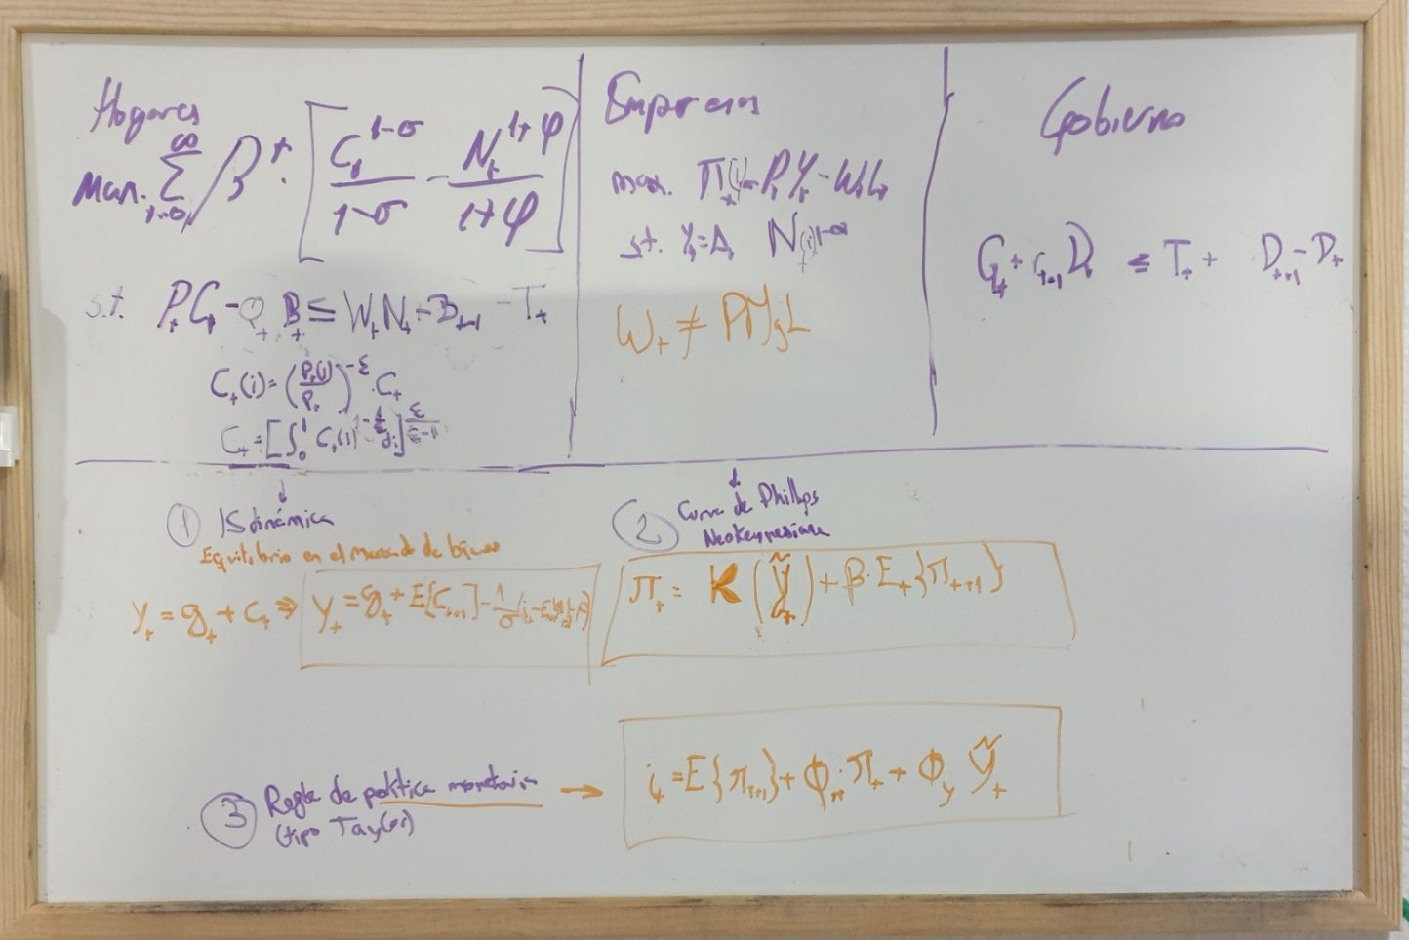

Gobierno
El gobierno actúa conforme a su restricción presupuestaria:
$${\text{G}}_{\text{t}}+{\text{r}}_{\text{t}-\text{1}}∙{\text{D}}_{\text{t}-\text{1}}≤{\text{T}}_{\text{t}}+\left({\text{D}}_{\text{t}}-{\text{D}}_{\text{t}-\text{1}}\right)$$

Hogares [Curva IS dinámica o curva IS ampliada por las expectativas]
La economía admite un agente representativo (podemos suponer que todos los agentes son idénticos) con vida infinita. Este hogar es propietario del factor trabajo que será el único factor productivo y su oferta dependerá de su decisión de optimización, que será la siguiente:
$$\begin{matrix}\begin{matrix}\underset{\left\{{\text{C}}_{\text{t}},{\text{L}}_{\text{t}}, {\text{B}}_{\text{t+1}}\right\}}{\text{max}}{{\text{E}}_{\text{0}}\left[\text{V}\left(\text{c}\right)\right]={\text{E}}_{\text{0}}\left[\sum_{\text{t}=\text{0}}^{+∞}{{\text{β}}^{\text{t}}∙\left(\frac{{{\text{C}}_{\text{t}}}^{\text{1}-\text{θ}}-\text{1}}{\text{1}-\text{θ}}+\text{ζ}∙\frac{{{\text{L}}_{\text{t}}}^{\text{1}+\text{φ}}}{\text{1}+\text{φ}}\right)}\right] } \\ \begin{matrix}\text{donde} & {{\text{C}}_{\text{t}}≡\left(\int_{\text{0}}^{\text{1}}{{{\text{C}}_{\text{t}}\left(\text{i}\right)}^{\frac{\text{σ}-\text{1}}{\text{σ}}}\text{ di}}\right)}^{\frac{\text{σ}}{\text{σ}-\text{1}}}\end{matrix} ⟶ \text{Diferenciación del bien de consumo à la }\text{Dixit-Stiglitz}\end{matrix} \\ \begin{matrix}\text{s.a} & \left\{\begin{matrix}\int_{\text{0}}^{\text{1}}{{\text{P}}_{\text{t}}\left(\text{i}\right)∙{\text{C}}_{\text{t}}\left(\text{i}\right)\text{ di}}+\frac{\text{1}}{\text{1}+{\text{i}}_{\text{t}}}∙{\text{B}}_{\text{t}-\text{1}}≤{\text{B}}_{\text{t}}+{\text{W}}_{\text{t}}∙{\text{L}}_{\text{t}}+{\text{Z}}_{\text{t}}-{\text{T}}_{\text{t}} ⟶ \text{Restricción Presupuestaria Intertemporal} \\ \underset{\text{T}\text{→}+∞}{\text{lim}}{{\text{E}}_{\text{t}}\left[{\text{B}}_{\text{T}}\right]}=\text{0} \text{; }∀\text{t} ⟶ \text{Condición de Transversalidad}\end{matrix}\right.\end{matrix}\end{matrix}$$
Resolviendo este programa de optimización el equilibrio queda caracterizado por las condiciones habituales:
Condición de sustitución intertemporal del consumo (ecuación de Euler):
      - Igualdad entre la RMS de consumo entre períodos y el precio relativo de consumo entre períodos (uno más la tasa de inflación).
Condición de sustitución intertemporal del ocio:
      - Igualdad entre la RMS de ocio entre períodos y el salario nominal relativo entre períodos (uno más inflación salarial).
Condición de sustitución intratemporal de consumo-ocio:
      - Igualdad entre la RMS consumo-ocio y el salario real.
Aproximando (log-linearizando) la ecuación de Euler entorno al estado estacionario se obtiene la curva IS dinámica o ampliada con expectativas:
$$\boxed{{\text{y}}_{\text{t}}={\text{g}}_{\text{t}}-\frac{\text{1}}{\text{θ}}∙\left(\overset{\begin{aligned}{\text{r}}_{\text{t}}\left(\text{tipo} \text{de} \text{interés} \text{real}\right) \\ \text{ecuación de Fisher}\end{aligned}}{\overbrace{{\text{i}}_{\text{t}}-{\text{E}}_{\text{t}}\left[{\text{π}}_{\text{t+1}}\right]}}-\underset{\text{tasa de} \text{descuento}}{\underbrace{\text{ρ}}}\right)+\underset{{\text{E}}_{\text{t}}\left[{\text{y}}_{\text{t+1}}-{\text{g}}_{\text{t+1}}\right]}{\underbrace{{\text{E}}_{\text{t}}\left[{\text{c}}_{\text{t+1}}\right]}}+{\text{u}}_{\text{t}}}$$
Esta ecuación representa el equilibrio en el mercado de bienes en función de:
Tipo de descuento intertemporal ($\text{ρ}$): Cuando los agentes se vuelven más impacientes tienden a ahorrar menos, aumentando el coste de la financiación.
      - El tipo de interés natural depende positivamente del tipo de descuento intertemporal, $\text{ρ}$, pues cuando los agentes se vuelven más impacientes tienden a ahorrar menos, aumentando el coste de la financiación.
      - Además, depende negativamente de los shocks tecnológicos ya que un aumento en el output potencial aumenta tanto el consumo como el ahorro, empujando hacia abajo el tipo de interés natural.
Tipo de interés real (${\text{r}}_{\text{t}}$): compuesto por:
      - Tipo de interés nominal (${\text{i}}_{\text{t}}$).
      - Expectativas de inflación futura (${\text{E}}_{\text{t}}\left[{\text{π}}_{\text{t+1}}\right]$).
Elasticidad de Sustitución Intertemporal (${\text{1}}/{\text{θ}}$).
Expectativas de consumo futuro (${\text{E}}_{\text{t}}\left[{\text{c}}_{\text{t+1}}\right]$).
${\text{u}}_{\text{t}}$ es un shock de demanda.
La curva IS ampliada por las expectativas representa el lado de la demanda de la economía.
A diferencia de la curva IS tradicional de la Síntesis Neoclásica, se trata de una relación que incorpora las expectativas, compatible con la HER.
Establece que, por el lado de la demanda, existe una relación de equilibrio entre el output gap y el tipo de interés nominal, condicionada a las expectativas sobre la evolución futura de precios y output gap.
      - Si aumenta el output gap esperado en el futuro, aumentará el consumo y la demanda agregada hoy, por lo que aumentará el output gap de hoy para cualquier nivel de tipos de interés.
      - El término $-{\text{1}}/{\text{θ}}$ mide el impacto del aumento de los tipos de interés reales sobre la demanda agregada.
      - Por su parte, la diferencia entre los tipos de interés reales y los naturales $\left({\text{i}}_{\text{t}}-{\text{E}}_{\text{t}}\left[{\text{π}}_{\text{t+1}}\right]-{\text{r}}_{\text{t}}^{\text{n}}\right)$, introduce un mecanismo a través del cual se transmiten las perturbaciones monetarias: si el tipo de interés nominal aumenta, en presencia de rigideces de precios, el tipo de interés real se elevará por encima del natural, lo que llevará a los hogares a posponer su consumo, reduciendo el consumo presente e incrementando el consumo futuro.
Así, se pueden extraer 2 conclusiones de la curva:
Por un lado, como $\text{θ}$ es positivo, cuando se espera una bajada de los precios, los agentes posponen sus decisiones de consumo al siguiente período y el output gap baja.
Por otro lado, el banco central puede afectar a las variables reales modificando los tipos de interés nominales a corto plazo. Esto provoca un cambio en los tipos de interés reales lo que lleva a los agentes a cambiar sus decisiones de optimización.

Empresas [Curva de Phillips de la NEK] [Tema 3.A.41]
El segundo elemento del modelo canónico es la curva de Phillips de la NEK, donde subyacen elementos importantes de la NEK: competencia monopolística y rigidez de precios (sticky prices), junto con las hipótesis de comportamiento optimizador de los agentes y expectativas racionales.
En la primera mitad de los años 70, los autores de la NMC, a través de la función de oferta agregada de Lucas (1972) criticaron las políticas activas de estabilización keynesianas ya que, con base al supuesto de equilibrio continuo de los mercados y la HER, llegaron a la conclusión de la inefectividad de las políticas de estabilización sistemáticas, que no tienen incidencia alguna sobre el nivel de producción real o sobre la tasa “natural” de desempleo inclusive en el corto plazo. Además, también concluyeron que los componentes aleatorios no sistemáticos de las políticas fiscales y monetarias sólo aumentan la incertidumbre y las fluctuaciones cíclicas. El elemento clave de la NMC fue la hipótesis de equilibrio continuo de los mercados.
La primera reacción de los economistas de inspiración keynesiana consistió, tal y como hemos visto, en levantar la hipótesis de flexibilidad perfecta de precios y salarios. Entre los primeros estudios al respecto destacan los de Stanley Fischer (1977) y John Taylor (1980), quienes estudiaron como afectaba el escalonamiento de precios y salarios en la economía. Estos estudios fueron complementados por los desarrollos de Julio J. Rotemberg (1982) y Guillermo A. Calvo (1983).
Actualmente, se suele usar para definir la Curva de Phillips de la NEK el modelo de fijación de precios à la Calvo de rigideces nominales de precios en el bien final.
      - En cada período, sólo hay un determinado porcentaje de empresas, $\text{1}-\text{η}$, que reciben luz verde y pueden ajustar sus precios, mientras que el resto de empresas, $\text{η}$, no pueden ajustarlos y tienen que mantener los del período anterior.
        - De este modo, el grado de rigidez de precios de la economía se puede medir por el valor de $\text{η}$: cuanto mayor sea $\text{η}$, menos empresas pueden ajustar los empresas y, por lo tanto, mayor será el grado de rigidez de precios, ya que el tiempo que transcurrirá entre cambios de precios será más elevado.
      - Las empresas que pueden variar sus precios los determinarán óptimamente, maximizando el valor descontado de los beneficios.
        - Hay que tener en cuenta que cuando las empresas pueden ajustar precios consideran la existencia de la rigidez nominal en su decisión, ya que existe una probabilidad de que en el futuro deseen ajustar los precios y no puedan debido a la rigidez nominal.
De acuerdo con la formulación de Clarida, Galí y Gertler (1999), la solución óptima para la empresa sería fijar el precio igual a una media ponderada de los precios que se esperarían en el futuro si no hubiera fricciones. Dado que la empresa no puede cambiar los precios en cada período, elige mantener el precio lo más cercano a la media del precio idóneo sin fricciones. Este precio idóneo sin fricciones, bajo el supuesto de que existe competencia monopolística sería fijar un mark-up ($\text{μ}$) sobre el coste marginal ($\text{CMg}$):
$$\text{P*}=\text{μ}+\text{CMg}$$
De este modo, la formulación de la curva de Phillips de la NEK sería la siguiente:
$${\text{π}}_{\text{t}}=\text{β}∙{\text{E}}_{\text{t}}\left[{\text{π}}_{\text{t+1}}\right]+\left(\frac{\left(\text{1}-\text{η}\right)∙\left(\text{1}-\text{β}∙\text{η}\right)}{\text{η}}\right)∙\left(\text{μ}+\text{CMg}-{\text{P}}_{\text{t}}\right)+{\text{e}}_{\text{t}}$$donde $\text{β}$ es la tasa de descuento intertemporal de los hogares.
Esta ecuación es una log-linearización de la ecuación de precios del agregado de empresas no competitivas.
De acuerdo con la ecuación, la tasa de inflación depende de:
La inflación esperada para el siguiente período, ${\text{E}}_{\text{t}}\left[{\text{π}}_{\text{t+1}}\right]$, y
El gap entre el precio óptimo sin fricciones ($\text{μ}+{\text{CMg}}_{\text{t}}$) y el nivel general de precios actual (${\text{P}}_{\text{t}}$).
      - Otra forma de ver esto es que la inflación depende positivamente del coste marginal real ${\text{CMg}}_{\text{t}}-{\text{P}}_{\text{t}}$. A las empresas que fijan precios à la Calvo les gustaría mantener su precio como un mark-up sobre el coste marginal. Si el coste marginal real aumenta, entonces habrá presiones inflacionistas porque todas las empresas tendrán que reajustar sus precios, incrementándolos.
${\text{e}}_{\text{t}}$ es un shock de costes.
Para simplificar esta expresión y llegar a la Curva de Phillips de la NEK más habitual procedemos en dos pasos:
Se puede simplificar la expresión ($\text{μ}+{\text{CMg}}_{\text{t}}-{\text{P}}_{\text{t}}$), reformulándola como la desviación del coste marginal real (${\text{CMg}}_{\text{t}}-{\text{P}}_{\text{t}}$) y el coste marginal real óptimo sin fricciones ($-\text{μ}={\text{CMg}}_{\text{t}}-\text{P*}$). De este modo, podríamos sustituir ($\text{μ}+{\text{CMg}}_{\text{t}}-{\text{P}}_{\text{t}}$) por la desviación del coste marginal ($\text{dcmg}=\text{μ}+{\text{CMg}}_{\text{t}}-{\text{P}}_{\text{t}}$).
Un problema al tratar de implementar el modelo empíricamente es que los datos de los costes marginales reales no son observables. Los sistemas de cuentas nacionales contienen información en relación a los factores que afectan a los costes marginales como los salarios, pero no del coste concreto de producir una unidad más de output. Además, es muy probable que los costes marginales sean procíclicos y mucho más que los precios. De este modo, cuando los niveles de producción son relativamente altos en relación al output potencial, hay más competencia para conseguir los factores de producción disponibles, y esto tiende a incrementar los costes. Por ejemplo, aumentan los costes de los factores por encima de los incrementos en los precios. Por estos motivos, la curva de Phillips se suele reformular usando el output gap (${\text{x}}_{\text{t}}$) como un proxy de la desviación del coste marginal.
Así, la curva de Phillips de la NEK sería la siguiente:
$$\boxed{{\text{π}}_{\text{t}}=\text{β}∙{\text{E}}_{\text{t}}\left[{\text{π}}_{\text{t+1}}\right]+\underset{=\left(\frac{\left(\text{1}-\text{η}\right)∙\left(\text{1}-\text{β}∙\text{η}\right)}{\text{η}}\right)∙\left(\text{μ}+\text{CMg}-{\text{P}}_{\text{t}}\right)}{\underbrace{\text{δ}{∙\text{x}}_{\text{t}}}}+{\text{e}}_{\text{t}}}$$

Autoridad monetaria [Regla de política monetaria] – Regla de Taylor
Como se ha visto, la IS dinámica, determina el output gap en función de la senda de tipos de interés. Por su parte, la curva de Phillips neokeynesiana determina la inflación dada una senda de output-gap.
Por lo tanto, para cerrar el modelo, es necesaria una ecuación que describa la evolución del tipo de interés nominal, es decir una ecuación que describa el comportamiento de la política monetaria.
Imagen 9.– La regla de política monetaria para cerrar el modelo
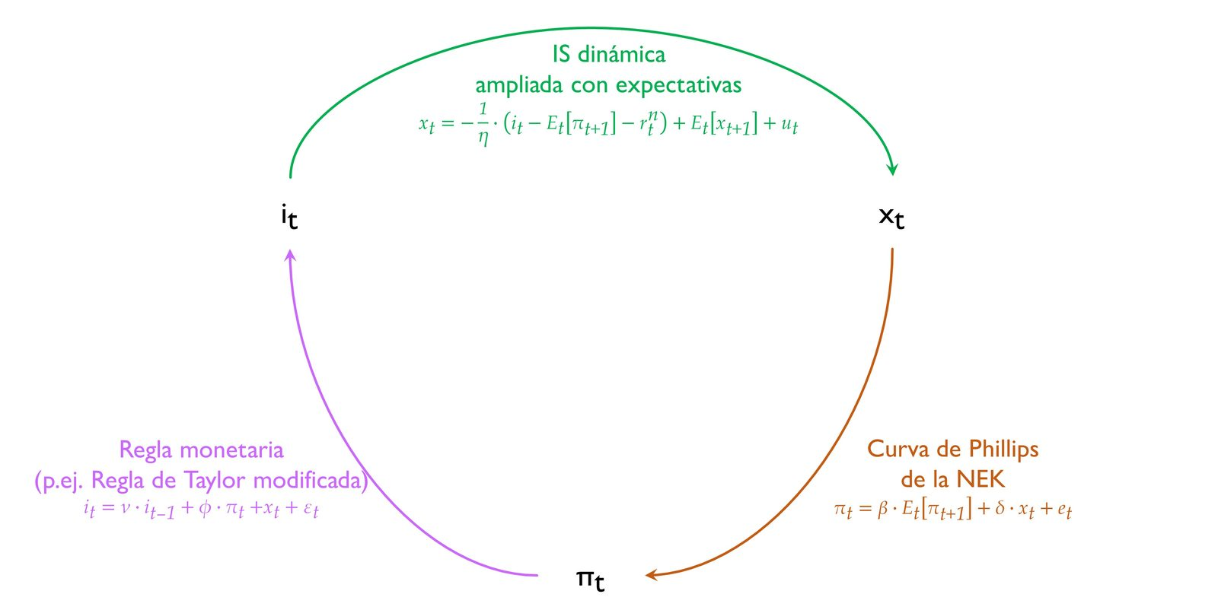
Fuente: Elaboración propia
Los modelos de la NEK se basan en la instrumentación de la política monetaria a través de una regla de política monetaria.
Dentro de las reglas de política monetaria, la que más éxito ha tenido en la NEK es la regla de Taylor.
      - Esta regla surge de una propuesta realizada por Taylor en una conferencia de 1992. Taylor introdujo la regla como una regularidad empírica más que como una conjetura teórica e incidió en que la regla se ajustaba a la política monetaria que se había aplicado en los años anteriores. La regla no tardó en generalizarse y aplicarse como una prescripción de política económica.
      - La regla de Taylor se basa en el tipo de interés nominal a corto plazo del banco central (${\text{i}}_{\text{t}}$), que es usado como instrumento de política económica. De acuerdo con la regla, debería ser fijado como respuesta al output gap, ${\text{x}}_{\text{t}}≡\left({\text{y}}_{\text{t}}-\text{y*}\right)$, y al gap de la inflación, entendida como la diferencia entre la tasa de inflación observada y la deseada ($\text{π}={\text{π}}_{\text{t}}-\text{π*}$).
      - De este modo, la regla indica que si no hay ninguna desviación del output gap, ni de la inflación respecto a su objetivo, el tipo de interés nominal se igualará al tipo de interés real de equilibrio (${\text{r}}_{\text{t}}\text{*}$) más la inflación. Si se producen desviaciones positivas en el output gap o en la inflación respecto al objetivo, el banco central debería incrementar los tipos nominales:
$${\text{i}}_{\text{t}}={\text{r}}_{\text{t}}\text{*}+{\text{π}}_{\text{t}}+{\text{ϕ}}_{\text{y}}∙\left({\text{y}}_{\text{t}}-\text{y*}\right)+{\text{ϕ}}_{\text{π}}∙\left({\text{π}}_{\text{t}}-\text{π}\text{*}\right)$$
      - La regla de Taylor presenta ventajas e inconvenientes.
        - Por un lado, presenta numerosas ventajas,
          - La principal es que es simple.
          - Además, es que es útil para los bancos centrales a la hora de tomas sus decisiones.
          - Finalmente, su ajuste empírico es excelente.
        - No obstante, también presenta algunas desventajas, por ejemplo
          - Su carácter backward-looking,
          - El hecho de que no está microfundamentada y
          - No tiene un componente no estocástico.
En el modelo canónico, es habitual el uso de una regla tipo Taylor modificada de la siguiente forma:
$$\boxed{{\text{i}}_{\text{t}}=\text{ν}∙{\text{i}}_{\text{t}-\text{1}}+\text{ϕ}∙{\text{π}}_{\text{t}}+{\text{x}}_{\text{t}}+{\text{ε}}_{\text{t}}}$$donde $\text{ν}$ indica el grado de suavización del tipo de interés, $\text{ϕ}$ es el peso relativo que le asigna el banco central al gap de la inflación y ${\text{ε}}_{\text{t}}$ es un shock monetario (que puede ser definido como cambios en la política monetaria que no son el resultado de respuestas lógicas de la autoridad monetaria en respuesta a movimientos de otras variables).
La autoridad monetaria tiene que ajustar el tipo de interés más que proporcionalmente respecto al cambio en la inflación para asegurar la senda adecuada de los tipos reales.
De este modo, si el Banco Central actúa de esta manera y se asume que el gobierno respeta su restricción presupuestaria intertemporal, el modelo genera un equilibrio estable y único.

Implicaciones de política económica
A partir del modelo canónico, se pueden extraer distintas conclusiones de política económica:
- Costes de la inflación y beneficios de la estabilidad de precios.
- El papel de las expectativas y las ganancias de la credibilidad.
- Importancia de los niveles naturales de output y del tipo de interés como objetivos de política económica.
- Divina coincidencia (Blanchard y Galí, 2005).
- Política fiscal.

Efectos de un aumento del gasto público
En este modelo, se producirán los siguientes efectos cuando se dé un aumento del gasto público:
Efecto riqueza negativo: Opera de la misma manera que en el modelo del ciclo real. Un aumento del gasto público corriente se percibirá por los hogares como un aumento futuro de impuestos. De este modo, los hogares perciben que cae su renta permanente produciéndose un efecto riqueza negativo, que los lleva a reducir su consumo y a aumentar su oferta de trabajo.
Efecto causado por las rigideces nominales: Por otra parte, la existencia de rigideces nominales hace que ante el aumento de la demanda agregada las empresas reaccionen incrementado su producción y aumentando su demanda de trabajo (ajuste en cantidades y en precios). Por lo tanto, este efecto generará una mayor producción, mayores salarios y mayor consumo. Es decir, existe un efecto positivo sobre el output gap y también un efecto positivo sobre la inflación.
Efecto respuesta de la política monetaria: La autoridad monetaria, siguiendo la regla de Taylor, responde a las presiones inflacionistas que generan mayores salarios reales y eleva los tipos de interés. La subida de tipos de interés hará que los hogares reaccionen sustituyendo consumo por ahorro (efecto crowding-out), lo que llevará a una disminución del efecto expansivo de la política fiscal.
Ante un incremento transitorio del gasto público, el nivel de producción y la inflación se elevan de forma transitoria. El banco central responde elevando también los tipos de interés de forma transitoria. Una vez que el gasto púbico retorna a su nivel anterior, el banco central relaja su política monetaria bajando los tipos de interés. Dada la restricción de recursos se define el peso del gasto sobre el PIB como ${\text{ω}}_{\text{t}}={{\text{G}}_{\text{t}}}/{{\text{Y}}_{\text{t}}}$. Teniendo en cuenta el valor de ${\text{ω}}_{\text{t}}$, es posible obtener la restricción agregada de recursos en desviaciones del estado estacionario como: ${\text{y}}_{\text{t}}=\left(\text{1}-{\text{ω}}_{\text{t}}\right)∙{\text{c}}_{\text{t}}+{\text{ω}}_{\text{t}}∙{\text{g}}_{\text{t}}$. Teniendo en cuenta esta ecuación, se obtiene el valor del multiplicador como:
$$\frac{\text{d}{\text{Y}}_{\text{t}}}{\text{d}{\text{G}}_{\text{t}}}=\frac{\text{1}}{{\text{ω}}_{\text{t}}}∙\frac{\text{d}{\text{y}}_{\text{t}}}{\text{d}{\text{g}}_{\text{t}}}=\text{1}+\frac{\left(\text{1}-{\text{ω}}_{\text{t}}\right)}{{\text{ω}}_{\text{t}}}∙\frac{{\text{c}}_{\text{t}}}{{\text{g}}_{\text{t}}}$$
Esta ecuación implica que el multiplicador depende de cómo reacciona el consumo al gasto público. Debido al dominio del efecto riqueza y el efecto crowding-out sobre el efecto causado por las rigideces nominales, el consumo se reduce al aumentar el gasto y el multiplicador será menor que 1.
El valor del multiplicador (y el efecto total de la política fiscal) dependerá de:
- Grado de rigidez de precios (correlación entre el mark-up y la posición cíclica): Cuanto mayor sea la rigidez de precios, mayor prociclicidad del margen, mayor aumento de la demanda de trabajo por parte de las empresas, mayor aumento de la producción y mayor efectividad de la política fiscal.
- Carácter acomodaticio de la política monetaria: Cuanto menor sea la sensibilidad del banco central a las desviaciones de la inflación y el output gap respecto de su objetivo, menos incrementará los tipos de interés y mayor será la efectividad de la política fiscal.
- Persistencia del shock de gasto público: Cuanto más persistente sea el gasto mayor será la inflación esperada y mayor la respuesta del banco central.
Por lo tanto, el efecto expansivo de la política fiscal en el modelo neokeynesiano va a depender de la respuesta del consumo y del carácter acomodaticio de la política monetaria. A continuación se analiza, brevemente, bajo qué condiciones el multiplicador del gasto público puede ser mayor que 1.

Evidencia empírica: el valor del multiplicador del gasto público
Como se ha analizado en el modelo neokeynesiano, el aumento del gasto público tiene un efecto expansivo cuyo alcance depende, en gran medida, del grado acomodaticio que siga la política monetaria en respuesta a la perturbación fiscal y de la reacción del consumo. En el marco de los modelos neokeynesianos se ha producido un gran desarrollo teórico centrado en estudiar bajo qué condiciones la política fiscal puede ser más expansiva.

Definición de los multiplicadores fiscales
Un multiplicador fiscal mide cómo se traslada un cambio en una variable fiscal sobre la actividad económica, normalmente el $\text{PIB}$.
Es decir, con carácter general, el multiplicador fiscal se puede definir como la ratio entre la variación del nivel de producción y la variación exógena de un instrumento fiscal (gasto público o impuestos), con relación a sus respectivos escenarios base.
Sin embargo, dependiendo del horizonte temporal considerado existen distintas definiciones de multiplicador.

Multiplicador de impacto
Formalmente, el multiplicador de impacto se define como la ratio de la variación del nivel de producción respecto a la variación del instrumento fiscal en el momento en el que se produce la variación de éste:
$${\text{m}}_{\text{t}}^{\text{t}}=\frac{\text{Δ}{\text{Y}}_{\text{t}}}{\text{Δ}{\text{G}}_{\text{t}}}$$

Multiplicador tras k períodos
Del mismo modo, se puede definir el multiplicador tras $\text{k}$ períodos, que mide el efecto sobre una variable de interés (p.ej. el $\text{PIB}$) en el período $\text{t}+\text{k}$ de un cambio de política fiscal en el período $\text{t}$:
$${\text{m}}_{\text{t}}^{\text{t}+\text{k}}=\frac{\text{Δ}{\text{Y}}_{\text{t}+\text{k}}}{\text{Δ}{\text{G}}_{\text{t}}}$$

Multiplicado acumulado
Se define como la ratio de la variación acumulada del output tras $\text{k}$ períodos.
$${{\text{m}}_{\text{acum}}}_{\text{t}}^{\text{t}+\text{k}}=\sum_{\text{j}=\text{0}}^{\text{k}}{\frac{\text{Δ}{\text{Y}}_{\text{t}+\text{j}}}{\text{Δ}{\text{G}}_{\text{t}}}}$$

Multiplicador máximo
Se define como la ratio entre la máxima variación del output y la variación inicial del instrumento fiscal:
$${\text{m}}_{\text{máx}}=\underset{\text{k}}{\text{max}}\left\{\frac{\text{Δ}{\text{Y}}_{\text{t}}}{\text{Δ}{\text{G}}_{\text{t}}}\text{,}\frac{\text{Δ}{\text{Y}}_{\text{t}+\text{1}}}{\text{Δ}{\text{G}}_{\text{t}}}\text{,}\frac{\text{Δ}{\text{Y}}_{\text{t}+\text{2}}}{\text{Δ}{\text{G}}_{\text{t}}}\text{,}…\text{,}\frac{\text{Δ}{\text{Y}}_{\text{t}+\text{k}}}{\text{Δ}{\text{G}}_{\text{t}}}\right\}$$

Factores a tener en cuenta y evidencia sobre los efectos del gasto público

El horizonte temporal es clave (−)
En los estudios empíricos, el horizonte temporal es clave. No es lo mismo el multiplicador de impacto (el multiplicador en el período en que se lleva a cabo la política fiscal), que el multiplicador de un año o que el multiplicador de medio largo-plazo (5-10 años).
En un modelo neokeynesiano estándar, el multiplicador de impacto suele ser positivo.
Sin embargo, el multiplicador de largo plazo de un incremento permanente del gasto público financiado con impuestos a la renta o con impuestos al consumo es aproximadamente cero.

La magnitud del efecto sustitución intertemporal es clave (+)
Si la Elasticidad de Sustitución Intertemporal (ESI) de la oferta de trabajo es muy reducida, el valor del multiplicador es menor que uno (el efecto riqueza negativo gana importancia).
En el límite, si la oferta de trabajo fuera perfectamente inelástica, sólo existe efecto riqueza negativo. Como resultado, el nivel de producción no se vería afectado y la reducción del consumo sería de igual cuantía al aumento del gasto público, produciéndose un efecto crowding-out completo.

El grado de distorsiones importa (Effective Lower Bound y restricciones de liquidez) (+)
La evidencia de los últimos años apunta a que el multiplicador de impacto de un incremento transitorio del gasto público cuando estamos en el Effective Lower Bound de los tipos de interés nominales es más alto de los que pensábamos.
Robert Hall estima que el multiplicador fiscal está entre 0,5 y 1 cuando existe margen para una bajada de los tipos de interés, pero considera que el multiplicador puede alcanzar 1,7 cuando los tipos son cercanos a cero.
Christiano analiza los efectos de la política fiscal en un modelo DSGE con más distorsiones (costes de ajuste de la inversión y hábitos de consumo) y Effective Lower Bound. Encuentra que el valor del multiplicador de impacto puede estar entre 1,2 y 1,3.
Esto podría deberse a que, en una situación como la vivida recientemente, con Effective Lower Bound y gran liquidez en los mercados financieros, se mitiga el efecto crowding-out (expulsión de la inversión privada si el impulso fiscal va acompañado de déficit público).
Galí, López-Salido y Vallés (2007) encuentran que con restricciones de liquidez los hogares tienen menos posibilidad de suavizar el consumo y también encuentran que el multiplicador es mayor que 1.

La consideración de la respuesta de los impuestos es muy importante (−)
El multiplicador de largo plazo puede ser negativo en algunos modelos neokeynesianos porque el gasto público adicional tiene que ser financiado con impuestos que deprimen la actividad económica en el futuro.
Alberto Alesina usa un enfoque empírico y encuentra que reducciones permanentes de gasto asociadas a reducciones equivalentes de impuestos suelen tener un efecto expansivo. El italiano también concluye que aumentos de impuestos pueden perjudicar el crecimiento económico más que recortes en el gasto público.

El nivel de deuda pública (−)
El multiplicador fiscal puede depender negativamente del nivel de deuda pública, pues con una deuda pública elevada, el país puede sufrir problemas de financiación como consecuencia de un estímulo fiscal adicional.

La independencia de la política monetaria es importante (unión monetaria) (+)
Galí y Monacelli (2005) utilizan el modelo canónico neokeynesiano en economía abierta para analizar el diseño de la política fiscal y de las políticas monetarias óptimas en una unión monetaria. Suponen una unión monetaria en la que cada país conserva el control sobre su política fiscal y la política monetaria es común para todos los países de la unión monetaria. De este modo, el tipo de interés de la relación IS dinámica de cada país será el tipo de interés fijado por el banco central, común a todos los estados miembros de la unión monetaria.
En primer lugar, Galí y Monacelli analizan los efectos de un aumento del gasto público doméstico. El efecto es expansivo para la economía doméstica y casi no depende del grado de acomodación de la política monetaria, dado que la política monetaria de la unión monetaria no responde únicamente a la inflación doméstica (sino que depende de la del conjunto de la unión) y no se produce un incremento del tipo de interés en respuesta al aumento del gasto público como sucedía en el caso analizado en economía cerrada.
Por otra parte, Galí y Monacelli también estudian cuál es la política monetaria y fiscal óptima a nivel de la unión monetaria en respuesta a una perturbación positiva de productividad que afecta a la economía doméstica. Una perturbación positiva de productividad tiende a reducir los precios domésticos, lo que, en presencia de rigideces nominales de precios y en ausencia de ajustes de tipo de cambio nominal entre los miembros de la unión monetaria, genera una respuesta ineficiente de los términos de intercambio, por lo que existe cierto espacio para que la política fiscal de cada país actúe como instrumento de estabilización.

La apertura de la economía (−)
En economías más abiertas la propensión marginal a importar suele ser mayor, y el multiplicador menor.

El régimen de tipo de cambio (Con tipo de cambio flexible el multiplicador es menor)
Países con tipo de cambio flexible tienen menores multiplicadores, pues los efectos se compensan con una variación del tipo de cambio.

El tamaño y eficacia de los estabilizadores automáticos (−)
Cuanto mayores sean los estabilizadores automáticos, más compensarán el shock y menor será el multiplicador.

El destino de la política fiscal expansiva
En cualquier caso, es crucial tener en cuenta que el tamaño del multiplicador no es exógeno. El gobierno puede incidir en él. Blanchard y Portugal sostienen que el gobierno puede elevar el multiplicador:
Según el destino de la política fiscal (si se aumenta el gasto público en partidas como infraestructuras, I+D o educación se puede incrementar la productividad de la economía en el largo plazo).
Acompañando la política fiscal con reformas estructurales.

Evidencia sobre los efectos de los impuestos
Blanchard y Perotti (2002) usan un VAR estructural que se basa en información fiscal de Estados Unidos para analizar efectos de aumentos exógenos de impuestos. Concluyen que los aumentos de impuestos causan una caída de output que se agrava en el tiempo, con un multiplicador máximo entre 0,78 y 1,33 dependiendo de la especificación.
Romer y Romer (2010) encuentran efectos aún peores.

Valoración

Habiendo estudiado los efectos de la política fiscal como mecanismo de estabilización en el corto y el medio plazo, pasamos a estudiar los efectos de la política fiscal a largo plazo, sobre el crecimiento económico y el ahorro.

EFECTOS DE LA POLÍTICA FISCAL A LARGO PLAZO

Efectos de los sistemas públicos de pensiones sobre el ahorro

Idea
En los apartados anteriores, se han analizado los efectos de la política fiscal en Modelos de Horizonte Infinito (i.e. suponiendo la existencia de agentes de vida infinita). Este supuesto, además de tener implicaciones importantes para el cumplimiento de la equivalencia ricardiana, hace que no sea posible analizar los efectos intergeneracionales de la política fiscal, que son especialmente relevantes en el diseño de los sistemas públicos de pensiones.
Además, los sistemas de pensiones constituyen un elemento importante de la política fiscal, ya que concentran una parte sustancial del gasto público y su financiación se realiza fundamentalmente mediante las cotizaciones sociales, que recaen sobre la remuneración del factor trabajo.
Si bien ya hemos analizado algunas de las implicaciones de la política fiscal sobre el ahorro en nuestro análisis del ciclo en el primer apartado, es importante hacer referencia a los efectos de los sistemas de pensiones sobre el ahorro.
Los programas públicos de pensiones se introducen principalmente por razones de distribución de la renta y para asegurar un nivel adecuado de renta durante la jubilación, pues se considera que los individuos podrían no ahorrar lo suficiente para su jubilación. Sin embargo, como cualquier instrumento de política fiscal que afecte a la senda de ingresos y gastos que reciben los individuos a lo largo de su vida, tienen efectos distorsionantes y desincentivadores que afectan al ahorro y, de este modo, a la acumulación de capital.
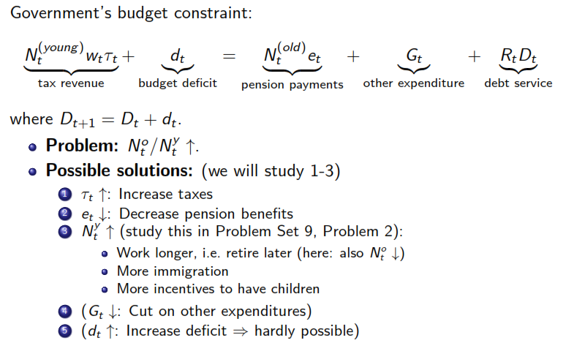
Los programas de pensiones pueden ser de dos clases:
De capitalización (fully funded): La cotización de cada trabajador pasa a constituir una cuenta individual. El gobierno reúne todas las cuentas y realiza inversiones en algún título (típicamente de deuda pública). Cuando los trabajadores se jubilan reciben los fondos acumulados en sus cuentas. Cada individuo financia su propia contribución. Por ejemplo, en Chile existe este tipo de programa.
Reparto (pay-as-you-go): Las cotizaciones sociales de los trabajadores actuales financian las pensiones de los jubilados en el momento presente. Por ejemplo, en España y en la mayoría de los países europeos se utiliza este tipo de sistema.
Para analizar las implicaciones de los sistemas públicos, en este apartado se presenta un Modelo de Generaciones Solapadas (MGS). En este tipo de modelos se supone que en cada período conviven distintas cohortes de población de diferentes edades que toman decisiones sobre su senda de consumo y ocio, lo que afectará a la cuantía de la pensión de jubilación, y cuyas decisiones se ven distorsionadas por la propia existencia de los sistemas públicos de pensiones.

Modelo de Generaciones Solapadas (MGS)

Supuestos
Para realizar nuestro estudio vamos a usar una versión simple del MGS de Diamond y Samuelson. Se trata de modelos de equilibrio general pero cuyos agentes tienen vidas finitas (es necesario deshacerse del supuesto de agentes de vida infinita para analizar los efectos intergeneracionales de la política fiscal).
En este tipo de modelos, suponemos que en cada período conviven 2 generaciones diferentes:
Jóvenes ($\text{J}$): Trabajan (ofertan su trabajo de forma perfectamente elástica) a cambio de un salario (${\text{w}}_{\text{t}}^{\text{J}}$), que consumen (${\text{C}}_{\text{t}}^{\text{J}}$) y ahorran (${\text{S}}_{\text{t}}^{\text{J}}$).
$${\text{w}}_{\text{t}}^{\text{J}}={\text{C}}_{\text{t}}^{\text{J}}+{\text{S}}_{\text{t}}^{\text{J}}$$
Viejos ($\text{V}$): Reciben una renta de sus ahorros en el período anterior ($\left(\text{1}+{\text{r}}_{\text{t}+\text{1}}\right)∙{\text{S}}_{\text{t}}^{\text{J}}$), lo consumen (${\text{C}}_{\text{t}+\text{1}}^{\text{V}}$) y mueren.
$${\text{C}}_{\text{t}+\text{1}}^{\text{V}}=\left(\text{1}+{\text{r}}_{\text{t}+\text{1}}\right)∙{\text{S}}_{\text{t}}^{\text{J}}$$
Por lo tanto, en cada período conviven ambas generaciones, por lo que que la población total es:
$${\text{L}}_{\text{t}}^{\text{Total}}={\text{L}}_{\text{t}}^{\text{J}}+{\text{L}}_{\text{t}}^{\text{V}}$$
Además, suponemos que la población nacida en cada período crece a una tasa constante y exógena, $\text{n}$:
$${\text{L}}_{\text{t}}^{\text{J}}=\left(\text{1}+\text{n}\right)∙{\text{L}}_{\text{t}-\text{1}}^{\text{J}}$$
Por simplicidad, normalizamos la población de forma que cada generación esté compuesta por un único individuo representativo.
Imagen 10.– Marco del Modelo de Generaciones Solapadas
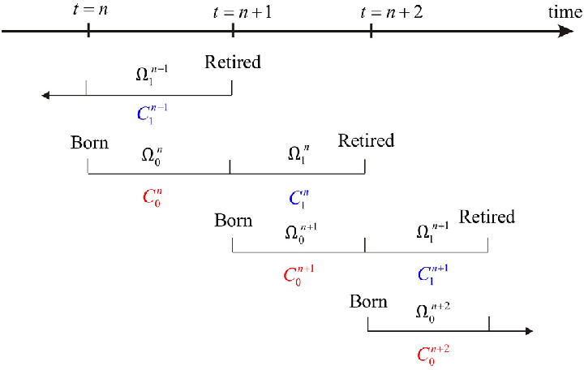
Fuente: https://www.researchgate.net/publication/331389623_Strategic_durability_with_sharing_markets/figures?lo=1

Desarrollo

Sin Seguridad Social
El individuo maximiza conjuntamente su utilidad de joven y su utilidad de viejo, derivadas del consumo en cada período:
$$\begin{matrix}\underset{\left\{{\text{C}}_{\text{t}}^{\text{J}}\text{,}{\text{s}}_{\text{t}}\right\}}{\text{max}}{ \overset{\text{u}\left({\text{C}}_{\text{t}}^{\text{J}}\right)}{\overbrace{\text{ln}\left({\text{C}}_{\text{t}}^{\text{J}}\right)}}+\text{β}∙\overset{\text{u}\left({\text{C}}_{\text{t}+\text{1}}^{\text{V}}\right)}{\overbrace{\text{ln}\left({\text{C}}_{\text{t}+\text{1}}^{\text{V}}\right)}}} \\ \begin{matrix}\text{s.a.} & \left\{\begin{aligned}{\text{C}}_{\text{t}}^{\text{J}}={\text{w}}_{\text{t}}^{\text{J}}-{\text{s}}_{\text{t}} \\ {\text{C}}_{\text{t}+\text{1}}^{\text{V}}=\left(\text{1}+{\text{r}}_{\text{t}+\text{1}}\right)∙{\text{s}}_{\text{t}}\end{aligned}\right. \end{matrix} \end{matrix}$$
De modo que resolviendo el problema de optimización obtenemos como condiciones de primer orden la ya conocida ecuación de Euler:
$$\text{u'}\left({\text{C}}_{\text{t}}^{\text{J}}\right)=\text{β}∙\left(\text{1}+{\text{r}}_{\text{t}+\text{1}}\right)∙\text{u'}\left({\text{C}}_{\text{t}+\text{1}}^{\text{V}}\right)$$
Al suponer utilidades logarítmicas, la expresión es la siguiente:
$$\begin{matrix}\frac{\text{1}}{{\text{C}}_{\text{t}}^{\text{J}}}=\text{β}∙\left(\text{1}+{\text{r}}_{\text{t}+\text{1}}\right)∙\frac{\text{1}}{{\text{C}}_{\text{t}+\text{1}}^{\text{V}}}⟹{\text{C}}_{\text{t}}^{\text{V}}=\text{β}∙\left(\text{1}+{\text{r}}_{\text{t}+\text{1}}\right)∙{\text{C}}_{\text{t}}^{\text{J}} \\ ⇓ \\ \begin{matrix}{\text{C}}_{\text{t}}^{\text{J}}+\frac{{\text{C}}_{\text{t}+\text{1}}^{\text{V}}}{\text{1}+{\text{r}}_{\text{t}+\text{1}}}={\text{w}}_{\text{t}}^{\text{J}}⟹{\text{C}}_{\text{t}}^{\text{J}}+\frac{\text{β}∙\left(\text{1}+{\text{r}}_{\text{t}+\text{1}}\right)∙{\text{C}}_{\text{t}}^{\text{J}}}{\text{1}+{\text{r}}_{\text{t}+\text{1}}}={\text{w}}_{\text{t}}^{\text{J}} \\ ⇓ \\ \begin{matrix}{\text{C}}_{\text{t}}^{\text{J}}∙\left(\text{1}+\text{β}\right)={\text{w}}_{\text{t}}^{\text{J}}⟹{\text{C}}_{\text{t}}^{\text{J}}={\text{w}}_{\text{t}}^{\text{J}}∙\frac{\text{1}}{\text{1}+\text{β}} \\ ⇓ \\ {\text{s}}_{\text{t}}={\text{w}}_{\text{t}}^{\text{J}}-{\text{C}}_{\text{t}}^{\text{J}}⟹{\text{s}}_{\text{t}}={\text{w}}_{\text{t}}^{\text{J}}-{\text{w}}_{\text{t}}^{\text{J}}∙\frac{\text{1}}{\text{1}+\text{β}}⟹\boxed{{\text{s}}_{\text{t}}=\frac{\text{β}}{\text{1}+\text{β}}∙{\text{w}}_{\text{t}}^{\text{J}}}\end{matrix}\end{matrix}\end{matrix}$$
Nótese que en caso de ausencia de Seguridad Social, el ahorro dependerá únicamente de factores subjetivos.
Puede parecer similar al resultado que obtenemos en el modelo de horizonte infinito con agente representativo [ver tema 3.A.29], sin embargo, existen diferencias:
- Al igual que en el caso de horizonte infinito, los agentes consumen distintas cantidades a lo largo de su vida (solo coinciden si ${\text{r}}_{\text{t}+\text{1}}=\text{ρ}$). En cualquier caso, en nuestro modelo de generaciones solapadas el consumo agregado será la suma del consumo de los 2 individuos que coexisten en el mismo período y la senda de consumo agregada va a ser estable aun cuando ${\text{r}}_{\text{t}+\text{1}}≠\text{ρ}$. Esto es así, ya que a pesar de que el consumo de cada individuo pueda crecer o decrecer a lo largo de su ciclo vital, este muere después de dos períodos de vida y es sustituido por un miembro idéntico de la generación posterior. Por tanto, el perfil de coste transversal del consumo en la economía permanece constante (estacionario).
- No se cumple la equivalencia ricardiana, pues, en la medida en que ahora coexisten patrones de consumos distintos, la senda fiscal sí puede importar.
- El equilibrio descentralizado no tiene por qué ser óptimo de Pareto, incluso si los mercados son competitivos y no existen externalidades.
  - La posible ineficiencia, conocida como ineficiencia dinámica, se deriva de las características del modelo: si los consumidores quieren consumir en el segundo período, la única posibilidad es acumular ahorro aunque la tasa de rentabilidad sea reducida.
  - Si en vez de estar la economía descentralizada, existiera un planificador, éste podría proveer un nivel de consumo a los mayores no disponible en el mercado, repartiendo los recursos disponibles entre jóvenes y mayores de cualquier forma, de manera que el consumo de los mayores ya no estaría limitado al stock de ahorro y a su tasa de rentabilidad.
  - El gobierno podría pues, introducir un sistema público de pensiones de 2 formas:
    - Sistema de capitalización (fully funded)
    - Sistema de reparto (pay-as-you-go)

Sistema de capitalización (fully funded)

Supuestos
En un sistema de capitalización:
Cada trabajador, obligado por el gobierno, realiza aportaciones en una cuenta individual a lo largo de su vida laboral, ($\text{τ}∙{\text{w}}_{\text{t}}^{\text{J}}$).
Si el sistema es actuarialmente justo (i.e. si el valor de la pensión es igual al valor de las contribuciones), este ahorro forzoso reduce el ahorro privado voluntario en la misma cuantía, y el ahorro nacional se mantiene inalterado.
El gobierno invierte todas las cuentas, obteniendo una rentabilidad de $\left(\text{1}+{\text{r}}_{\text{t}+\text{1}}\right)$. Por lo tanto, la pensión que recibe una persona cuando se jubila es igual a $\left(\text{1}+{\text{r}}_{\text{t}+\text{1}}\right)∙\left(\text{τ}∙{\text{w}}_{\text{t}}^{\text{J}}\right)$.
Por tanto, las restricciones presupuestarias pasan a ser:
$$\left\{\begin{aligned}{\text{C}}_{\text{t}}^{\text{J}}={\text{w}}_{\text{t}}^{\text{J}}∙\left(\text{1}-\text{τ}\right)-{\text{s}}_{\text{t}} \\ {\text{C}}_{\text{t}+\text{1}}^{\text{V}}=\left(\text{1}+{\text{r}}_{\text{t}+\text{1}}\right)∙{\text{s}}_{\text{t}}+\left(\text{1}+{\text{r}}_{\text{t}+\text{1}}\right)∙\text{τ}∙{\text{w}}_{\text{t}}^{\text{J}}\end{aligned}\right.$$

Desarrollo
Por lo tanto, el problema del hogar representativo será:
$$\begin{matrix}\underset{\left\{{\text{C}}_{\text{t}}^{\text{J}}\text{,}{\text{s}}_{\text{t}}\right\}}{\text{max}}{ \overset{\text{u}\left({\text{C}}_{\text{t}}^{\text{J}}\right)}{\overbrace{\text{ln}\left({\text{C}}_{\text{t}}^{\text{J}}\right)}}+\text{β}∙\overset{\text{u}\left({\text{C}}_{\text{t}+\text{1}}^{\text{V}}\right)}{\overbrace{\text{ln}\left({\text{C}}_{\text{t}+\text{1}}^{\text{V}}\right)}}} \\ \begin{matrix}\text{s.a.} & \left\{\begin{aligned}{\text{C}}_{\text{t}}^{\text{J}}={\text{w}}_{\text{t}}^{\text{J}}∙\left(\text{1}-\text{τ}\right)-{\text{s}}_{\text{t}} \\ {\text{C}}_{\text{t}+\text{1}}^{\text{V}}=\left(\text{1}+{\text{r}}_{\text{t}+\text{1}}\right)∙{\text{s}}_{\text{t}}+\left(\text{1}+{\text{r}}_{\text{t}+\text{1}}\right)∙\text{τ}∙{\text{w}}_{\text{t}}^{\text{J}}\end{aligned}\right.\end{matrix} \end{matrix}$$
Resolviendo este problema, tendremos que el ahorro de la generación $\text{t}$ cuando es joven es:
$$\boxed{{\text{s}}_{\text{t}}=\frac{\text{β}}{\text{1}+\text{β}}∙{\text{w}}_{\text{t}}^{\text{J}}-\text{τ}∙{\text{w}}_{\text{t}}^{\text{J}}}$$

Implicaciones
Esto implica que:
- El programa de la seguridad social actúa como ahorro forzoso.
- El rendimiento de la seguridad social y del ahorro privado será el mismo, $\left(\text{1}+{\text{r}}_{\text{t}+\text{1}}\right)$, por lo que ambos son sustitutos perfectos.
- El individuo ajusta su ahorro privado, dejando inalterado su consumo en cada periodo.
El modelo en esta especificación simple no nos permite argumentar a favor de la intervención del sector público para establecer un sistema de capitalización dada esta equivalencia. Pero teniendo en cuenta otras consideraciones (paternalismo) sí que se podría justificar.
Imagen 11.– Utilidad en función del ahorro en un modelo de capitalización vs sin seguridad social
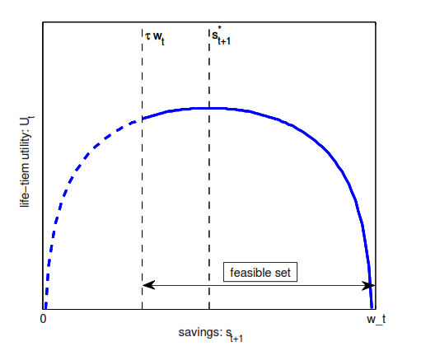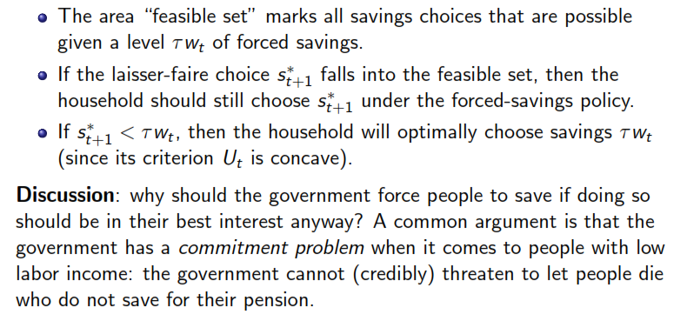
Fuente: UC3M (2018). Dynamic Macroeconomics. UC3M
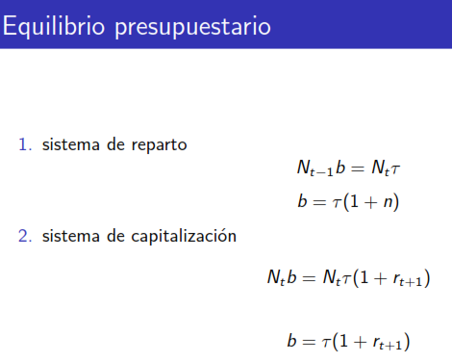
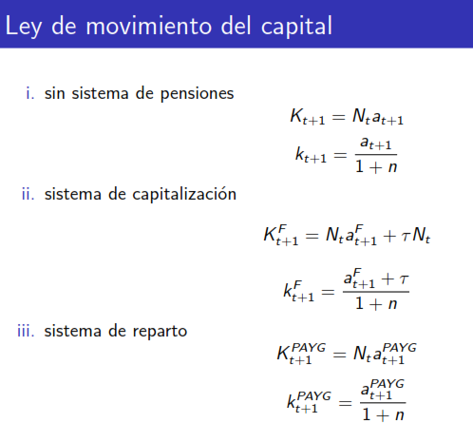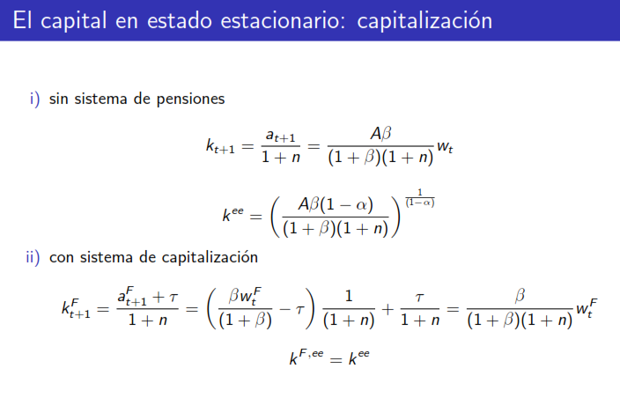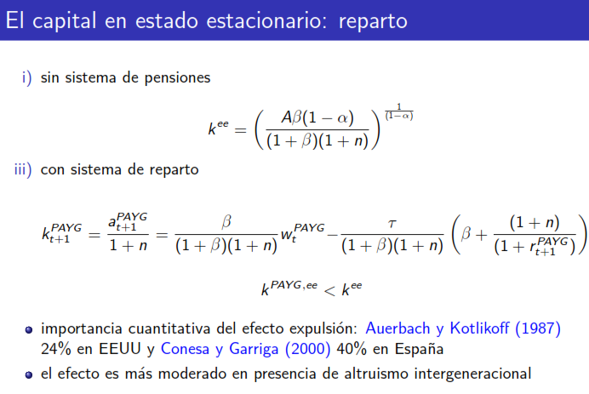
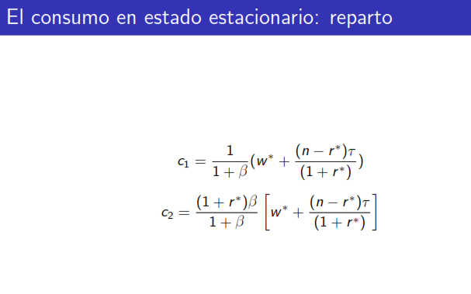

Sistema de reparto (pay-as-you-go)
En el sistema de reparto, las cotizaciones de los trabajadores actuales financian las pensiones de los jubilados en el momento presente. Es decir, la pensión es igual a toda la recaudación de la generación joven ($\text{τ}∙{\text{w}}_{\text{t}}^{\text{J}}$) dividida a partes iguales entre todos los jubilados.

Supuestos
En un sistema de reparto:
Cada trabajador, obligado por el gobierno, realiza aportaciones en una cuenta a lo largo de su vida laboral, ($\text{τ}∙{\text{w}}_{\text{t}}^{\text{J}}$).
El gobierno distribuye lo recaudado entre los viejos, en concepto de pensión. Por lo tanto, la pensión que recibe una persona cuando se jubila depende de lo que recaude el gobierno en concepto de cotizaciones a la seguridad social.
Por tanto, las restricciones presupuestarias pasan a ser:
$$\left\{\begin{aligned}{\text{C}}_{\text{t}}^{\text{J}}={\text{w}}_{\text{t}}^{\text{J}}∙\left(\text{1}-\text{τ}\right)-{\text{s}}_{\text{t}} \\ {\text{C}}_{\text{t}+\text{1}}^{\text{V}}=\left(\text{1}+{\text{r}}_{\text{t}+\text{1}}\right)∙{\text{s}}_{\text{t}}+\text{τ}∙{\text{w}}_{\text{t}+\text{1}}^{\text{J}}=\left(\text{1}+{\text{r}}_{\text{t}+\text{1}}\right)∙{\text{s}}_{\text{t}}+\left(\text{1}+\text{n}\right)∙\text{τ}∙{\text{w}}_{\text{t}}^{\text{J}} \end{aligned}\right.$$

Desarrollo
Por lo tanto, el problema del hogar representativo será:
$$\begin{matrix}\underset{\left\{{\text{C}}_{\text{t}}^{\text{J}}\text{,}{\text{s}}_{\text{t}}\right\}}{\text{max}}{ \overset{\text{u}\left({\text{C}}_{\text{t}}^{\text{J}}\right)}{\overbrace{\text{ln}\left({\text{C}}_{\text{t}}^{\text{J}}\right)}}+\text{β}∙\overset{\text{u}\left({\text{C}}_{\text{t}+\text{1}}^{\text{V}}\right)}{\overbrace{\text{ln}\left({\text{C}}_{\text{t}+\text{1}}^{\text{V}}\right)}}} \\ \begin{matrix}\text{s.a.} & \left\{\begin{aligned}{\text{C}}_{\text{t}}^{\text{J}}={\text{w}}_{\text{t}}^{\text{J}}∙\left(\text{1}-\text{τ}\right)-{\text{s}}_{\text{t}} \\ {\text{C}}_{\text{t}+\text{1}}^{\text{V}}=\left(\text{1}+{\text{r}}_{\text{t}+\text{1}}\right)∙{\text{s}}_{\text{t}}+\left(\text{1}+\text{n}\right)∙\text{τ}∙{\text{w}}_{\text{t}}^{\text{J}} \end{aligned}\right.\end{matrix} \end{matrix}$$
Resolviendo este problema, tendremos que el ahorro de la generación $\text{t}$ cuando es joven es:
$$\boxed{{\text{s}}_{\text{t}}=\frac{\text{β}}{\text{1}+\text{β}}∙{\text{w}}_{\text{t}}^{\text{J}}-\text{τ}∙{\text{w}}_{\text{t}}^{\text{J}}-\frac{\text{n}-{\text{r}}_{\text{t}+\text{1}}}{\left(\text{1}+\text{β}\right)∙\left(\text{1}+{\text{r}}_{\text{t}+\text{1}}\right)}∙\text{τ}∙{\text{w}}_{\text{t}}^{\text{J}}}$$

Implicaciones
Esto implica que:
Bajo el sistema de reparto, el rendimiento de la seguridad social, pasa a ser $\left(\text{1}+\text{n}\right)$, mientras que el rendimiento del ahorro privado es $\left(\text{1}+{\text{r}}_{\text{t}+\text{1}}\right)$, por lo que la seguridad social ya no es un sustituto perfecto del ahorro privado.
Los individuos de la generación $\text{t}$, ajustan su ahorro privado no sólo por la cantidad que contribuyen a la seguridad social, sino también basándose en el rendimiento que ésta proporcionará en un futuro en relación con la rentabilidad del ahorro privado.
Si $\text{n}>{\text{r}}_{\text{t}+\text{1}}$:
      - El ahorro privado se reducirá de forma adicional, dado que en el futuro obtendrán un mayor rendimiento por parte de la seguridad social.
      - Si esta condición se cumple de forma persistente, el consumo en ambos períodos será mayor que en el sistema de capitalización.
Si $\text{n}<{\text{r}}_{\text{t}+\text{1}}$:
      - El ahorro privado aumentará de forma adicional, dado que en el futuro obtendrán un menor rendimiento por parte de la seguridad social.
      - Si esta condición se cumple de forma persistente, el consumo en ambos períodos será menor que en el sistema de capitalización.
Por tanto, en función de cómo sea el rendimiento de la seguridad social de reparto en relación con el ahorro privado y el bienestar (medido este por el nivel de consumo de la sociedad) será mayor o menor que en una situación de no sistema o sistema de capitalización.
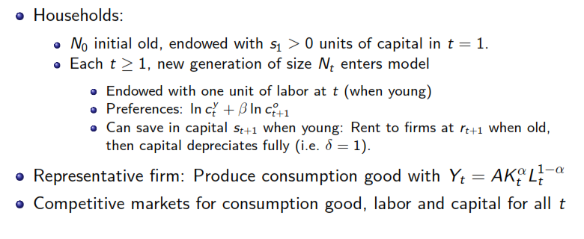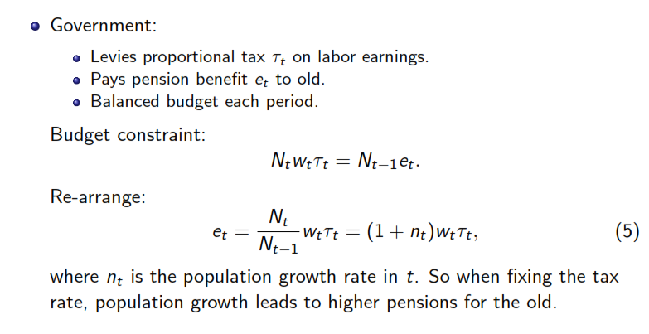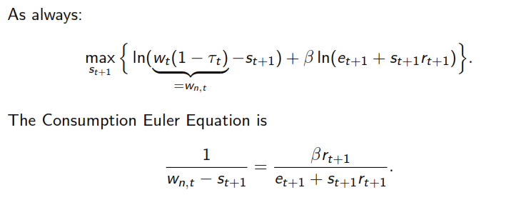
O lo que es lo mismo:
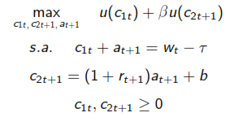
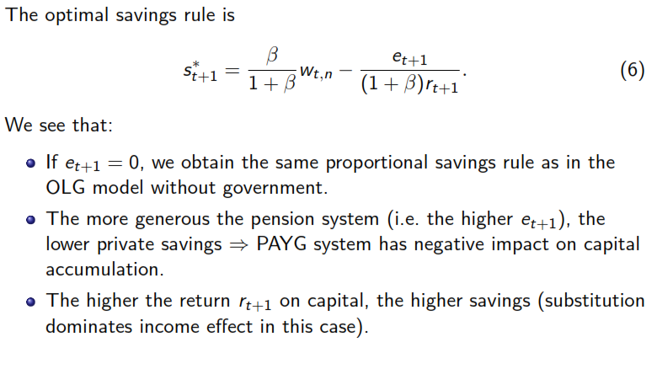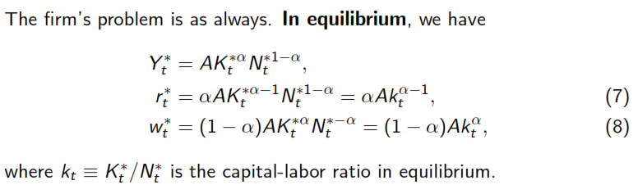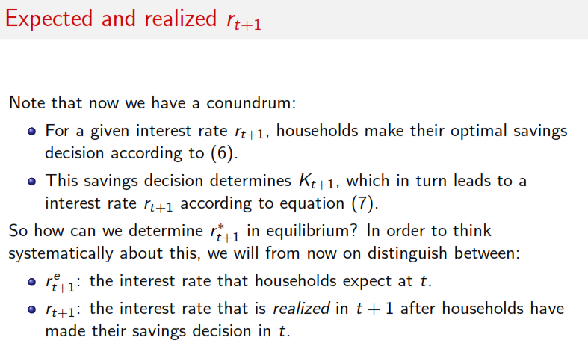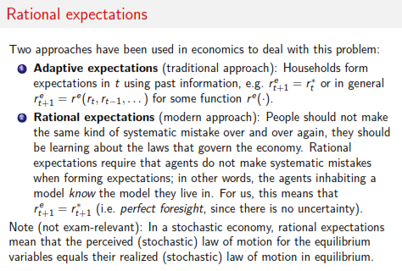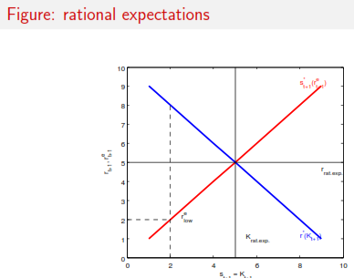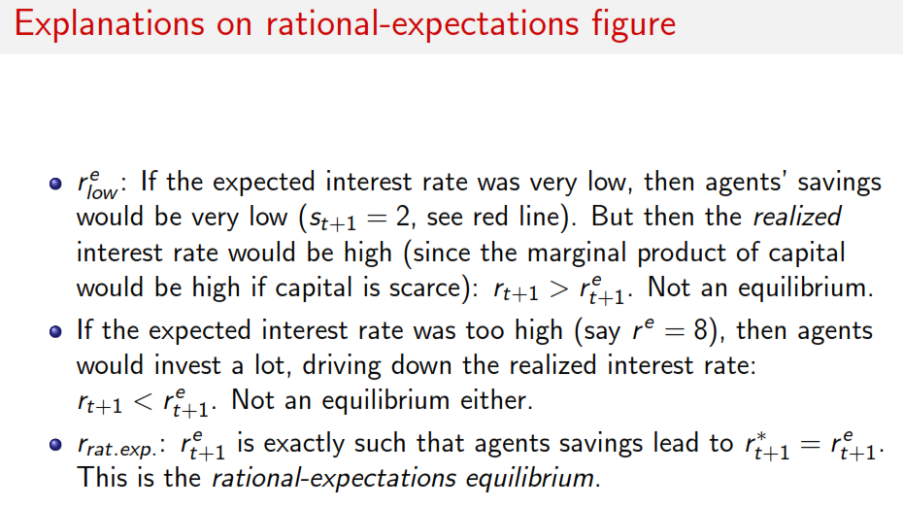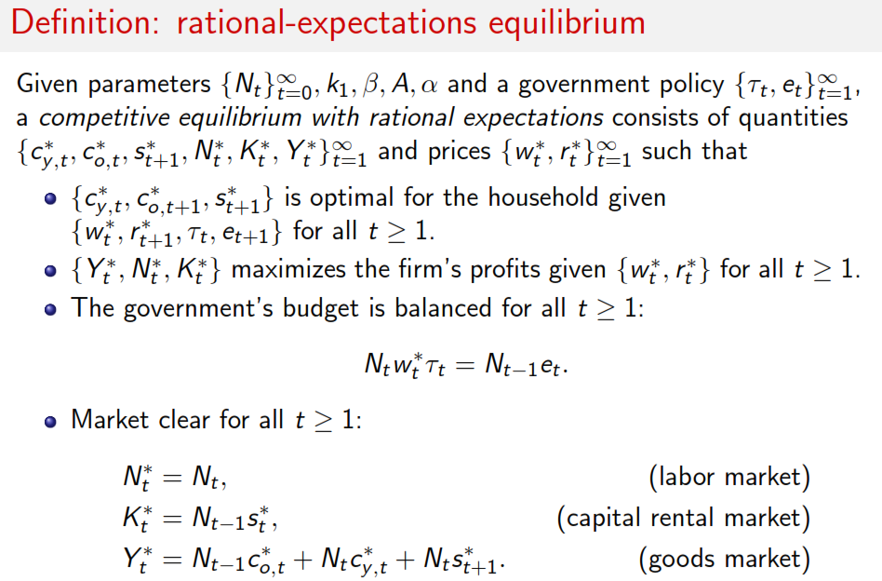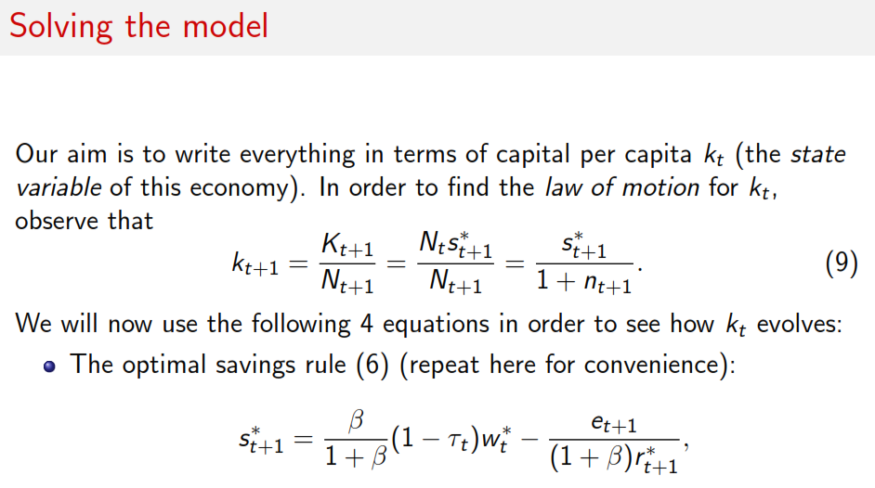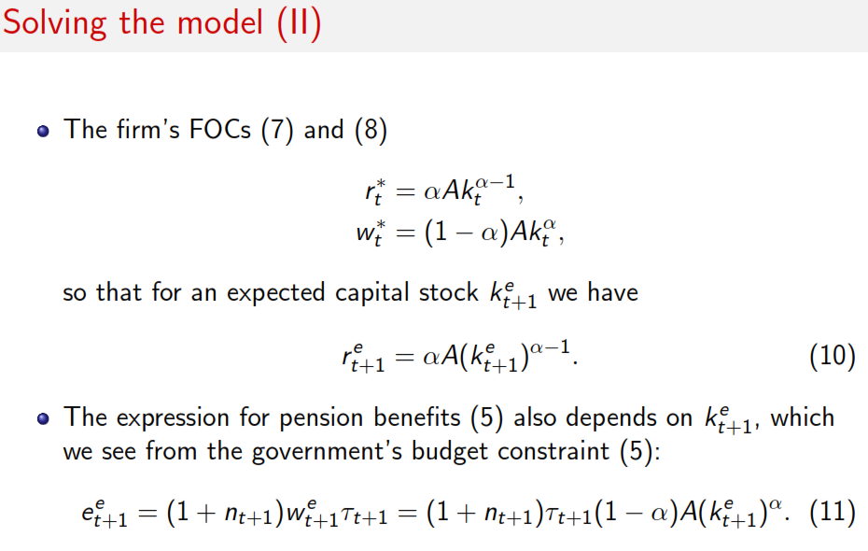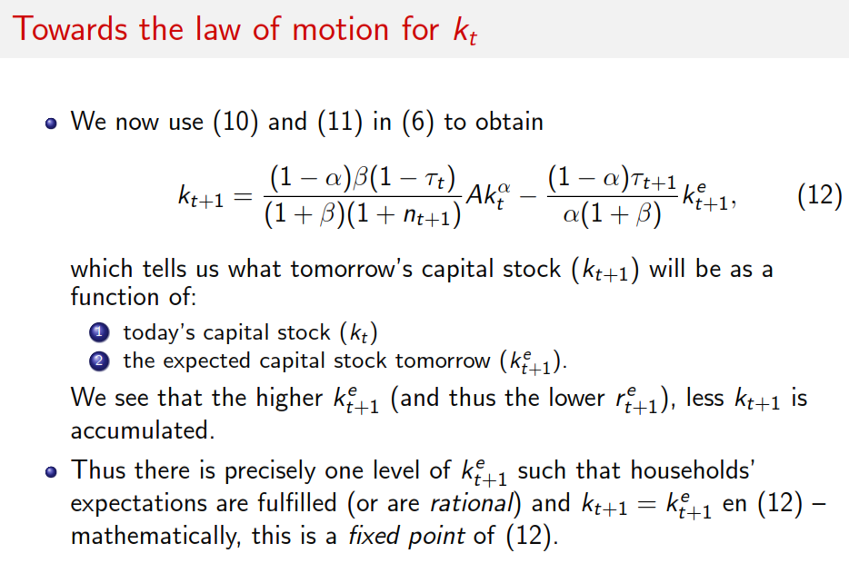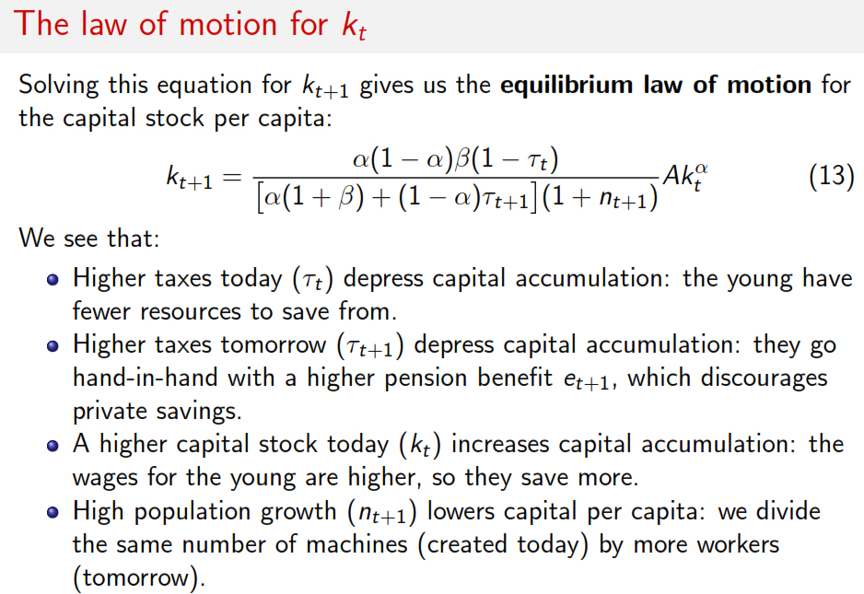
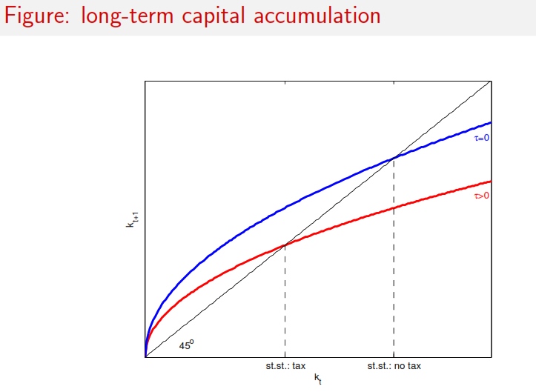

Implicaciones
Entonces, ¿se debe adoptar un sistema de reparto en lugar de uno de capitalización o no tener sistema de seguridad social?
Ello equivale a preguntarse, ¿es deseable reducir el ahorro privado y, por tanto, tener un menor stock de capital en estado estacionario?
La respuesta es “podría ser”.
En el caso de los modelos de generaciones solapadas, Acemoğlu demuestra que el equilibrio competitivo no es necesariamente eficiente en el sentido de Pareto por el carácter infinito del número de bienes (uno en cada periodo), ya que cuando se tienen infinitos bienes, el 1TFEB añade una condición adicional para su cumplimiento, en ocasiones llamada criterio Malinvaud-Cass, que exige la finitud de la suma de todos los precios. Esta condición se incumple en los Modelos de Generaciones Solapadas, por lo que existen equilibrios que Pareto dominen al equilibrio competitivo.
En este caso, nos interesa particularmente situaciones de ineficiencia dinámica que constituyen un ejemplo paradigmático de la ineficiencia del equilibrio competitivo en Modelos de Generaciones Solapadas.
La ineficiencia dinámica se define como un equilibrio competitivo con sobreacumulación de capital. En efecto, el equilibrio competitivo del estado estacionario de los Modelos de Generaciones Solapadas arroja típicamente un nivel de capital diferente al de la denominada “regla de oro”, que es el que maximiza el nivel de consumo (y bienestar) en estado estacionario. En los modelos más sencillos, la condición matemática que determina dicha ineficiencia dinámica es $\text{r*}<\text{n}$.
      - Es decir, se da ineficiencia dinámica cuando el tipo de interés neto del equilibrio competitivo es inferior a la tasa de crecimiento de la población.
En este caso, todas y cada una de las infinitas generaciones podrían aumentar su consumo y bienestar mediante una reducción del ahorro (lo que hemos visto que se consigue con sistema de pensiones de reparto).
La intuición económica detrás de este resultado se basa en la combinación de la existencia de externalidades pecuniarias entre generaciones unido a la infinitud de agentes y bienes en la economía.
      - En efecto, los individuos de una generación se enfrentan a los precios (remuneración de capital) determinados por el stock de capital acumulación hasta la fecha y que es resultado de generaciones anteriores.
      - Se da una externalidad pecuniaria intergeneracional en el proceso de acumulación de capital, pues la generación joven debe ahorrar/acumular para consumir en su vejez, pero ese ahorro tiene una rentabilidad determinada por la productividad marginal de nivel de stock heredado, de modo que cuanto mayor sea, menos rentabilidad y más se verán forzados a ahorrar, empeorando así la situación.
      - Estas externalidades pecuniarias generalmente no afectan a la consecución de un equilibrio eficiente, pero deja de ser el caso en presencia de un Modelo de Generaciones Solapadas y se agrava cuanto mayor es esta necesidades de ahorrar, como los modelos en que los agentes viejos no tienen rentas de ningún tipo y solo pueden consumir a partir del ahorro previo (como es el caso).

Extensiones
Jubilación endógena: al existir un sistema de pensiones los individuos se jubilan antes, lo que podría hacer que aumente el ahorro para financiar un periodo de jubilación más prolongado.

Valoración

La política fiscal y el crecimiento endógeno (Barro, 1990)

Idea
Una línea de la literatura se centra en emplear la política fiscal para cambiar la estructura impositiva o el gasto público en busca de aumentar el crecimiento económico.
En este apartado estudiaremos los efectos que el gasto público y los impuestos necesarios para financiar dicho gasto tienen en la economía y, en particular, en el crecimiento económico.
Con este objetivo, compararemos los aspectos positivos de tener un gasto público elevado con los aspectos negativos que conlleva la financiación de dicho gasto a través de impuestos.
Para ello, deberemos trabajar bajo el supuesto de que el gasto público es deseable (si no, la conclusión será inmediata: lo mejor sería reducir el tamaño del gasto público a cero, ya que no genera beneficios y su financiación comporta pérdidas). En términos de nuestros modelos de crecimiento, una manera de que el gasto público sea deseable es introducirlo como argumento en la función de producción.

Modelo

Supuestos
Aquí, seguiremos a Barro (1990) y partiremos de los siguientes supuestos:
La producción de la economía es una función del stock de capital privado, ${\text{K}}_{\text{t}}$, y del flujo de bienes suministrados por el gobierno, ${\text{G}}_{\text{t}}$:
$${\text{Y}}_{\text{t}}=\text{A}∙{{\text{K}}_{\text{t}}}^{\text{α}}∙{{\text{G}}_{\text{t}}}^{\text{1}-\text{α}}$$
Para financiar el gasto público, ${\text{G}}_{\text{t}}$, el gobierno impone un impuesto sobre la renta (o, lo que es lo mismo, sobre la producción). Para simplificar el análisis, consideraremos que el impuesto es proporcional y el tipo impositivo es constante en el tiempo. Este tipo impositivo será denotado con la letra $\text{τ}$. La renta disponible de los individuos es, pues:
$${\text{Y}}_{\text{t}}^{\text{d}}=\left(\text{1}-\text{τ}\right)∙{\text{Y}}_{\text{t}}=\left(\text{1}-\text{τ}\right)∙\left(\text{A}∙{{\text{K}}_{\text{t}}}^{\text{α}}∙{{\text{G}}_{\text{t}}}^{\text{1}-\text{α}}\right)$$
La parte de la renta que “no es disponible”, $\text{τ}∙{\text{Y}}_{\text{t}}$, es la que se apropia el gobierno como recaudación impositiva.
Si denotamos con $\text{g}$ minúscula el gasto público por persona,$\text{g}={\text{G}}/{\text{L}}$, entonces la renta disponible por persona se puede escribir como:
$${\text{y}}_{\text{t}}^{\text{d}}=\left(\text{1}-\text{τ}\right)∙{\text{y}}_{\text{t}}=\left(\text{1}-\text{τ}\right)∙\left(\text{A}∙{{\text{k}}_{\text{t}}}^{\text{α}}∙{{\text{g}}_{\text{t}}}^{\text{1}-\text{α}}\right)$$
Al igual que en el modelo de Solow-Swan, suponemos que los consumidores ahorran (e invierten) una fracción constante de la renta disponible. La ecuación fundamental de Solow-Swan nos dice que el aumento en el stock de capital es la diferencia entre el ahorro y la depreciación, por lo que en este modelo se puede escribir como:
$$\boxed{\dot{{\text{k}}_{\text{t}}}={\text{s}∙\text{y}}_{\text{t}}^{\text{d}}-\left(\text{δ}+\text{n}\right)∙{\text{k}}_{\text{t}}}=\text{s}∙\left(\text{1}-\text{τ}\right)∙{\text{y}}_{\text{t}}-\left(\text{δ}+\text{n}\right)∙{\text{k}}_{\text{t}}=\text{s}∙\left(\text{1}-\text{τ}\right)∙\left(\text{A}∙{{\text{k}}_{\text{t}}}^{\text{α}}∙{{\text{g}}_{\text{t}}}^{\text{1}-\text{α}}\right)-\left(\text{δ}+\text{n}\right)∙{\text{k}}_{\text{t}}$$

Desarrollo
Dividiendo los dos lados de la expresión anterior por ${\text{k}}_{\text{t}}$ obtenemos una expresión para la tasa de crecimiento del capital por persona:
$$\frac{\dot{{\text{k}}_{\text{t}}}}{{\text{k}}_{\text{t}}}=\frac{\text{s}∙\left(\text{1}-\text{τ}\right)∙\left(\text{A}∙{{\text{k}}_{\text{t}}}^{\text{α}}∙{{\text{g}}_{\text{t}}}^{\text{1}-\text{α}}\right)}{{\text{k}}_{\text{t}}}-\frac{\left(\text{δ}+\text{n}\right)∙{\text{k}}_{\text{t}}}{{\text{k}}_{\text{t}}}⟹\boxed{\frac{\dot{{\text{k}}_{\text{t}}}}{{\text{k}}_{\text{t}}}=\text{s}∙\left(\text{1}-\text{τ}\right)∙\text{A}∙{\left(\frac{{\text{g}}_{\text{t}}}{{\text{k}}_{\text{t}}}\right)}^{\text{1}-\text{α}}-\left(\text{δ}+\text{n}\right)}$$
Esta ecuación indica que la tasa de crecimiento depende positivamente del gasto público, ${\text{g}}_{\text{t}}$ y negativamente del tipo impositivo, $\text{τ}$. Ahora bien, el impuesto y el gasto público no son independientes, dado que, para poder gastar, el gobierno debe recaudar. Para obtener la relación entre gasto e impuestos basta con utilizar la restricción presupuestaria del gobierno.
Los gobiernos, en la vida real, pueden pedir prestado (tener un déficit), por lo que no debe ser necesariamente cierto que el gasto sea siempre igual al ingreso. Lo que sí debe ser cierto es que, a largo plazo, lo que se pide prestado se debe devolver o, dicho de otro modo, a largo plazo debe ser cierto que, más o menos, los gastos públicos sean iguales a los ingresos impositivos [ver tema 3.A.39]. Como estamos interesados en el crecimiento a largo plazo, omitiremos aquí la posibilidad de mantener déficit.
La restricción del gobierno será ${\text{G}}_{\text{t}}=\text{τ}∙{\text{Y}}_{\text{t}}$. Dividiendo en los dos lados por ${\text{L}}_{\text{t}}$ para expresar la restricción en términos per cápita y utilizando la función de producción en términos per cápita, ${\text{y}}_{\text{t}}=\text{A}∙{{\text{k}}_{\text{t}}}^{\text{α}}∙{{\text{g}}_{\text{t}}}^{\text{1}-\text{α}}$, podemos reescribir la restricción presupuestaria del gobierno como:
$${\text{g}}_{\text{t}}=\text{τ}∙\overset{{\text{y}}_{\text{t}}}{\overbrace{\left(\text{A}∙{{\text{k}}_{\text{t}}}^{\text{α}}∙{{\text{g}}_{\text{t}}}^{\text{1}-\text{α}}\right)}}⟹ \\ ⟹{{\text{g}}_{\text{t}}}/{{{\text{g}}_{\text{t}}}^{\text{1}-\text{α}}}=\text{τ}∙\text{A}∙{{\text{k}}_{\text{t}}}^{\text{α}}⟹ \\ ⟹{{\text{g}}_{\text{t}}}^{\text{α}}=\text{τ}∙\text{A}∙{{\text{k}}_{\text{t}}}^{\text{α}}⟹ \\ ⟹{\text{g}}_{\text{t}}={\left(\text{τ}∙\text{A}∙{{\text{k}}_{\text{t}}}^{\text{α}}\right)}^{{\text{1}}/{\text{α}}}⟹ \\ ⟹\boxed{{\text{g}}_{\text{t}}={\text{τ}}^{{\text{1}}/{\text{α}}}∙{\text{A}}^{{\text{1}}/{\text{α}}}∙{\text{k}}_{\text{t}}}$$
Esta expresión se puede utilizar en nuestra ecuación de la tasa de crecimiento del capital per cápita:
$$\boxed{{\text{γ}}_{\text{k}}≡\frac{\dot{{\text{k}}_{\text{t}}}}{{\text{k}}_{\text{t}}}=\text{s}∙\left(\text{1}-\text{τ}\right)∙{\text{A}}^{{\text{1}}/{\text{α}}}∙{\text{τ}}^{{\left(\text{1}-\text{α}\right)}/{\text{α}}}-\left(\text{δ}+\text{n}\right)}$$
La tasa de crecimiento del capital depende de factores como tasas de ahorro, depreciación, crecimiento de la población y el nivel tecnológico. La novedad respecto a otros modelos de crecimiento es que ahora el crecimiento también depende del impuesto sobre la renta, $\text{τ}$. Como este impuesto es constante, la tasa de crecimiento del capital es constante.
Si tomamos logaritmos y derivamos en la restricción presupuestaria del gobierno en términos per cápita, ${\text{g}}_{\text{t}}={\text{τ}}^{{\text{1}}/{\text{α}}}∙{\text{A}}^{{\text{1}}/{\text{α}}}∙{\text{k}}_{\text{t}}$, vemos que la tasa de crecimiento del gasto público es idéntica a la tasa de crecimiento del capital, ${\text{γ}}_{\text{g}}={\text{γ}}_{\text{k}}$:
$$\underset{{\text{γ}}_{\text{g}}}{\underbrace{\frac{\dot{{\text{g}}_{\text{t}}}}{{\text{g}}_{\text{t}}}}}=\frac{\text{1}}{\text{α}}∙\underset{=\text{0}}{\underbrace{\frac{\dot{\text{τ}}}{\text{τ}}}}+\frac{\text{1}}{\text{α}}∙\underset{=\text{0}}{\underbrace{\frac{\dot{\text{A}}}{\text{A}}}}+\underset{{\text{γ}}_{\text{k}}}{\underbrace{\frac{\dot{{\text{k}}_{\text{t}}}}{{\text{k}}_{\text{t}}}}}⟹{\text{γ}}_{\text{g}}={\text{γ}}_{\text{k}}$$
Si tomamos logaritmos y derivadas de la función de producción respecto al tiempo, obtenemos ${\text{γ}}_{\text{y}}=\text{α}∙{\text{γ}}_{\text{k}}+\left(\text{1}-\text{α}\right)∙{\text{γ}}_{\text{g}}⟹{\text{γ}}_{\text{y}}={\text{γ}}_{\text{k}}={\text{γ}}_{\text{g}}$. Finalmente, como el consumo es proporcional al PIB per cápita ${\text{γ}}_{\text{c}}={\text{γ}}_{\text{y}}$. En resumen:
$$\boxed{{\text{γ}}_{\text{c}}={\text{γ}}_{\text{y}}={\text{γ}}_{\text{k}}={\text{γ}}_{\text{g}}=\text{s}∙\left(\text{1}-\text{τ}\right)∙{\text{A}}^{{\text{1}}/{\text{α}}}∙{\text{τ}}^{{\left(\text{1}-\text{α}\right)}/{\text{α}}}-\left(\text{δ}+\text{n}\right)}$$
      - Las variables agregadas crecen todas a la misma tasa que las variables per cápita más la tasa de crecimiento de la población. Es decir,
$${\text{γ}}_{\text{C}}={\text{γ}}_{\text{Y}}={\text{γ}}_{\text{K}}={\text{γ}}_{\text{G}}=\text{s}∙\left(\text{1}-\text{τ}\right)∙{\text{A}}^{{\text{1}}/{\text{α}}}∙{\text{τ}}^{{\left(\text{1}-\text{α}\right)}/{\text{α}}}-\text{δ}$$
      - Vemos, pues, que en este modelo, todas las tasas de crecimiento son constantes en todo momento (i.e. no hay transición hacia el estado estacionario), propiedad que comparten con el modelo AK.
        - La explicación de esta similitud es que este modelo es, en realidad, el modelo AK. Esto se puede ver en que si partimos de la ecuación de producción per cápita y sustituimos haciendo uso de la restricción presupuestaria del gobierno obtenemos lo siguiente:
$${\text{y}}_{\text{t}}=\text{A}∙{{\text{k}}_{\text{t}}}^{\text{α}}∙{\underset{{\text{g}}_{\text{t}}}{\underbrace{\left({\text{τ}}^{{\text{1}}/{\text{α}}}∙{\text{A}}^{{\text{1}}/{\text{α}}}∙{\text{k}}_{\text{t}}\right)}}}^{\text{1}-\text{α}}=\underset{\overline{\text{A}}}{\underbrace{{\text{τ}}^{{\left(\text{1}-\text{α}\right)}/{\text{α}}}∙{\text{A}}^{{\text{1}}/{\text{α}}}}}∙{\text{k}}_{\text{t}}$$donde $\overline{\text{A}}$ es una constante. Es decir, una vez incorporada la restricción presupuestaria en la función de producción, esta se convierte en una función lineal en el capital, en una función AK.
Vamos como la expresión que determina el crecimiento de las variables del modelo en términos per cápita es la siguiente:
$$\boxed{{\text{γ}}_{\text{c}}={\text{γ}}_{\text{y}}={\text{γ}}_{\text{k}}={\text{γ}}_{\text{g}}=\text{s}∙\left(\text{1}-\text{τ}\right)∙{\text{A}}^{{\text{1}}/{\text{α}}}∙{\text{τ}}^{{\left(\text{1}-\text{α}\right)}/{\text{α}}}-\left(\text{δ}+\text{n}\right)}$$
La novedad que caracteriza la tasa de crecimiento de la economía cuando existen bienes públicos productivos financiados con impuestos sobre la renta es que el tipo impositivo afecta al crecimiento económico. Y lo hace de dos maneras distintas:
En primer lugar, lo hace de manera negativa a través del término, $\left(\text{1}-\text{τ}\right)$. Este término refleja el hecho de que los impuestos reducen la renta disponible y, con ello el ahorro y la inversión de la economía. Esto reduce el crecimiento de la economía.
En segundo lugar, lo hace de manera positiva a través de término, ${\text{τ}}^{{\left(\text{1}-\text{α}\right)}/{\text{α}}}$. Este término refleja el hecho de que un mayor tipo impositivo permite al gobierno proporcionar un mayor nivel de gasto público productivo, lo que aumenta la producción y la capacidad de ahorrar e invertir. Esto afecta la tasa de crecimiento de manera positiva.
El efecto agregado de un aumento en el tipo impositivo es ambiguo, dependiendo de si el efecto positivo domina al negativo o viceversa.
Para niveles bajos de tipo impositivo, aumentarlo tendrá efectos positivos sobre la tasa de crecimiento económico, puesto que dominarán los efectos del gasto público sobre la productividad del capital privado.
A medida que el tipo impositivo va aumentando, el efecto positivo se ve compensado por los efectos negativos que genera una mayor presión fiscal.
      - De hecho, existe un tamaño óptimo que puede calcularse derivando la ecuación respecto al tipo impositivo, lo que da lugar a que el valor óptimo del tipo impositivo que maximiza la tasa de crecimiento del PIB sea:
$$\text{τ*}=\left(\text{1}-\text{α}\right)$$
Lo cual coincide con su contribución en la función de producción.
Podemos representar la relación existente entre $\text{τ}$ y la tasa de crecimiento:
Imagen 12.– Relación entre la tasa de crecimiento y el tipo impositivo
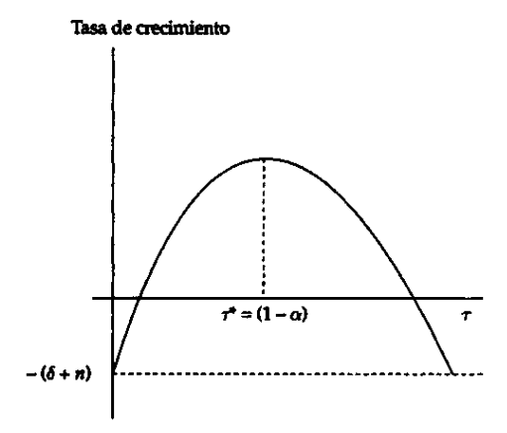
Fuente: Sala i Martín, X. (1999). Apuntes de crecimiento económico. Antoni Bosch.

Implicaciones
Este modelo implica que el sector público juega un papel importante en la tasa de crecimiento si el gasto público es productivo.
En sentido amplio, la literatura ha considerado como gasto productivo el gasto en seguridad, justicia, defensa, sanidad, transporte, comunicaciones, infraestructura, subsidios a la investigación y el desarrollo, etc.
Sin embargo, es necesario hacer algunas matizaciones:
Este gasto público adicional debe ser compaginado con reformas desde el lado de la oferta que permitan que los nuevos factores y tecnologías sean empleadas (p.ej. invertir en educación es menos rentable si existen rigideces considerables en el mercado de trabajo).
Baxter y King muestran que los efectos del gasto público se hacen visibles a largo plazo.
Hemos trabajado con tipo impositivo en general, pero no todos los impuestos tienen el mismo efecto sobre el crecimiento.

Evidencia empírica

Valoración
En esta sección, hemos mostrado cómo el gobierno tiene dos caras:
Por una lado, suministra bienes que son deseables (en este caso productivos) para los agentes privados de la economía y,
Por otro lado, debe utilizar impuestos para financiar esos bienes deseables.
El primer aspecto es positivo para la economía, mientras que el segundo es negativo.
Ese trade-off entre estas dos fuerzas nos permite hallar el tamaño óptimo del gobierno.
A pesar del interés que presenta este análisis existe un aspecto del sistema impositivo que no se puede analizar en un modelo con tasa de ahorro e inversión constate.
En general, los impuestos reducen la rentabilidad neta de las inversiones al quedarse el gobierno con una parte del ingreso generado por la inversión. Esta reducción de la rentabilidad reduce los incentivos que tienen las empresas para invertir y esto tiene repercusiones sobre el crecimiento económico.
Obsérvese que estas cuestiones, ciertamente importantes, deben estudiarse en contextos donde las empresas escogen óptimamente la inversión que desean realizar como respuesta a las diferentes rentabilidades.
Sorprendentemente, sin embargo, los resultados obtenidos con este simple modelo son bastante satisfactorios.
En cualquier caso, es importante tener en consideración que no todos los impuestos son iguales. Un área de investigación se ha dedicado a caracterizar la estructura impositiva o la reforma fiscal que debería emprenderse para maximizar el crecimiento. En este sentido, destacan los trabajos de Judd, Chamley, Jones y Stoky y Rebelo.
En general, casi todos estos trabajos coinciden en que para financiar un determinado nivel de gasto público es preferible gravar el consumo en lugar de los rendimientos del trabajo (por sus efectos negativos sobre la oferta de trabajo), o los rendimientos del capital físico (por sus efectos negativos en las tasas de inversión).
Ahora bien, el impuesto sobre el consumo también es distorsionante y afecta a la decisión renta-ocio cuando el trabajo no se ofrece de forma inelástica.

CONCLUSIÓN
- Recapitulación (Ideas clave):
  - La evidencia empírica muestra que la política fiscal tiene efectos expansivos sobre el PIB, aunque dependiendo del enfoque empírico utilizado, existen divergencias sobre la intensidad de estos efectos expansivos. Estos hallazgos están en línea con las conclusiones de los modelos macroeconómicos que hemos visto (modelo RBC y modelo de la NEK), si bien en los modelos de la NEK los efectos de la política fiscal son mayores al añadir rigideces nominales de precios.
  - En cualquier caso, dependiendo del enfoque empírico utilizado, existen divergencias sobre la intensidad de estos efectos expansivos.
  - Los retardos en su implementación y la dependencia de decisiones discrecionales del policy-maker provocan una advertencia de prudencia por los economistas a la realización de una política fiscal con objetivos de fine-tuning. En contraposición, se ponía el énfasis en una política fiscal neutral que dejase actuar a los estabilizadores presupuestarios y con objetivo a la consolidación presupuestaria a medio y largo plazo. Sin embargo, la crisis financiera global y la crisis del COVID-19, han devuelto a la política fiscal al eje central en los debates de política económica por 2 razones:
    - Las limitaciones de la política monetaria para seguir estimulando la economía a partir del Zero Lower Bound; y
    - Por aritmética fiscal, ya que los tipos de interés se encuentran por debajo de la tasa de crecimiento del PIB nominal. Esto implica un menor problema de financiación de los Estados y una menor preocupación por la sostenibilidad de la deuda. Al menos así ha sido hasta la reciente subida de los tipos de interés por parte de los principales bancos centrales. Blanchard y Summers debaten acerca de la persistencia de la condición $\text{r}<\text{g}$.
  - Por último, se han revisado los efectos de una política fiscal en el largo plazo.
    - En relación con el efecto de los sistemas de pensiones, en el marco sencillo de un modelo de generaciones solapadas se concluye que un sistema de pensiones de reparto disminuye el ahorro.
    - Por lo que se refiere al efecto a largo plazo del gasto público, hemos visto que depende en gran medida de factores como si el gasto público es productivo o no productivo y si se financia con impuestos distorsionantes o no.
- Relevancia:

- Extensiones y relación con otras partes del temario:

- Opinión:

- Idea final (Salida o cierre):
  - Desde la década de 1980 hasta 2007, en el contexto de la Gran Moderación, el consenso entre los economistas era el empleo de la política monetaria con objetivos de fine-tuning, mientras que la política fiscal (ante sus lags y su mayor discrecionalidad y la poca claridad de sus efectos) debía ser neutral y dejar jugar únicamente a los denominados estabilizadores automáticos, garantizando la sostenibilidad de las cuentas públicas.
  - Sin embargo, en el contexto actual esta situación ha cambiado porque se han dado una serie de circunstancias que han limitado la efectividad de la política monetaria (effective lower bound), dando lugar a una mayor importancia de la política fiscal.
  - En cualquier caso, a día 24/05/2022 el énfasis está en la decisión de los bancos centrales de retomar la política monetaria contractiva, subiendo los tipos de interés y quién sabe lo que pasará con el effective lower bound.

Bibliografía
Tema ICEX-CECO
Sims, E. (2017). Graduate Macro Theory II: Fiscal Policy in the RBC Model. https://www3.nd.edu/~esims1/fiscal_policy_sp2017.pdf
Romer, D. (2019). Advanced macroeconomics (Fifth Edition). McGraw-Hill Education. Chapter 13
Heijdra, B. J. (2017). Foundations of modern macroeconomics (Third edition). Oxford University Press. Páginas 612 y ss.
Sala i Martín, X. (1999). Apuntes de crecimiento económico. Antoni Bosch. Apartado 2.3 y Capítulo 6.
Tema Juan Luis Cordero Tarifa.

Preguntas de otros exámenes

Enlace a preguntas tipo test
https://www.quia.com/quiz/6562934.html

Anexos

Anexo 1:

https://www.ine.es/jaxiT3/Datos.htm?t=50934#!tabs-grafico
En cualquier caso, esto no quiere decir que debamos dar por hecho que todas las fluctuaciones son negativas y deban ser eliminadas, algunas pueden ser justificadas y los gobiernos no deberían intervenir. Pensemos, por ejemplo, en los modelos de Ciclo Real. El mensaje principal de los modelos de la Teoría de Ciclo Real es que el ciclo es un fenómeno de equilibrio y son respuestas óptimas ante shocks reales (generalmente de productividad), por lo que la intervención del sector público es peor que inefectiva, es mala ya que desvía a la economía de su óptimo intertemporal.
Otros motivos para intervenir serían: - Rentas de escasez: Se afirma que las rentas de escasez son socialmente indeseables. Este argumento se apoya en los efectos que dichas rentas tienen sobre la distribución de la renta y también sus efectos en términos de eficiencia. Cuando las rentas pagadas a los recursos escasos resultan excesivamente elevadas como consecuencia de incrementos fuertes y repentinos en los precios de un producto de consumo, la regulación se dirigirá a mantener los precios bajos. - Competencia destructiva: Cuando el mercado puede acoger a varias empresas de gran dimensión con elevados costes fijos y bajos costes marginales, puede originarse un proceso competitivo vía precios reduciéndose éstos por debajo de los costes, iniciando un proceso de descapitalización de las empresas que, de no alcanzarse un equilibrio, podría llevar a la desaparición de las empresas y dejaría de prestarse el servicio. En estos mercados, que son potencialmente competitivos, hay 2 opciones: - Regular la entrada y controlar precios. - Permitir el acceso al mercado y por tanto la competencia, pero regular la calidad de los productos. - Motivos basados en una concepción del individuo en la que éste no es el mejor juez de su propio bienestar adoptando el Estado un papel “paternalista”: Este sería el caso de bienes preferentes como la educación y bienes demeritorios como el tabaco. También puede darse una motivación paternalista del Estado, que interviene para tratar de corregir soluciones de mercado que se consideren indeseables y que se intentan corregir mediante la regulación, que pretende un uso socialmente eficiente de los recursos disponibles (por ejemplo, prestaciones que cubran ante el riesgo de determinadas contingencias como la enfermedad o el desempleo).
Además, al analizar los efectos expansivos del gasto público y de los impuestos hay que destacar el Teorema del Presupuesto Equilibrado de Haavelmo (1945) que establece que un incremento de gasto público financiado con impuestos de igual cuantía da lugar a un efecto sobre el nivel de producción de la misma magnitud que el incremento del gasto. Es decir, el multiplicador del presupuesto equilibrado sería igual a uno: $${\left.\frac{∆\text{Y}}{∆\text{G}}\right|}_{∆\text{G}=∆\text{T}}=\text{1}$$ Podemos demostrar el teorema del presupuesto equilibrado (https://en.wikipedia.org/wiki/Balanced_budget) de la siguiente forma: - Partiendo de la ecuación inicial: $$\text{Y}={\text{C}}_{\text{0}}+\text{c}∙\left(\text{Y}-\text{T}\right)+\text{I}+\text{G}$$ - Si $∆\text{G}=∆\text{T}$ y suponiendo que $\text{I}$ permanece constante (¡ojo!, en nuestro modelo IS-LM esto no se cumpliría, pues el aumento en $\text{Y}$ llevaría a un aumento de la demanda de saldos reales y con ello a un aumento del tipo de interés y a una caída de la inversión (crowding-out)): $$∆\text{Y}=\underset{=\text{0}}{\underbrace{∆{\text{C}}_{\text{0}}}}+\text{c}∙\left(∆\text{Y}-∆\text{T}\right)+\underset{=\text{0}}{\underbrace{∆\text{I}}}+∆\text{G}⟹∆\text{Y}=\text{c}∙\left(∆\text{Y}-∆\text{T}\right)+∆\text{G}⟹ \\ ⟹\left(\text{1}-\text{c}\right)∙∆\text{Y}=-\text{c}∙∆\text{T}+∆\text{G}\underset{⇒}{ ∆\text{G}=∆\text{T} }\left(\text{1}-\text{c}\right)∙∆\text{Y}=\left(\text{1}-\text{c}\right)∙\underset{=∆\text{T}}{\underbrace{∆\text{G}}}⟹\boxed{{\left.\frac{∆\text{Y}}{∆\text{G}}\right|}_{∆\text{G}=∆\text{T}}=\text{1}}$$
¿Cuál es el multiplicador de los impuestos? Tendríamos que hacer la derivada ${\text{∂Y}}/{\text{∂t}}$, lo cual puede ser muy complejo por cómo hemos introducido los impuestos en el modelo. Si el impuesto no hubiera sido proporcional a la renta sino a tanto alzado (es decir, $\text{T}$ en lugar de $\text{t}∙\text{Y}$), sería más sencillo: $$\text{Y}={\text{C}}_{\text{0}}+\text{c}·\underset{{\text{Y}}^{\text{d}}}{\underbrace{\left(\text{Y}-\text{T}\right)}}+{\text{I}}_{\text{0}}-\text{v}·\text{r}+{\text{G}}_{\text{0}}$$ $$\text{Y}=\frac{\text{1}}{\text{1}-\text{c}+\text{v}·\frac{\text{k}}{\text{h}}}·\left[{\text{C}}_{\text{0}}-\text{c}·\text{T}+{\text{I}}_{\text{0}}+{\text{G}}_{\text{0}}+\frac{\text{v}}{\text{h}}·\frac{{\text{M}}^{\text{S}}}{\text{P}}\right]$$ $$\boxed{\frac{\text{∂Y}}{\text{∂T}}=\frac{-\text{c}}{\text{1}-\text{c}+\text{v}·\frac{\text{k}}{\text{h}}}}$$ Aun así, el procedimiento con el impuesto proporcional a la renta (i.e. $\text{t}∙\text{Y}$) ha sido calculado: $$\text{Y}=\frac{\left({\text{C}}_{\text{0}}+{\text{I}}_{\text{0}}+{\text{G}}_{\text{0}}\right)+{\text{v}}/{\text{h}}∙\left({{\text{M}}^{\text{S}}}/{\text{P}}\right)}{\text{1}-\text{c}∙\left(\text{1}-\text{t}\right)+\text{v}∙{\text{k}}/{\text{h}}}⟹\text{(tomamos la derivada)} \\ ⟹\frac{\text{∂Y}}{\text{∂t}}=\frac{\text{∂}\left[{\left(\left({\text{C}}_{\text{0}}+{\text{I}}_{\text{0}}+{\text{G}}_{\text{0}}\right)+{\text{v}}/{\text{h}}∙\left({{\text{M}}^{\text{S}}}/{\text{P}}\right)\right)}/{\left(\text{1}-\text{c}∙\left(\text{1}-\text{t}\right)+\text{v}∙{\text{k}}/{\text{h}}\right)}\right]}{\text{∂t}}⟹\text{(sacamos las constantes del numerador multiplicando)} \\ ⟹\frac{\text{∂Y}}{\text{∂t}}=\left[\left({\text{C}}_{\text{0}}+{\text{I}}_{\text{0}}+{\text{G}}_{\text{0}}\right)+{\text{v}}/{\text{h}}∙\left({{\text{M}}^{\text{S}}}/{\text{P}}\right)\right]∙\frac{\text{∂}\left[{\text{1}}/{\left(\text{1}-\text{c}∙\left(\text{1}-\text{t}\right)+\text{v}∙{\text{k}}/{\text{h}}\right)}\right]}{\text{∂t}}⟹\text{(aplicamos la regla de la cadena:}\frac{\text{∂}\left[{\text{1}}/{\left(\text{1}-\text{c}∙\left(\text{1}-\text{t}\right)+\text{v}∙{\text{k}}/{\text{h}}\right)}\right]}{\text{∂t}}=\frac{\text{∂}\left[{\text{1}}/{\text{u}}\right]}{\text{∂u}}∙\frac{\text{∂u}}{\text{∂t}}\text{, con u}=\text{1}-\text{c}∙\left(\text{1}-\text{t}\right)+\text{v}∙{\text{k}}/{\text{h}}\text{)} \\ ⟹\frac{\text{∂Y}}{\text{∂t}}=\left[\left({\text{C}}_{\text{0}}+{\text{I}}_{\text{0}}+{\text{G}}_{\text{0}}\right)+{\text{v}}/{\text{h}}∙\left({{\text{M}}^{\text{S}}}/{\text{P}}\right)\right]∙\left[-\frac{{\text{∂}\left(\text{1}-\text{c}∙\left(\text{1}-\text{t}\right)+\text{v}∙{\text{k}}/{\text{h}}\right)}/{\text{∂t}}}{{\left(\text{1}-\text{c}∙\left(\text{1}-\text{t}\right)+\text{v}∙{\text{k}}/{\text{h}}\right)}^{\text{2}}}\right]⟹\text{(resolvemos)} \\ ⟹\frac{\text{∂Y}}{\text{∂t}}=\left[\left({\text{C}}_{\text{0}}+{\text{I}}_{\text{0}}+{\text{G}}_{\text{0}}\right)+{\text{v}}/{\text{h}}∙\left({{\text{M}}^{\text{S}}}/{\text{P}}\right)\right]∙\left[-\frac{\text{c}}{{\left(\text{1}-\text{c}∙\left(\text{1}-\text{t}\right)+\text{v}∙{\text{k}}/{\text{h}}\right)}^{\text{2}}}\right]⟹ \\ ⟹\boxed{\frac{\text{∂Y}}{\text{∂t}}=-\frac{\text{c}∙\left[\left({\text{C}}_{\text{0}}+{\text{I}}_{\text{0}}+{\text{G}}_{\text{0}}\right)+{\text{v}}/{\text{h}}∙\left({{\text{M}}^{\text{S}}}/{\text{P}}\right)\right]}{{\left(\text{1}-\text{c}∙\left(\text{1}-\text{t}\right)+\text{v}∙{\text{k}}/{\text{h}}\right)}^{\text{2}}}}$$
Realmente lo que hemos supuesto es lo siguiente: $$\underset{\text{CB\&S}+\underset{{\text{CR1}\text{as}}_{\text{K}}+{\text{CR1}\text{as}}_{\text{L}}}{\underbrace{\text{CR1}\text{as}}}+\text{CR2}\text{as}}{\underbrace{\text{CC}}}+\text{CK}+\text{EO}=\underset{\text{ID}+\text{IC}+\text{Otra inversión}+\text{Derivados}+\text{∆R}}{\underbrace{\text{CF}}}$$ Así, el saldo por cuenta corriente queda reflejado en las exportaciones netas (que como ya hemos introducido en la curva IS depende positivamente de la renta extranjera y del tipo de cambio real, y negativamente de la renta nacional). Por su parte, la cuenta financiera dependerá del diferencial de tipos de interés, de modo que si los tipos de interés nacionales son mayores que los internacionales se producirá una entrada de capitales. Estos flujos de capitales dependerán del grado de movilidad de capitales $\text{β}$.
Sims, E. (2015). Graduate Macro Theory II: Fiscal Policy in the RBC Model. https://www3.nd.edu/~esims1/fiscal_policy_sp2015.pdf https://www3.nd.edu/~esims1/GLS_may_2021.pdf
Nótese que en el problema de maximización de las empresas no incorporamos el término que denota la esperanza matemática, ${\text{E}}_{\text{0}}\left[\text{⋯}\right]$, que sí que será necesario en el caso de los hogares. Esto es así ya que el problema de las empresas no es genuinamente intertemporal y toman las decisiones en cada período en un contexto de certidumbre perfecta, en el que conocen todos los parámetros necesarios a la hora de maximizar.
Se podría convertir en un problema genuinamente intertemporal introduciendo algún tipo de rigidez, como por ejemplo, costes de ajuste [ver tema 3.A.34].
Sims (2015) supone que el hogar puede recibir una utilidad,$\text{h}\left({\text{G}}_{\text{t}}\right)$, del gasto público, de forma que no sea pure waste. Esto no afectará a las decisiones del hogar siempre que este incorporado de forma separable y aditiva en la función de utilidad (por lo tanto, se podría omitir sin ningún problema, las conclusiones del análisis no cambian). El hogar toma ${\text{G}}_{\text{t}}$ como dado, al igual que ${\text{τ}}_{\text{t}}$, es decir, paga los mismos impuestos haga lo que haga (impuestos de suma fija). Baxter y King (1993) distinguen entre consumo público, cuando las compras realizadas por el sector público no afectan a la capacidad productiva de la economía (que sería en este caso), e inversión pública, que sí que puede ser productiva y es incorporada en la función de producción de las empresas. Baxter y King (1993) analizan los efectos de cada uno de estos dos casos.
A pesar de que Robert Barro no utiliza en su artículo de 1974 el término “equivalencia ricardiana” como tal. El término “teorema de la equivalencia ricardiana” fue acuñado por Buchanan (1976).
No obstante, en caso de que la política fiscal expansiva se lleve a cabo mediante una reducción de impuestos, financiada vía deuda, el efecto será nulo.
Los efectos no keynesianos de la política fiscal han sido esgrimidos como argumento en favor de las recientes experiencias de consolidación en numerosos países de la zona euro. Con agentes que forman sus expectativas de forma racional, conociendo a restricción presupuestaria del Gobierno, una política fiscal contractiva puede tener efectos expansivos al acompañar las reducciones de gasto de reducciones creíbles equivalentes en impuestos a través de un “crowding-in” de la actividad del sector privado o incluso reducciones en las primas de riesgo.
Esta discusión sugiere que hay pocos motivos para esperar que la equivalencia ricardiana provea una buena aproximación en la práctica. El resultado de la equivalencia ricardiana depende de la hipótesis de la renta permanente, y la hipótesis de la renta permanente falla en muchos aspectos relevantes. Sin embargo, por su carácter sencillo y lógico, la equivalencia ricardiana (como la hipótesis de la renta permanente) es un valioso punto de partida teórico. La equivalencia ricardiana ha sido sujeto de mucha literatura empírica desde que fue propuesta por Barro (1974). Dos influyentes revisiones de la literatura fueron realizadas por Bernheim (1987) y Seater (1993). A pesar de que Seater concluye que la equivalencia de deuda es una buena aproximación, Bernheim (1987) llega a la conclusión de que la equivalencia de deuda no se da en la realidad. A pesar de que la equivalencia de deuda es inválida desde un punto de vista teórico, y de acuerdo con la mayoría de los macroeconomistas también desde un punto de vista empírico, podríamos darles a los defensores de la equivalencia ricardiana el beneficio de la duda cuando argumentan que desde el punto de vista empírico no está tan mal.
En el modelo de ciclo real de Romer debido a los parámetros con los que trabaja se produce una reducción inicial del stock de capital y un aumento del tipo de interés (efecto crowding-out). Este aumento del tipo de interés inicial aumenta la oferta de trabajo relativa en el primer período. Intuitivamente, un aumento del tipo de interés incrementa el atractivo de trabajar hoy porque la renta salarial ganada se puede ahorran y el rendimiento del ahorro es mayor. Por lo tanto, también se puede producir un efecto sustitución intertemporal de la oferta de trabajo que opere en sentido favorable al empleo.
La derivación del resultado de equivalencia ricardiana dependía entre otros supuestos de que los impuestos fueran de suma fija. Pero como hemos discutido los impuestos en la realidad causan distorsiones y por lo tanto ineficiencia.
Baxter y King (1993) no establecen este supuesto de forma explícita , pero en las distintas simulaciones que realizan se cumple. Nótese que si $\text{η}=\text{1}-\text{α}$, los rendimientos serían constantes a escala en ${\text{K}}_{\text{t}}$ y ${\text{G}}_{\text{t}}$, y el crecimiento en estado estacionario sería endógeno [ver tema 3.A.44 y apartado 2.2 en este documento].
G. Calvo, (1983), Staggered Prices in a Utility Maximizing Framework, Journal of Monetary Economics, 12 (B), págs. 383-398.
J. Rotemberg (1982), Monopolistic Price Adjustment and Agregated Output, Review of Economic Studies, 49, págs. 517-531.
La misma clase de poder de mercado y fricciones pueden ser introducidas en el mercado de trabajo para obtener salarios rígidos.
De acuerdo con Galí (2008), la IS dinámica del modelo canónico (sin gasto público) se encuentra de la siguiente manera: $${\text{y}}_{\text{t}}=-\frac{\text{1}}{\text{θ}}∙\left({\text{i}}_{\text{t}}-{\text{E}}_{\text{t}}\left[{\text{π}}_{\text{t+1}}\right]-\text{ρ}\right)+{\text{E}}_{\text{t}}\left[{\text{y}}_{\text{t+1}}\right]$$donde ${\text{y}}_{\text{t}}={\text{c}}_{\text{t}}$ es la producción total (no el output gap). Esta ecuación puede ser convertida en nuestra IS dinámica reescribiendo en términos del output gap: $${\text{x}}_{\text{t}}=-\frac{\text{1}}{\text{θ}}∙\left({\text{i}}_{\text{t}}-{\text{E}}_{\text{t}}\left[{\text{π}}_{\text{t+1}}\right]-{\text{r}}_{\text{t}}^{\text{n}}\right)+{\text{E}}_{\text{t}}\left[{\text{x}}_{\text{t+1}}\right]$$donde ${\text{r}}_{\text{t}}^{\text{n}}≡\text{ρ}+\text{η}∙{\text{E}}_{\text{t}}\left[∆{\text{y}}_{\text{t+1}}^{\text{n}}\right]$. Para ver la derivación completa, ver Galí (2008), págs. 41-49. Por lo tanto, teniendo en cuenta, que en el modelo con gasto público se parte de ${\text{y}}_{\text{t}}={\text{c}}_{\text{t}}+{\text{g}}_{\text{t}}$, podemos partir de la primera ecuación para obtener: $${\text{y}}_{\text{t}}={\text{g}}_{\text{t}}+\underset{-\frac{\text{1}}{\text{θ}}∙\left({\text{i}}_{\text{t}}-{\text{E}}_{\text{t}}\left[{\text{π}}_{\text{t+1}}\right]-\text{ρ}\right)+{\text{E}}_{\text{t}}\left[{\text{c}}_{\text{t+1}}\right]}{\underbrace{{\text{c}}_{\text{t}}}}⟹\boxed{{\text{y}}_{\text{t}}={\text{g}}_{\text{t}}-\frac{\text{1}}{\text{θ}}∙\left({\text{i}}_{\text{t}}-{\text{E}}_{\text{t}}\left[{\text{π}}_{\text{t+1}}\right]-\text{ρ}\right)+\underset{{\text{E}}_{\text{t}}\left[{\text{y}}_{\text{t+1}}-{\text{g}}_{\text{t+1}}\right]}{\underbrace{{\text{E}}_{\text{t}}\left[{\text{c}}_{\text{t+1}}\right]}}}$$ Para ver la derivación completa, ver Galí (2008), págs. 41-49
La regla propuesta por Taylor originalmente fue: ${\text{i}}_{\text{t}}=\text{2\%}+{\text{π}}_{\text{t}}+\text{0,5}∙\left({\text{y}}_{\text{t}}-\text{y*}\right)+\text{0,5}∙\left({\text{π}}_{\text{t}}-\text{2\%}\right)$. Es decir, ${\text{ϕ}}_{\text{π}}={\text{ϕ}}_{\text{π}}=\text{0,5}$ y el objetivo de inflación y los tipos reales eran el 2 %.
En el modelo canónico se suele usar una regla tipo Taylor modificada, incluyéndose un retardo del tipo nominal con el objeto de capturar el efecto suavización de los tipos de interés que caracteriza el diseño de la política monetaria en la era moderna.
Para evitar entrar en una región de indeterminación o de equilibrio múltiples debe satisfacerse el Principio de Taylor, de acuerdo al cual ${\text{i}}_{\text{t}}$ debe reaccionar más que proporcionalmente ante desviaciones de la inflación con respecto a su nivel objetivo. Es decir, debe cumplirse que $\text{ϕ}>\text{1}$. The Taylor principle that the nominal interest rate should be raised more than point-for-point when inflation rises, so that the real interest rate increases, has become a central tenet of monetary policy. Satisfying the Taylor principle is both necessary and sufficient for stabilizing inflation in a “textbook” model with an IS Curve, Phillips Curve, and Taylor rule, and is the dominant factor for determinacy of inflation in a model with a forward-looking IS Curve, a New Keynesian Phillips Curve, and a Taylor rule. The Taylor principle is embedded in the Taylor (1993) rule. According to the Taylor rule, the policy interest rate (the federal funds rate in the U.S.) equals the inflation rate plus 0.5 times the inflation gap (i.e. inflation minus the target inflation rate) plus 0.5 times the output gap (i.e. the percentage difference between GDP and potential GDP) plus the equilibrium real interest rate. With the target inflation rate and the equilibrium real interest rate both set equal to 2 %, the rule simplifies to the policy rate = 1 % + 1.5 * inflation + 0.5 * output gap. With the coefficient on inflation being greater than one, the Taylor rule necessarily satisfies the Taylor principle: $${\text{i}}_{\text{t}}=\text{2\%}+{\text{π}}_{\text{t}}+\text{0,5}∙\left({\text{y}}_{\text{t}}-\text{y*}\right)+\text{0,5}∙\left({\text{π}}_{\text{t}}-\text{2\%}\right) \\ {\text{i}}_{\text{t}}=\text{1\%}+\text{1,5}∙{\text{π}}_{\text{t}}+\text{0,5}∙\left({\text{y}}_{\text{t}}-\text{y*}\right)$$ Las condiciones de determinación del equilibrio pueden ser realizadas mediante el método de Blanchard-Kahn.
En el modelo neokeynesiano canónico, la existencia de competencia monopolística implica que el salario real no queda determinado sólo por la productividad marginal, sino que depende también del margen, por lo que puede existir una divergencia entre la productividad marginal y el salario real (${\text{∂F}}/{\text{∂}{\text{L}}_{\text{t}}}=\text{μ}∙{{\text{W}}_{\text{t}}}/{{\text{P}}_{\text{t}}}$). Por lo tanto, si ante expansiones de la demanda el margen se reduce, se mantendrá el equilibrio en el mercado de trabajo sin necesidad de que se reduzca el salario real. La presencia de rigideces nominales de precios implica que, ante un incremento del coste marginal, los precios no podrán ajustarse en la misma proporción, por lo que el margen se reducirá (será contracíclico). Por lo tanto, si ante expansiones de la demanda el margen se reduce, se mantendrá equilibrio en el mercado de trabajo sin necesidad de que se reduzca el salario real. Así, ante una expansión del gasto público, las empresas elevarán su producción y su demanda de trabajo. El aumento de la demanda de trabajo podrá compensar la mayor oferta de trabajo generada por el efecto riqueza, produciéndose elevaciones de los salarios reales que compensarán parcialmente la caída del consumo por el efecto riqueza negativo.
Basta con considerar que las desviaciones respecto al estado estacionario se pueden aproximar por ${\text{y}}_{\text{t}}≈{\text{d}{\text{Y}}_{\text{t}}}/{{\text{y}}^{\text{SS}}}$
Galí, López-Salido y Vallés (2007) plantean la existencia de restricciones de liquidez como mecanismo que puede amplificar los efectos expansivos de la política fiscal. Consideran un modelo neokeynesiano estándar con competencia monopolística y rigideces normales de precios e introducen la existencia de dos tipos de consumidores: ricardianos y no ricardianos. Los consumidores ricardianos tienen un comportamiento optimizador estándar y pueden tomar decisiones de inversión en capital físico y títulos de deuda pública, lo que les permite suavizar su consumo intertemporal. Por el contrario, los consumidores no ricardianos no pueden ahorrar o endeudarse debido a la existencia de restricciones de liquidez. Así, los consumidores no ricardianos en cada período dedicarán a consumo todos los ingresos salariales que reciban. Esto implica que ante una perturbación de gasto público no sufren un efecto riqueza negativo generado por un aumento de gasto público. La existencia de competencia monopolística y de rigideces de precios hace que, como se ha visto, el salario real puede elevarse en respuesta a una perturbación política de gasto público. Así, un aumento del gasto público que eleve los salarios y el empleo incrementa la renta salarial de los consumidores no ricardianos que, dada la restricción de liquidez reaccionarán consumiendo más. De este modo, la interacción de rigideces de precios, competencia monopolística y consumidores no ricardianos hace que el consumo responda positivamente a las perturbaciones expansivas de gasto. Galí et al. (2007) muestran que es posible que el multiplicador del gasto sea mayor que uno para un determinado rango de porcentaje de consumidores no ricardianos de la economía.
https://www.economist.com/finance-and-economics/2020/05/28/the-legacy-of-alberto-alesina
Los programas de seguridad social fueron introducidos en Alemania durante la década de 1880 por Otto von Bismarck para evitar que las clase trabajadora destruyera su régimen conservador. No consiguió su función y tuvo que dimitir en 1890.
Este tipo de modelos ha sido utilizado por la literatura para analizar el cumplimiento de la equivalencia ricardiana. Los overlapping generations models (OLG) en tiempo continuo tienen como base el modelo Blanchard-Yaari con juventud perpetua (posibilidad de muerte independiente de la edad). Dicho modelo arroja luz sobre el fenómeno de la eficiencia dinámica (sobreacumulación de capital), pues permite demostrar que la razón última de la misma no es el horizonte finito de los agentes, sino la constante llegada de individuos que posibilita la externalidad pecuniaria en la acumulación de capital. En cualquier caso, para el estudio de las pensiones es más interesante partir del modelo de Diamond y Samuelson, en el que los individuos saben cuándo van a morir, ya que, tal y como apunta Blanchard, en el modelo Blanchard-Yaari, a pesar de capturar el aspecto de vidas finitas, no tiene en cuenta los aspectos del ciclo vital en el consumo [ver tema 3.A.29].
La expresión se puede simplificar a: $${\text{s}}_{\text{t}}=\frac{\text{β}∙\left(\text{1}-\text{τ}\right)-\text{τ}∙{\left(\text{1}+\text{n}\right)}/{\left(\text{1}+{\text{r}}_{\text{t}+\text{1}}\right)}}{\text{1}+\text{β}}$$ Sin embargo, la forma: ${\text{s}}_{\text{t}}=\frac{\text{β}}{\text{1}+\text{β}}∙{\text{w}}_{\text{t}}^{\text{J}}-\text{τ}∙{\text{w}}_{\text{t}}^{\text{J}}-\frac{\text{n}-{\text{r}}_{\text{t}+\text{1}}}{\left(\text{1}+\text{β}\right)∙\left(\text{1}+{\text{r}}_{\text{t}+\text{1}}\right)}∙\text{τ}∙{\text{w}}_{\text{t}}^{\text{J}}$ se considera más conveniente para compararla con las soluciones previas.
Los Modelos de Generaciones Solapadas presentan más problemas de existencia (indeterminación o equilibrios múltiples) que los Modelos de Horizonte Infinito. Es por ello que se suele necesitar especificar más en detalles las funciones de utilidad y de producción.
Agentes no tienen incentivos a prestar dinero intergeneracionalmente.
Hoy en día, los Modelos de Generaciones Solapadas cuentan con más de dos generaciones, oferta de trabajo y jubilación endógena. Se modeliza con detalle las características del sistema de pensiones, como la relación entre la cotización realizada y la cuantía de la pensión. Finalmente se calibran para adecuarlos a la economía que se desea analizar
En sentido amplio, la literatura ha considerado como gasto productivo el gasto en seguridad, justicia, defensa, sanidad, transporte y comunicaciones, infraestructura y los subsidios a la investigación y el desarrollo.
Si consideramos gasto público improductivo, sólo existiría el efecto negativo y el tamaño óptimo del sector público sería nulo.
El cálculo por el que se llega a esta conclusión es el siguiente: $${\text{γ}}_{\text{c}}={\text{γ}}_{\text{y}}={\text{γ}}_{\text{k}}={\text{γ}}_{\text{g}}=\text{s}∙\left(\text{1}-\text{τ}\right)∙{\text{A}}^{{\text{1}}/{\text{α}}}∙{\text{τ}}^{{\left(\text{1}-\text{α}\right)}/{\text{α}}}-\left(\text{δ}+\text{n}\right)$$ $${\text{γ}}_{\text{y}}=\text{s}∙{\text{A}}^{{\text{1}}/{\text{α}}}∙{\text{τ}}^{{\left(\text{1}-\text{α}\right)}/{\text{α}}}-\text{s}∙\text{τ}∙{\text{A}}^{{\text{1}}/{\text{α}}}∙{\text{τ}}^{{\left(\text{1}-\text{α}\right)}/{\text{α}}}-\left(\text{δ}+\text{n}\right) \\ {\text{γ}}_{\text{y}}=\text{s}∙{\text{A}}^{{\text{1}}/{\text{α}}}∙{\text{τ}}^{{\left(\text{1}-\text{α}\right)}/{\text{α}}}-\text{s}∙{\text{A}}^{{\text{1}}/{\text{α}}}∙{\text{τ}}^{{\text{1}}/{\text{α}}}-\left(\text{δ}+\text{n}\right)$$ $$\frac{∂{\text{γ}}_{\text{y}}}{∂\text{τ}}=\text{s}∙{\text{A}}^{{\text{1}}/{\text{α}}}∙\frac{\text{1}-\text{α}}{\text{α}}∙{\text{τ}}^{{\left(\text{1}-\text{2}\text{∙}\text{α}\right)}/{\text{α}}}-\text{s}∙{\text{A}}^{{\text{1}}/{\text{α}}}∙\frac{\text{1}}{\text{α}}∙{\text{τ}}^{{\left(\text{1}-\text{α}\right)}/{\text{α}}}=\text{0}⟹ \\ ⟹\text{s}∙{\text{A}}^{{\text{1}}/{\text{α}}}∙\frac{\text{1}-\text{α}}{\text{α}}∙{\text{τ}}^{{\left(\text{1}-\text{2}\text{∙}\text{α}\right)}/{\text{α}}}=\text{s}∙{\text{A}}^{{\text{1}}/{\text{α}}}∙\frac{\text{1}}{\text{α}}∙{\text{τ}}^{{\left(\text{1}-\text{α}\right)}/{\text{α}}}⟹\left(\text{1}-\text{α}\right)∙{\text{τ}}^{{\left(\text{1}-\text{2}\text{∙}\text{α}\right)}/{\text{α}}}={\text{τ}}^{{\left(\text{1}-\text{α}\right)}/{\text{α}}}⟹ \\ ⟹\frac{{\text{τ}}^{{\left(\text{1}-\text{α}\right)}/{\text{α}}}}{{\text{τ}}^{{\left(\text{1}-\text{2}\text{∙}\text{α}\right)}/{\text{α}}}}=\left(\text{1}-\text{α}\right)⟹{\text{τ}}^{\left[{\left(\text{1}-\text{α}\right)}/{\text{α}}\right]-\left[{\left(\text{1}-\text{2}\text{∙}\text{α}\right)}/{\text{α}}\right]}=\left(\text{1}-\text{α}\right)⟹\boxed{\text{τ}\text{*}=\left(\text{1}-\text{α}\right)}$$
One of the earliest time series econometric attempts to estimate the impact of money was due to Friedman and Meiselman (1963). Their objective was to test whether monetary or fiscal policy was more important for the determination of nominal income. To address this issue they estimated the following equation: $${\text{y}}_{\text{t}}^{\text{n}}≡{\text{y}}_{\text{t}}+{\text{p}}_{\text{t}}={\text{y}}_{\text{0}}^{\text{n}}+\sum_{\text{i}=\text{0}}{{\text{a}}_{\text{i}}∙{\text{A}}_{\text{t}-\text{i}}}+\sum_{\text{i}=\text{0}}{{\text{b}}_{\text{i}}∙{\text{m}}_{\text{t}-\text{i}}}+\sum_{\text{i}=\text{0}}{{\text{h}}_{\text{i}}∙{\text{z}}_{\text{t}-\text{i}}}+{\text{u}}_{\text{t}}$$where ${\text{y}}_{\text{t}}^{\text{n}}$ denotes the log of nominal income, equal to the sum of the logs of output and the price level, $\text{A}$ is the measure of autonomous expenditures, and $\text{m}$ is a monetary aggregate; $\text{z}$ can be thought of as a vector of other variables relevant for explaining nominal income fluctuations. The use of this type of equations for policy analysis was promoted by a number of economists at the Federal Reserve Bank of St. Louis, so regressions of nominal income on money are often called St. Louis equations. Friedman and Meiselman reported finding a much more stable and statistically significant relationship between output and money than between output and their measure of autonomous expenditures. In general, that could not reject the hypothesis that the ${\text{a}}_{\text{i}}$ coefficients were zero, while the ${\text{b}}_{\text{i}}$ coefficients were always statistically significant. The impact of money on nominal income was estimated to be quite strong, and Andersen and Jordan (1968) concluded that this finding suggested monetary policy should be used to promote economic stabilization. Benjamin Morton Friedman (1977) argued that updated estimates of the St. Louis equation did yield a role for fiscal policy although the statistical reliability of this finding was questioned by Carlson (1978).
Blanchard, O. (01/2023). Secular stagnation is not over. PIIE. https://www.piie.com/blogs/realtime-economics/secular-stagnation-not-over

